**TRƯỜNG ĐẠI HỌC TIỀN GIANG**

**KHOA KỸ THUẬT CÔNG NGHỆ**

**ĐỒ ÁN CHUYÊN NGÀNH**

**XÂY DỰNG TRANG WEB**

**QUẢN LÝ THÔNG TIN VĂN BẢN**

**Giảng viên hướng dẫn:**

Nguyễn Thị Phương Linh

**Sinh viên thực hiện:**

SV: Phạm Gia Bảo

MSSV: 022101023

**Tiền Giang, năm 2025**

Mục lục

LỜI CẢM ƠN 1

Em xin chân thành cảm ơn! 1

CHƯƠNG 1. TỔNG QUAN 1

1. 1. Giới thiệu đề tài 1

1.1.1. Mục tiêu đề tài 1

1.1.2. Nhiệm vụ đề tài 1

1.1.3. Phạm vi đề tài 2

1.2. Bối cảnh thực tiễn và ứng dụng: 2

1.2.1. Bối cảnh thực tiễn 2

1.2.2. Ứng dụng 2

1.3. Phương pháp và cách thức giải quyết bài toán 2

1.3.1. Thu thập và phân tích yêu cầu 2

1.3.2. Thiết kế hệ thống 2

1.3.3. Xây dựng trang web 3

1.3.4. Kiểm thử và đánh giá 3

1.4. Mô tả đề tài 3

CHƯƠNG 2. CƠ SỞ LÝ THUYẾT 5

2.1. Thiết kế cơ sở dữ liệu 5

2.1.1. Lược đồ cơ sở dữ liệu 5

2.2. Sơ đồ cơ sở dữ liệu 6

2.3. Đặc tả cơ sở dữ liệu 6

2.3.1. Bảng 1: account (Tài khoản) 6

2.3.2. Bảng 2: oragnization (Cơ quan) 7

2.3.3. Bảng 3: positions (Chức vụ) 7

2.3.4. Bảng 4: type_documents (Loại văn bản) 7

2.3.5. Bảng 5: languages (Ngôn ngữ) 8

2.3.6. Bảng 6: field (Lĩnh vực) 8

2.3.7. Bảng 7: files (Văn bản) 8

2.3.8. Bảng 8: information_documents_arrival (Thông tin văn bản đến) 9

2.3.9. Bảng 9: information_documents_out (Thông tin văn bản đi) 9

2.3.10. Bảng 10: documents_eng (Văn bản tiếng anh) 10

CHƯƠNG 3. PHÂN TÍCH, THIẾT KẾ, CÀI ĐẶT 11

3.1. Phát biểu bài toán 11

3.1.1. Phân tích quy trình hoạt động của hệ thống 11

* Phân tích quy trình hoạt động của quá trình đọc file văn bản 12

3.1.2. Danh sách các loại người dùng 12

3.2. Yêu cầu phần mềm 13

3.2.1. Người dùng của hệ thống 13

3.2.2. Các chức năng chính 13

3.2.3. Mối quan hệ giữa người dùng và chức năng (người dùng nào dùng chức năng gì) 14

3.3. Use Case 15

3.3.1. Danh sách các Use Case 15

3.3.2. Danh sách các tác nhân 16

3.3.3. Sơ đồ Use Case 16

3.3.4. Đặc tả Use Case 20

3.4. Thiết kế giao diện 28

3.4.1. Sơ đồ và danh sách màn hình 28

3.5. Thiết kế đối tượng 31

3.5.1. Sơ đồ lớp 31

3.5.2. Các đối tượng và quan hệ 31

3.5.3. Đặc tả các lớp đối tượng 32

3.6. Cài đặt và triển khai phần mềm 36

3.6.1. Danh sách tài khoản khởi tạo sẵn 36

3.6.2. Triển khai phần mềm 37

96

CHƯƠNG 4. KẾT QUẢ ĐẠT ĐƯỢC VÀ HƯỚNG PHÁT TRIỂN: 97

4.1. Kết quả đạt được 97

4.2. Đánh giá kết quả 97

4.2.1. Ưu điểm 97

4.2.3. Hạn chế 97

4.3. Hướng phát triển 98

Tài liệu tham khảo 99

|  |  |
| --- | --- |
| **TRƯỜNG ĐẠI HỌC TIỀN GIANG**  **KHOA KTCN** | **CỘNG HÒA XÃ HỘI CHỦ NGHĨA VIỆT NAM**  **Độc lập – Tự do – Hạnh phúc** |

**ĐỀ CƯƠNG ĐỒ ÁN NGÀNH**

1. **Họ và tên sinh viên:**

Phạm Gia Bảo – 022101023 – Lớp ĐH CNTT 22A

1. **Tên đồ án:**

Xây dựng trang web quản lý thông tin văn bản

1. **Giảng viên hướng dẫn**

Nguyễn Thị Phương Linh

1. **Nội dung đề cương thực hiện:**

# LỜI CẢM ƠN

Trước tiên, với tình cảm sâu sắc và chân thành nhất, cho phép em xin được bày tỏ lòng biết ơn đối với các thầy cô của trường Đại học Tiền Giang, đặc biệt là các thầy cô Khoa Kỹ Thuật công nghệ của trường đã tạo điều kiện cho em nghiên cứu thực hiện đề tài này. Và em cũng xin chân thành cảm ơn cô Nguyễn Thị Phương Linh đã nhiệt tình hướng dẫn em hoàn thành tốt đề tài môn học đồ án chuyên ngành của học kỳ này.

Trong quá trình nghiên cứu làm đề tài và viết đề cương chi tiết, do trình độ lý luận và kinh nghiệm thực tiễn của em còn hạn chế nên bản đề cương không tránh khỏi những thiếu sót, nên em rất mong nhận được những ý kiến đóng góp của thầy cô để củng cố thêm kiến thức của em trong lĩnh vực này được hoàn thiện hơn.

Em xin chân thành cảm ơn!

# CHƯƠNG 1. TỔNG QUAN

## 1. 1. Giới thiệu đề tài

### 1.1.1. Mục tiêu đề tài

### Mục tiêu chính của đề tài xây dựng trang web quản lý thông tin văn bản là tạo ra một hệ thống hỗ trợ hiệu quả cho việc lưu trữ, quản lý và tra cứu các loại văn bản. Hệ thống giúp các cơ quan, tổ chức dễ dàng quản lý thông tin văn bản đến, văn bản đi, văn bản nội bộ, đồng thời nâng cao hiệu quả công việc và giảm thiểu sai sót trong quá trình xử lý văn bản.

### 1.1.2. Nhiệm vụ đề tài

* Tìm hiểu cơ cấu tổ chức và quy trình xử lý văn bản tại các cơ quan hoặc doanh nghiệp.
* Khảo sát thực tế việc lưu trữ, xử lý, phân loại và tìm kiếm văn bản hiện nay.
* Ứng dụng các kiến thức về cơ sở dữ liệu và lập trình web để xây dựng hệ thống quản lý văn bản, hỗ trợ số hóa và tự động hóa một số quy trình, giảm thiểu thao tác thủ công.
* Phát triển các chức năng chính như:
* Đăng ký, đăng nhập tài khoản.
* Lưu trữ và quản lý thông tin văn bản đến và văn bản đi.
* Phân loại, đánh số và theo dõi trạng thái xử lý văn bản.
* Tìm kiếm, tra cứu văn bản nhanh chóng theo từ khóa, ngày tháng, loại văn bản,...
* Phân quyền sử dụng cho từng đối tượng người dùng theo chức năng và vai trò.
* Tạo báo cáo thống kê số lượng văn bản, số lượng người dùng, số lượng văn bản theo loại văn bản và mức độ hoàn thành công việc.
* Giao diện người dùng dễ sử dụng, thân thiện.
  + Đảm bảo an toàn dữ liệu và bảo mật thông tin văn bản, đặc biệt với các tài liệu quan trọng hoặc mang tính nội bộ.
  + Thông qua việc xây dựng trang web quản lý thông tin văn bản, đề tài góp phần hiện đại hóa công tác hành chính, tăng hiệu suất làm việc, giảm sai sót và nâng cao năng lực quản lý trong các tổ chức.

### 1.1.3. Phạm vi đề tài

## Trang web quản lý thông tin văn bản được xây dựng nhằm phục vụ cho các cơ quan, tổ chức có quy mô nhỏ và vừa, hỗ trợ việc lưu trữ, phân loại, theo dõi và tra cứu văn bản một cách hiệu quả. Hệ thống tập trung vào việc quản lý văn bản hành chính nội bộ như văn bản đến và văn bản đi.

## Lưu ý, trang web chỉ áp dụng cho quản lý nội bộ trên môi trường trực tuyến, không bao gồm tích hợp với hệ thống xử lý văn bản điện tử cấp chính phủ hay liên thông giữa nhiều đơn vị hành chính.

## 1.2. Bối cảnh thực tiễn và ứng dụng:

### 1.2.1. Bối cảnh thực tiễn

### Trong bối cảnh chuyển đổi số đang diễn ra mạnh mẽ, nhiều cơ quan, tổ chức vẫn đang quản lý văn bản theo phương pháp thủ công như ghi chép bằng tay, lưu trữ bằng giấy tờ hoặc file rời rạc. Điều này gây khó khăn trong việc tra cứu, kiểm soát và theo dõi tiến độ xử lý văn bản, dễ dẫn đến thất lạc tài liệu, chậm trễ công việc. Do đó, cần xây dựng một hệ thống quản lý văn bản trực tuyến nhằm tối ưu hóa quy trình làm việc và nâng cao hiệu suất quản lý.

### 1.2.2. Ứng dụng

Trang web sẽ giúp:

* + Tự động hóa quy trình quản lý và lưu trữ văn bản.
  + Giảm sai sót và thất lạc trong quá trình xử lý văn bản.
  + Tăng tốc độ tra cứu và theo dõi tiến độ xử lý văn bản.
  + Nâng cao khả năng kiểm soát và đánh giá công việc thông qua báo cáo thống kê.

## 1.3. Phương pháp và cách thức giải quyết bài toán

### 1.3.1. Thu thập và phân tích yêu cầu

* + Khảo sát quy trình xử lý và lưu trữ văn bản tại cơ quan, tổ chức.
  + Xác định các loại văn bản cần quản lý (văn bản đến, văn bản đi,…).
  + Lập danh sách các chức năng cần thiết cho người dùng và người quản trị.

### 1.3.2. Thiết kế hệ thống

* + Thiết kế sơ đồ cho cơ sở dữ liệu (Mysql).
  + Thiết kế giao diện người dùng (Visual Studio Code).

### 1.3.3. Xây dựng trang web

Sử dụng ngôn ngữ lập trình Rust, Javascript và Mysql.

### 1.3.4. Kiểm thử và đánh giá

* + Tiến hành kiểm thử hệ thống với dữ liệu thực tế tại cơ quan hoặc tổ chức mẫu.
  + Thu thập phản hồi người dùng.

## 1.4. Mô tả đề tài

Hệ thống quản lý thông tin văn bản của cơ quan/tổ chức được chia thành các chức năng chính. Để thực hiện các chức năng này, người dùng cần phải đăng nhập vào hệ thống bằng tài khoản được cấp. Hệ thống hỗ trợ việc quản lý văn bản đến, văn bản đi, đồng thời cho phép theo dõi quá trình xử lý, tìm kiếm nhanh chóng và báo cáo thống kê hiệu quả.

Quản lý tài khoản gồm các chức năng: xem thông tin chi tiết tài khoản, thêm mới tài khoản khi có khách hàng mới đăng ký tài khoản, cập nhật các thông tin về tài khoản khi cần thiết và xóa thông tin khi người dùng không cần sử dụng tài khoản nữa. Các thông tin về tài khoản gồm: Mã tài khoản, tên đăng nhập, mật khẩu, email, số điện thoại, vai trò.

Quản lý văn bản đến: chức năng này cho phép xem thông tin chi tiết văn bản, thêm mới văn bản kèm theo đính kèm file khi có một văn bản mới được phát hành, cập nhật các thông tin về văn bản khi cần thiết và xóa văn bản khi bị hủy văn bản. Mỗi văn bản đến được gán thông tin chi tiết: Mã văn bản, tên văn bản, ngày ban hành, loại văn bản, cơ quan gửi, nội dung tóm tắt và trạng thái xử lý,…

Quản lý văn bản đi: chức năng này cho phép xem thông tin chi tiết văn bản, thêm mới văn bản đi kèm theo đính kèm file khi có văn bản được phát hành, cập nhật các thông tin về văn bản khi cần thiết và xóa văn bản khi bị hủy hoặc điều chỉnh. Mỗi văn bản đi được ghi nhận các thông tin chi tiết: Mã văn bản, tên văn bản, ngày ban hành, loại văn bản, cơ quan nhận, nội dung tóm tắt và trạng thái xử lý,…

Quản lý cơ quan khi một cơ quan, đơn vị mới được thêm vào hệ thống, người dùng sẽ thực hiện thao tác thêm mới thông tin cơ quan. Mỗi cơ quan có thể là nơi gửi hoặc nhận văn bản trong hệ thống. Các thông tin về cơ quan sẽ được lưu trữ để phục vụ cho việc quản lý văn bản đến và đi. Hệ thống sẽ tạo mã định danh riêng cho từng cơ quan. Ngoài ra, người dùng có thể cập nhật, tra cứu hoặc xóa thông tin cơ quan khi cần thiết. Các thông tin được lưu trong hồ sơ cơ quan bao gồm: Mã cơ quan, tên cơ quan.

Quản lý loại văn bản: chức năng này cho phép người dùng thêm, sửa, xóa các loại văn bản như: Nghị định, Quyết định, Công văn,… Mỗi loại văn bản được liên kết với một cơ quan ban hành nhằm xác định rõ nguồn gốc và đơn vị chịu trách nhiệm phát hành. Việc gắn loại văn bản với cơ quan giúp hệ thống phân loại rõ ràng, dễ tra cứu, thống kê và phục vụ hiệu quả cho quy trình xử lý văn bản. Các thông tin quản lý gồm: Mã loại văn bản, Tên loại văn bản, Mã cơ quan ban hành.

Tìm kiếm và tra cứu văn bản: Người dùng có thể dễ dàng tìm kiếm và tra cứu các văn bản trong hệ thống thông qua các tiêu chí như từ khóa, năm ban hành, loại văn bản, lĩnh vực tra cứu, hoặc cơ quan ban hành. Giao diện thân thiện, trực quan giúp người dùng nhanh chóng lọc và xem thông tin chi tiết của văn bản mà không cần đăng nhập hay quyền hạn cao, đáp ứng nhu cầu tra cứu thông tin một cách tiện lợi và nhanh chóng.

Tạo báo cáo thống kê: Hệ thống cho phép người dùng tạo các báo cáo tổng hợp về số lượng văn bản theo từng loại, tình trạng xử lý (chưa xử lý, đang xử lý, đã hoàn thành) và mức độ hoàn thành công việc liên quan đến các văn bản đó. Báo cáo giúp đánh giá tiến độ xử lý, phát hiện các tồn đọng và hỗ trợ ra quyết định quản lý hiệu quả hơn.

# CHƯƠNG 2. CƠ SỞ LÝ THUYẾT

## 2.1. Thiết kế cơ sở dữ liệu

### 2.1.1. Lược đồ cơ sở dữ liệu

account (ID, FullName, Password, Email, PhoneNumber)

organization (OranId, OranName, PosId, ToPlaces)

positions (PosId, SingerInfo, Position, OranId)

type_documents(TypeId, TypeName, OranId, Priority, IssuedAmount, DueDate)

languages(LanId, Language)

field(FieldCode, FieldName)

files(FileCode, Title, Maintenance, Rights, Creator, StartDate, EndDate, DocTotal, PageTotal, OranId, FileNoNation, TypeId, dateupdate, path, InfoId, ID)

information_documents_arrival(InfoId, ArrivalDate, ArrivalNumber, TraceHeaderList, FileCode, TypeId, LanId)

information_documents_out(InfoId, FileCatalog, Subject, CodeNumber, LanId, TypeId, PageAmount, Receives, Description, DueDate, FileCode, ValidityStatus, CodeNoNation, PosId, FieldCode)

documents_eng(LanId, SubjectEN, InfoId)

## 2.2. Sơ đồ cơ sở dữ liệu

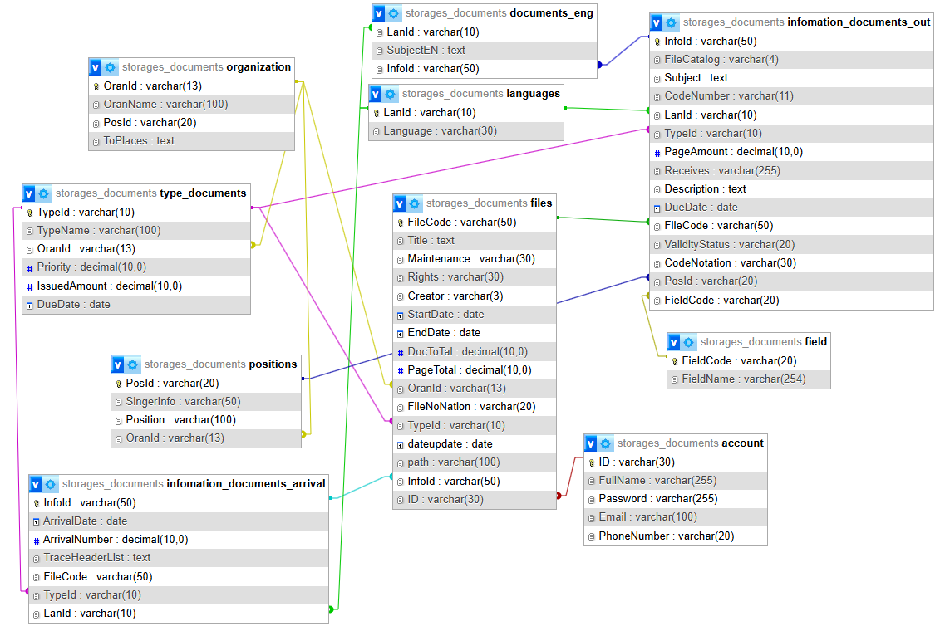

## 2.3. Đặc tả cơ sở dữ liệu

### 2.3.1. Bảng 1: account (Tài khoản)

|  |  |  |  |
| --- | --- | --- | --- |
| **Tên trường** | **Kiểu dữ liệu** | **Khóa** | **Ghi chú** |
| ID | Varchar (30) | Khoá chính | Mã tài khoản |
| FullName | Varchar (255) |  | Tên tài khoản |
| Password | Varchar(255) |  | Mật khẩu |
| Email | Varchar(100) |  | Email |
| PhoneNumber | Varchar(20) |  | Số điện thoại |

### 

### 2.3.2. Bảng 2: oragnization (Cơ quan)

|  |  |  |  |
| --- | --- | --- | --- |
| **Tên trường** | **Kiểu dữ liệu** | **Khóa** | **Ghi chú** |
| OranId | Varchar(13) | Khoá chính | Mã cơ quan |
| OranName | Varchar (100) |  | Tên cơ quan |
| PosId | Varchar(20) |  | Mã chức vụ |
| ToPlaces | Text |  | Đơn vị hoặc người nhận |

### 2.3.3. Bảng 3: positions (Chức vụ)

|  |  |  |  |
| --- | --- | --- | --- |
| **Tên trường** | **Kiểu dữ liệu** | **Khóa** | **Ghi chú** |
| PosId | Varchar(20) | Khoá chính | Mã chức vụ |
| SingerInfo | Varchar(50) |  | Họ tên người ký |
| Position | Varchar(100) |  | Tên chức vụ |
| OranId | Varchar(13) | Khoá ngoại | Mã cơ quan |

### 2.3.4. Bảng 4: type_documents (Loại văn bản)

|  |  |  |  |
| --- | --- | --- | --- |
| **Tên trường** | **Kiểu dữ liệu** | **Khóa** | **Ghi chú** |
| TypeId | Varchar(10) | Khoá chính | Mã loại văn bản |
| TypeName | Varchar(100) |  | Tên loại văn bản |
| OranId | Varchar(13) | Khóa ngoại | Mã cơ quan |
| Priority | Decimal(10,0) |  | Mức độ khẩn, độ mật |
| IssuedAmount | Decimal(10,0) |  | Số lượng bản phát hành |
| DueDate | Date |  | Hạn trả lời văn bản |

### 2.3.5. Bảng 5: languages (Ngôn ngữ)

|  |  |  |  |
| --- | --- | --- | --- |
| **Tên trường** | **Kiểu dữ liệu** | **Khóa** | **Ghi chú** |
| LanId | Varchar(10) | Khoá chính | Mã ngôn ngữ |
| Language | Varchar(30) |  | Tên ngôn ngữ |

### 2.3.6. Bảng 6: field (Lĩnh vực)

|  |  |  |  |
| --- | --- | --- | --- |
| **Tên trường** | **Kiểu dữ liệu** | **Khóa** | **Ghi chú** |
| FieldCode | Varchar(20) | Khoá chính | Mã lĩnh vực |
| FieldName | Varchar(254) |  | Tên lĩnh vực |

### 2.3.7. Bảng 7: files (Văn bản)

|  |  |  |  |
| --- | --- | --- | --- |
| **Tên trường** | **Kiểu dữ liệu** | **Khóa** | **Ghi chú** |
| FileCode | Varchar(50) | Khoá chính | Mã văn bản |
| Title | Text |  | Tên văn bản |
| Maintenance | Varchar(30) |  | Thời hạn bảo quản |
| Rights | Varchar(30) |  | Chế độ sử dụng |
| Creator | Varchar(30) |  | Người lập văn bản |
| StartDate | Date |  | Ngày bắt đầu ban hành |
| EndDate | Date |  | Ngày kết thúc ban hành |
| DocToTal | Decimal(10,0) |  | Tổng số văn bản |
| PageToTal | Decimal(10,0) |  | Tổng số trang |
| OranId | Varchar(13) | Khóa ngoại | Mã cơ quan |
| FileNoNation | Varchar(20) |  | Số và ký hiệu văn bản |
| TypeId | Varchar(10) | Khóa ngoại | Mã loại văn bản |
| Dateupdate | Date |  | Ngày cập nhật |
| Path | Varchar(100) |  | Đường dẫn file đính kèm |
| InfoId | Varchar(50) |  | Mã thông tin văn bản |
| ID | Varchar(30) |  | Mã tài khoản |

### 2.3.8. Bảng 8: information_documents_arrival (Thông tin văn bản đến)

|  |  |  |  |
| --- | --- | --- | --- |
| **Tên trường** | **Kiểu dữ liệu** | **Khóa** | **Ghi chú** |
| InfoId | Varchar(50) | Khoá chính | Mã văn bản đến |
| ArrivalDate | Date |  | Ngày, tháng, năm đến |
| ArrivalNumber | Decimal(10,0) |  | Số đến |
| TraceHeaderList | Text |  | Trạng thái xử lý văn bản |
| FileCode | Varchar(50) | Khóa ngoại | Mã văn bản |
| TypeId | Varchar(10) | Khóa ngoại | Mã loại văn bản |
| LanId | Varchar(10) | Khóa ngoại | Mã ngôn ngữ |

### 2.3.9. Bảng 9: information_documents_out (Thông tin văn bản đi)

|  |  |  |  |
| --- | --- | --- | --- |
| **Tên trường** | **Kiểu dữ liệu** | **Khóa** | **Ghi chú** |
| InfoId | Varchar(50) | Khoá chính | Mã văn bản đi |
| FileCatalog | Varchar(4) |  | Năm hình thành |
| Subject | Text |  | Trích yếu nội dung |
| CodeNumber | Varchar(11) |  | Số hiệu của văn bản |
| LanId | Varchar(10) | Khóa ngoại | Mã ngôn ngữ |
| TypeId | Varchar(10) | Khóa ngoại | Mã loại văn bản |
| PageAmount | Decimal(10,0) |  | Số trang của văn bản |
| Receives | Varchar(255) |  | Nơi ban hành văn bản |
| Description | Text |  | Ghi chú |
| DueDate | Date |  | Hạn trả lời văn bản |
| FileCode | Varchar(50) | Khóa ngoại | Mã văn bản |
| ValidityStatus | Varchar(20) |  | Trạng thái hiệu lực |
| CodeNoNation | Varchar(30) |  | Ký hiệu của văn bản |
| PosId | Varchar(20) | Khóa ngoại | Mã chức vụ |
| FieldCode | Varchar(20) | Khóa ngoại | Mã lĩnh vực |

### 2.3.10. Bảng 10: documents_eng (Văn bản tiếng anh)

|  |  |  |  |
| --- | --- | --- | --- |
| **Tên trường** | **Kiểu dữ liệu** | **Khóa** | **Ghi chú** |
| LanId | Varchar(10) | Khóa ngoại | Mã ngôn ngữ |
| SubjectEN | Text |  | Trích yếu nội dung tiếng anh |
| InfoId | Varchar(50) | Khóa ngoại | Mã văn bản đi |

# 

# CHƯƠNG 3. PHÂN TÍCH, THIẾT KẾ, CÀI ĐẶT

## 3.1. Phát biểu bài toán

### 3.1.1. Phân tích quy trình hoạt động của hệ thống

*[Mô tả tổng quan các chức năng của hệ thống phần mềm (Biểu đồ phân tích các chức năng của hệ thống)]*

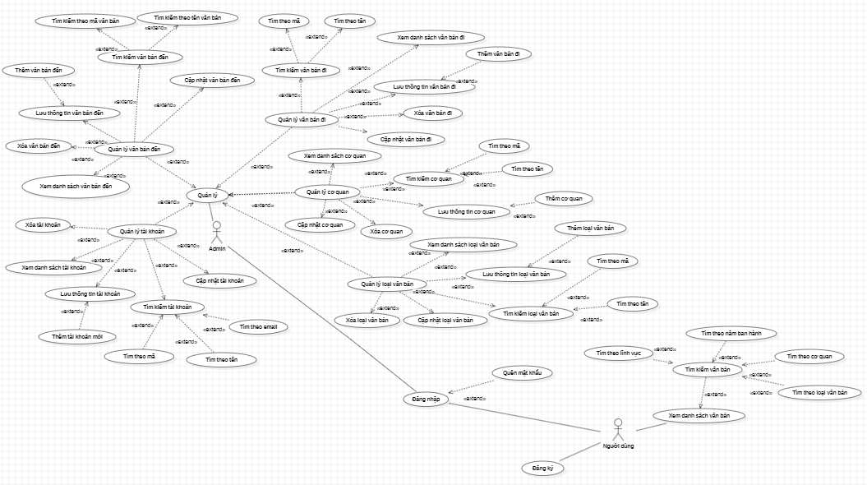

### * Phân tích quy trình hoạt động của quá trình đọc file văn bản

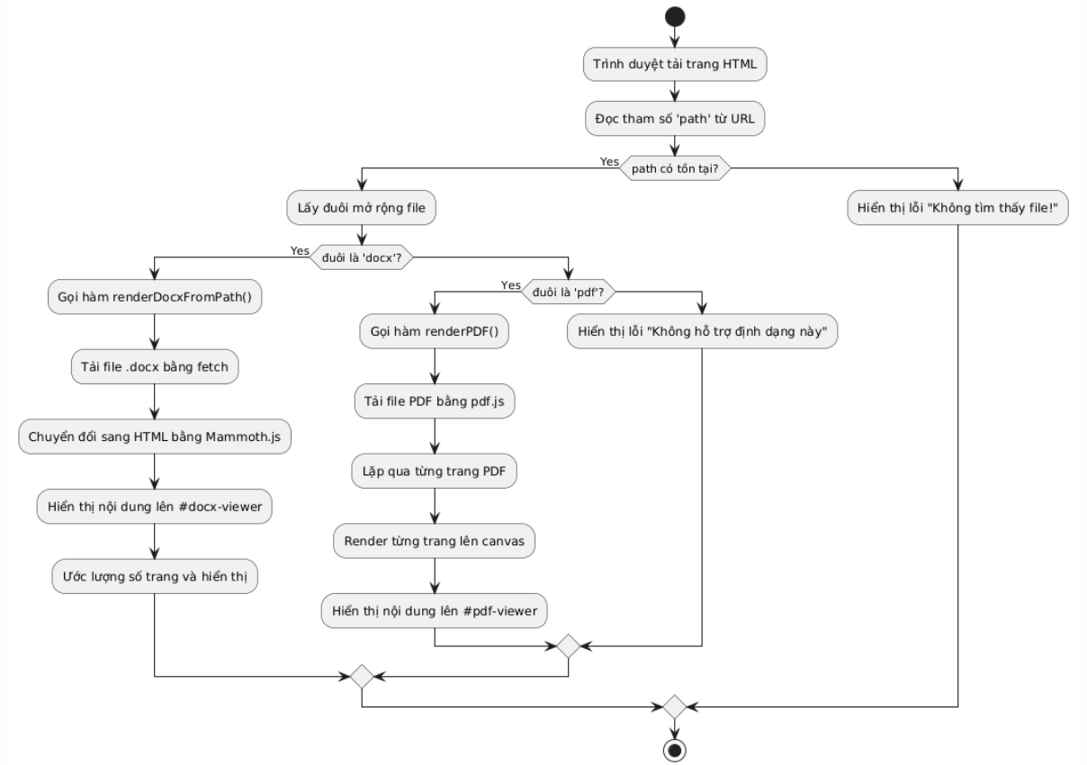

### 3.1.2. Danh sách các loại người dùng

|  |  |  |
| --- | --- | --- |
| **STT** | **Lớp người dùng** | **Mô tả** |
| 1 | Admin | Quản lý toàn bộ hệ thống, người dùng, văn bản đến, văn bản đi, báo cáo thống kê. |
| 2 | Người dùng | Xem thông tin văn bản, tìm kiếm văn bản theo từ khóa, năm ban hành, loại văn bản, lĩnh vực tra cứu, hoặc cơ quan ban hành. |

## 3.2. Yêu cầu phần mềm

### 3.2.1. Người dùng của hệ thống

| **STT** | **Tên nhóm** | **Mô tả nhiệm vụ** |
| --- | --- | --- |
| 1 | Admin | Quản lý văn bản đến, quản lý văn bản đi, quản lý cơ quan, quản lý loại văn bản, quản lý tài khoản, báo cáo tổng quan. |
| 3 | Người dùng | Xem thông tin văn bản, tìm kiếm văn bản theo từ khóa, năm ban hành, loại văn bản, lĩnh vực tra cứu, hoặc cơ quan ban hành. |

### 3.2.2. Các chức năng chính

| **STT** | **Mức độ ưu tiên** | **Tên yêu cầu** | **Mô tả** |
| --- | --- | --- | --- |
| 1 | 1 | Đăng nhập | Cho phép người dùng nhập email hoặc số điện thoại và mật khẩu để truy cập hệ thống. Xác thực thông tin và cấp quyền dựa trên vai trò. |
| 2 | 1 | Quản lý văn bản đến | Thêm, sửa, xóa, tìm kiếm các thông tin văn bản đến.  Đếm tổng văn bản đến. |
| 3 | 1 | Quản lý văn bản đi | Thêm, sửa, xóa, tìm kiếm các thông tin văn bản đi.  Đếm tổng văn bản đi. |
| 4 | 2 | Tìm kiếm văn bản | Tìm kiếm văn bản theo theo từ khóa, năm ban hành, loại văn bản, lĩnh vực tra cứu, hoặc cơ quan ban hành. |
| 5 | 1 | Quản lý tài khoản | Xem, tạo mới, cập nhật, xóa tài khoản người dùng. Đếm tổng số lượng tài khoản, tìm kiếm theo mã tài khoản, email và tên tài khoản. |
| 6 | 2 | Quản lý cơ quan | Xem, tạo mới, cập nhật, lưu thông tin cơ quan. Đếm tổng số lượng cơ quan, tìm kiếm theo mã cơ quan và tên cơ quan. |
| 7 | 2 | Quản lý loại văn bản | Xem, tạo mới, cập nhật, lưu thông tin loại văn bản. Đếm tổng số lượng loại văn bản, tìm kiếm theo mã loại văn bản và tên loại văn bản. |
| 8 | 2 | Thống kê | Đếm số lượng văn bản đến, số lượng văn bản đi, số lượng loại văn bản, số lượng cơ quan. |
| 9 | 1 | Đăng xuất | Cho phép đăng xuất khỏi hệ thống. |
| 10 | 1 | Đăng ký | Cho phép người dùng đăng ký tài khoản trên hệ thống. |
| 11 | 1 | Quên mật khẩu | Cho phép người nhập email đã đăng ký để xác nhận và nhập mật khẩu mới nếu người người dùng quên mật khẩu. |
| 12 | 1 | Xem danh sách văn bản | Cho phép người dùng xem danh sách văn bản có sẵn trên hệ thống và xem đính kèm file để hiện chi tiết thông tin văn bản đó. |

### 3.2.3. Mối quan hệ giữa người dùng và chức năng (người dùng nào dùng chức năng gì)

| **STT** | **Chức năng** | **Người dùng** |
| --- | --- | --- |
| 1 | Đăng nhập | - Admin  - Người dùng |
| 2 | Quản lý văn bản đến | - Admin |
| 3 | Quản lý văn bản đi | - Admin |
| 4 | Tìm kiếm văn bản | - Người dùng |
| 5 | Quản lý tài khoản | - Admin |
| 6 | Quản lý cơ quan | - Admin |
| 7 | Quản lý loại văn bản | - Admin |
| 8 | Thống kê | - Admin |
| 9 | Đăng xuất | - Admin  - Người dùng |
| 10 | Đăng ký | - Người dùng |
| 11 | Quên mật khẩu | - Admin  - Người dùng |
| 12 | Xem danh sách văn bản | - Người dùng |

## 

## 3.3. Use Case

### 3.3.1. Danh sách các Use Case

| **Mã** | **Tên use case** | **Ý nghĩa/Ghi chú** |
| --- | --- | --- |
| UC01 | Đăng nhập | Cho phép người dùng đăng nhập vào hệ thống. |
| UC02 | Quản lý | Quản văn bản đến, quản lý văn bản đi, quản lý cơ quan, quản lý loại văn bản, quản lý tài khoản. |
| UC02.1 | Quản lý văn bản đến | Thêm, lưu, xóa, cập nhật văn bản đến, xem danh sách văn bản, xem tổng số văn bản, tìm kiếm văn bản theo mã văn bản và tên văn bản. |
| UC02.2 | Quản lý văn bản đi | Thêm, lưu, xóa, cập nhật văn bản đi, xem danh sách văn bản, xem tổng số văn bản, tìm kiếm văn bản theo mã văn bản và tên văn bản. |
| UC02.3 | Quản lý tài khoản | Thêm, lưu, xóa, cập nhật tài khoản, xem danh sách tài khoản, xem tổng số tài khoản, tìm kiếm tài khoản theo mã tài khoản, email và tên tài khoản. |
| UC02.4 | Quản lý cơ quan | Thêm, lưu, xóa, cập nhật cơ quan, xem danh sách cơ quan, xem tổng số cơ quan, tìm kiếm cơ quan theo mã cơ quan và tên cơ quan. |
| UC02.5 | Quản lý loại văn bản | Thêm, lưu, xóa, cập nhật loại văn bản, xem danh sách loại văn bản, xem tổng số loại văn bản, tìm kiếm loại văn bản theo mã loại văn bản và tên loại văn bản. |
| UC03 | Tìm kiếm văn bản theo năm ban hình | Người dùng có thể chọn theo danh sách các năm ban hành có sẵn để tìm kiếm. |
| UC04 | Tìm kiếm văn bản theo  loại văn bản | Người dùng có thể chọn theo danh sách các loại văn bản có sẵn để tìm kiếm. |
| UC05 | Tìm kiếm văn bản theo cơ quan | Người dùng có thể chọn theo danh sách các cơ quan có sẵn để tìm kiếm. |
| UC06 | Tìm kiếm văn bản theo lĩnh vực | Người dùng có thể chọn theo danh sách các lĩnh vực văn bản có sẵn để tìm kiếm. |
| UC07 | Đăng ký | Người dùng có thể đăng ký tài khoản hệ thống. |
| UC08 | Đăng xuất | Cho phép người dùng đăng xuất khỏi hệ thống. |
| UC09 | Quên mật khẩu | Cho phép người dùng cập nhật mật khẩu mới nếu người dùng quên mật khẩu |

### 3.3.2. Danh sách các tác nhân

|  |  |  |
| --- | --- | --- |
| **Mã** | **Tác nhân** | **Mã Use case** |
| TC01 | Admin | UC01,UC02,UC02.1,UC02.2, UC02.3, UC02.4, UC02.5, UC08 |
| TC02 | Người dùng | UC01, UC03, UC04, UC05, UC06, UC07, UC08, UC09 |

### 3.3.3. Sơ đồ Use Case

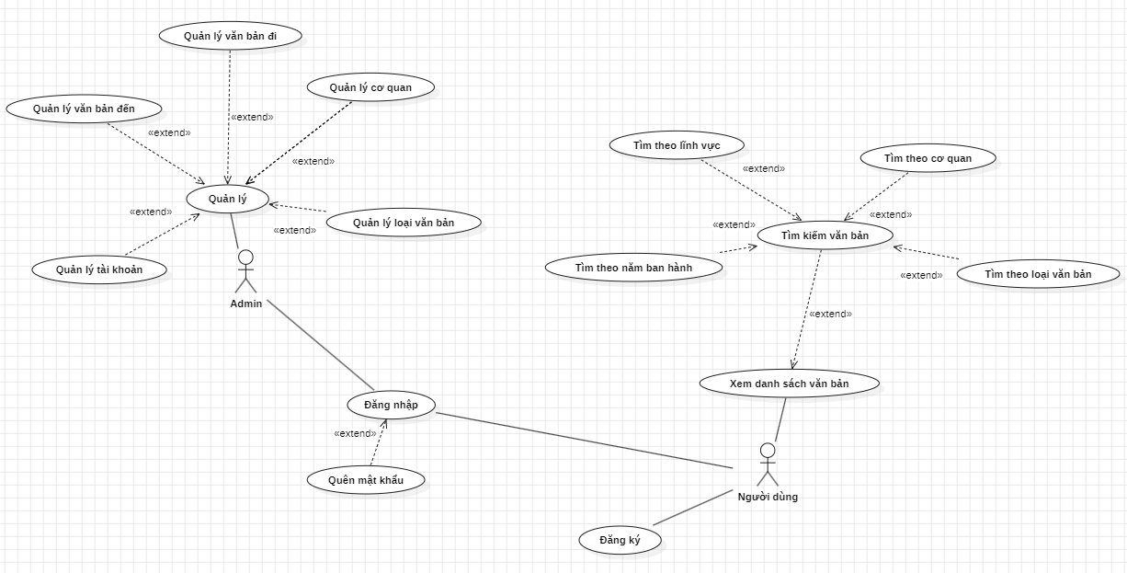

#### Admin

##### Quản lý văn bản đến

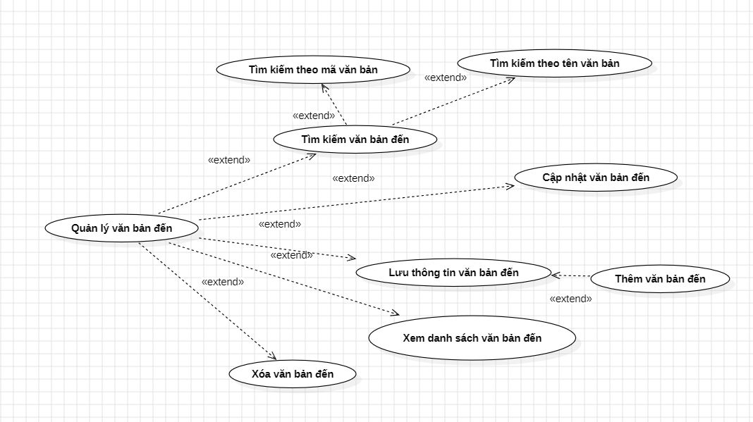

##### Quản lý văn bản đi

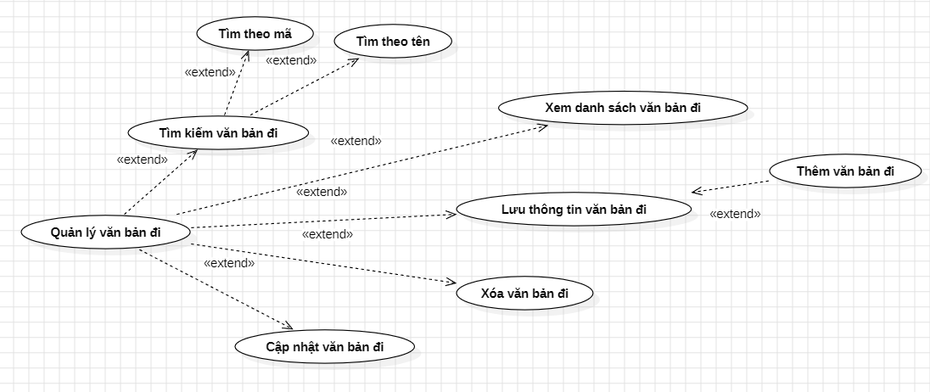

##### Quản lý tài khoản

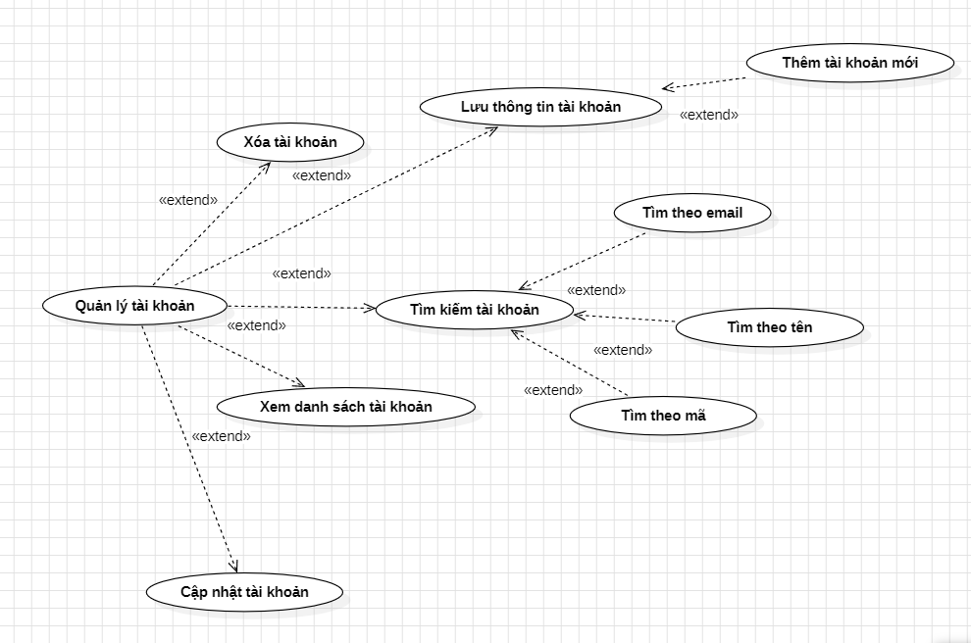

##### Quản lý cơ quan

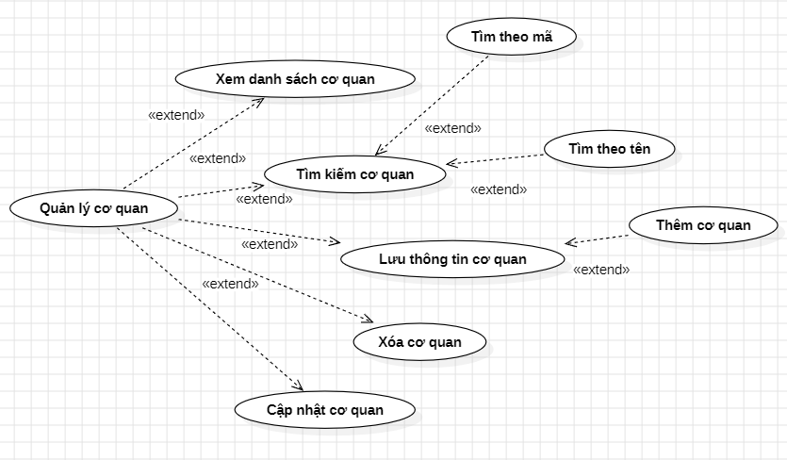

##### Quản lý loại văn bản

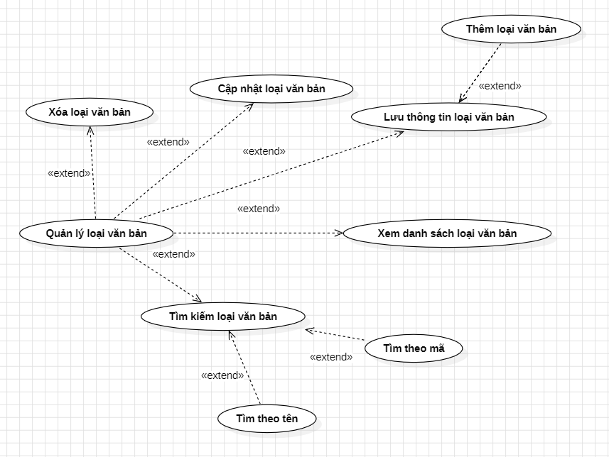

#### Người dùng

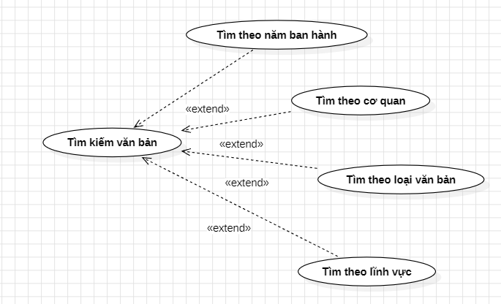

### 3.3.4. Đặc tả Use Case

#### 3.3.4.1. Use case UC01 - Đăng nhập

|  |  |
| --- | --- |
| ***Use case ID*** | **UCID-01** |
| *Tên* | Đăng nhập |
| *Tác nhân chính* | - Admin.  - Người dùng |
| *Tiền điều kiện* | Người dùng đã có tài khoản trên hệ thống. |
| *Dòng sự kiện chính* | **1.** Hệ thống hiển thị màn hình Đăng nhập.  **2.** Người dùng nhập email hoặc số điện thoại và mật khẩu.  **3.** Hệ thống kiểm tra xác thực thông tin đăng nhập.  **4.** Người dùng đăng nhập thành công vào hệ thống và hệ thống hiển thị màn hình chính. |
| *Ngoại lệ* | **3 a).** Người dùng không nhập đầy đủ thông tin mà nhấn nút đăng nhập, hệ thống thông báo Bạn chưa nhập email hoặc mật khẩu.  **3 b).** Đăng nhập thất bại (mật khẩu hoặc email sai): Hệ thống hiển thị thông báo yêu cầu người dùng nhập lại thông tin đăng nhập. |

#### 3.3.4.2. Use case UC02 – Quản lý

|  |  |
| --- | --- |
| ***Use case ID*** | **UCID-02** |
| *Tên* | Quản lý |
| *Tác nhân chính* | Admin |
| *Tiền điều kiện* | Admin đã đăng nhập thành công. |
| *Dòng sự kiện chính* | **1.** Hệ thống hiển thị các danh mục chức năng có trong mục quản lý  **2.** Admin chọn các chức năng có trong mục quản lý.  **3.** Hệ thống hiển thị các chức năng thao tác theo danh mục quản lý vừa được chọn. |
| *Ngoại lệ* | Không. |
| *Điểm mở rộng* | Không. |

##### 3.3.4.2.1. Use case UC02.1 – Quản lý văn bản đến

|  |  |
| --- | --- |
| ***Use case ID*** | **UCID-02.1** |
| *Tên* | Quản lý văn bản đến |
| *Tác nhân chính* | Admin |
| *Tiền điều kiện* | Admin đăng nhập thành công. |
| *Dòng sự kiện chính* | **1.** Hệ thống hiển thị các danh mục quản lý.  **2.** Admin chọn chức năng ‘Quản lý văn bản đến’ trên hệ thống.  **3.** Hệ thống hiển thị danh sách văn bản đến.  **4.** Admin thực hiện các công việc quản lý văn bản đến. |
| *Ngoại lệ* | Không. |
| *Điểm mở rộng* | Không. |

##### 3.3.4.2.2. Use case UC02.2 – Quản lý văn bản đi

|  |  |
| --- | --- |
| ***Use case ID*** | **UCID-02.2** |
| *Tên* | Quản lý văn bản đi |
| *Tác nhân chính* | Admin |
| *Tiền điều kiện* | Admin đăng nhập thành công |
| *Dòng sự kiện chính* | **1.** Hệ thống hiển thị các danh mục quản lý.  **2.** Admin chọn chức năng ‘Quản lý văn bản đi’ trên hệ thống.  **3.** Hệ thống hiển thị danh sách văn bản đi.  **4.** Admin thực hiện các công việc quản lý văn bản đi. |
| *Ngoại lệ* | Không. |
| *Điểm mở rộng* | Không. |

##### 3.3.4.2.3. Use case UC02.3 – Quản lý tài khoản

|  |  |
| --- | --- |
| ***Use case ID*** | **UCID-02.3** |
| *Tên* | Quản lý tài khoản |
| *Tác nhân chính* | Admin |
| *Tiền điều kiện* | Admin đăng nhập thành công |
| *Dòng sự kiện chính* | **1.** Hệ thống hiển thị các danh mục quản lý.  **2.** Admin chọn chức năng ‘Quản lý tài khoản’ trên hệ thống.  **3.** Hệ thống hiển thị danh sách tài khoản.  **4.** Admin thực hiện các công việc quản lý tài khoản. |
| *Ngoại lệ* | Không. |
| *Điểm mở rộng* | Không. |

##### 3.3.4.2.4. Use case UC02.4 – Quản lý cơ quan

|  |  |
| --- | --- |
| ***Use case ID*** | **UCID-02.4** |
| *Tên* | Quản lý cơ quan |
| *Tác nhân chính* | Admin |
| *Tiền điều kiện* | Admin đăng nhập thành công |
| *Dòng sự kiện chính* | **1.** Hệ thống hiển thị các danh mục quản lý.  **2.** Admin chọn chức năng ‘Quản lý cơ quan’ trên hệ thống.  **3.** Hệ thống hiển thị danh sách cơ quan.  **4.** Admin thực hiện các công việc quản lý cơ quan. |
| *Ngoại lệ* | Không. |
| *Điểm mở rộng* | Không. |

##### 3.3.4.2.5. Use case UC02.5 – Quản lý loại văn bản

|  |  |
| --- | --- |
| ***Use case ID*** | **UCID-02.5** |
| *Tên* | Quản lý loại văn bản |
| *Tác nhân chính* | Admin |
| *Tiền điều kiện* | Admin đăng nhập thành công |
| *Dòng sự kiện chính* | **1.** Hệ thống hiển thị các danh mục quản lý.  **2.** Admin chọn chức năng ‘Quản lý loại văn bản’ trên hệ thống.  **3.** Hệ thống hiển thị danh sách loại văn bản.  **4.** Admin thực hiện các công việc quản lý loại văn bản. |
| *Ngoại lệ* | Không. |
| *Điểm mở rộng* | Không. |

##### 3.3.4.3. Use case UC03 – Tìm kiếm văn bản theo năm ban hành

|  |  |
| --- | --- |
| ***Use case ID*** | **UCID-03** |
| *Tên* | Tìm kiếm văn bản theo năm ban hành |
| *Tác nhân chính* | Người dùng |
| *Tiền điều kiện* | Người dùng vào đúng trang hệ thống văn bản. |
| *Dòng sự kiện chính* | **1.** Hệ thống hiển thị danh sách văn bản và các mục phân loại để tìm kiếm theo mục đó.  **2.** Người dùng chọn mục năm ban hành và chọn năm cần tìm.  **3.** Hệ thống hiển thị danh sách các văn bản theo năm ban hành mà người dùng vừa chọn. |
| *Ngoại lệ* | 3. Nếu người dùng chọn năm ban hành mà kết quả tìm kiếm không có văn bản nào thì hiển thị thông báo ‘Không có văn bản nào trong hệ thống’. |
| *Điểm mở rộng* | Không. |

##### 3.3.4.4. Use case UC04 – Tìm kiếm văn bản theo loại văn bản

|  |  |
| --- | --- |
| ***Use case ID*** | **UCID-04** |
| *Tên* | Tìm kiếm văn bản theo loại văn bản |
| *Tác nhân chính* | Người dùng |
| *Tiền điều kiện* | Người dùng vào đúng trang hệ thống văn bản. |
| *Dòng sự kiện chính* | **1.** Hệ thống hiển thị danh sách văn bản và các mục phân loại để tìm kiếm theo mục đó.  **2.** Người dùng chọn mục loại văn bản và chọn loại văn bản cần tìm.  **3.** Hệ thống hiển thị danh sách các văn bản theo loại văn bản mà người dùng vừa chọn. |
| *Ngoại lệ* | 3. Nếu người dùng chọn loại văn bản mà kết quả tìm kiếm không có văn bản nào thì hiển thị thông báo ‘Không có văn bản nào trong hệ thống’. |
| *Điểm mở rộng* | Không. |

##### 3.3.4.5. Use case UC05 – Tìm kiếm văn bản theo cơ quan ban hành

|  |  |
| --- | --- |
| ***Use case ID*** | **UCID-05** |
| *Tên* | Tìm kiếm văn bản theo cơ quan ban hành |
| *Tác nhân chính* | Người dùng |
| *Tiền điều kiện* | Người dùng vào đúng trang hệ thống văn bản. |
| *Dòng sự kiện chính* | **1.** Hệ thống hiển thị danh sách văn bản và các mục phân loại để tìm kiếm theo mục đó.  **2.** Người dùng chọn mục cơ quan ban hành và chọn cơ quan cần tìm.  **3.** Hệ thống hiển thị danh sách các văn bản theo cơ quan ban hành mà người dùng vừa chọn. |
| *Ngoại lệ* | 3. Nếu người dùng chọn cơ quan ban hành mà kết quả tìm kiếm không có văn bản nào thì hiển thị thông báo ‘Không có văn bản nào trong hệ thống’. |
| *Điểm mở rộng* | Không. |

**3.3.4.6. Use case UC06 – Tìm kiếm văn bản theo lĩnh vực**

|  |  |
| --- | --- |
| ***Use case ID*** | **UCID-06** |
| *Tên* | Tìm kiếm văn bản theo lĩnh vực |
| *Tác nhân chính* | Người dùng |
| *Tiền điều kiện* | Người dùng vào đúng trang hệ thống văn bản. |
| *Dòng sự kiện chính* | **1.** Hệ thống hiển thị danh sách văn bản và các mục phân loại để tìm kiếm theo mục đó.  **2.** Người dùng chọn mục lĩnh vực và chọn lĩnh vực cần tìm.  **3.** Hệ thống hiển thị danh sách các văn bản theo lĩnh vực mà người dùng vừa chọn. |
| *Ngoại lệ* | 3. Nếu người dùng chọn lĩnh vực mà kết quả tìm kiếm không có văn bản nào thì hiển thị thông báo ‘Không có văn bản nào trong hệ thống’. |
| *Điểm mở rộng* | Không. |

## 

**3.3.4.7. Use case UC07 – Đăng ký**

|  |  |
| --- | --- |
| ***Use case ID*** | **UCID-07** |
| *Tên* | Đăng ký |
| *Tác nhân chính* | Người dùng |
| *Tiền điều kiện* | Người dùng chưa có tài khoản trong hệ thống. |
| *Dòng sự kiện chính* | **1.** Người dùng truy cập vào trang đăng ký.  **2.** Hệ thống hiển thị biểu mẫu đăng ký với các trường thông tin cần thiết.  **3.** Người dùng nhập đầy đủ thông tin vào các trường yêu cầu và nhấn nút ‘Đăng ký’.  **4.** Hệ thống kiểm tra tính hợp lệ của thông tin.  **5.** Hệ thống hiển thị thông báo đăng ký thành công và chuyển hướng người dùng đến trang đăng nhập. |
| *Ngoại lệ* | **4.** Nếu nhập thông tin không hợp lệ thì hệ thống hiển thị thông báo lỗi tương ứng, yêu cầu người dùng sửa lại thông tin. |
| *Điểm mở rộng* | Không. |

**3.3.4.8. Use case UC08 – Đăng xuất**

|  |  |
| --- | --- |
| ***Use case ID*** | **UCID-08** |
| *Tên* | Đăng xuất |
| *Tác nhân chính* | Admin, người dùng |
| *Tiền điều kiện* | Admin, người dùng đang trong trạng thái đã đăng nhập vào hệ thống. |
| *Dòng sự kiện chính* | **1.** Người dùng chọn chức năng "Đăng xuất" từ giao diện hệ thống.  **2.** Hệ thống hiển thị thông báo ‘Bạn có chắc xác nhận hành động đăng xuất’.  **3.** Hệ thống tiến hành hủy phiên đăng nhập của người dùng.  **4.** Hệ thống chuyển hướng người dùng về trang đăng nhập. |
| *Ngoại lệ* | **3.** Nếu xảy ra lỗi trong quá trình xử lý đăng xuất thì hệ thống hiển thị thông báo lỗi và yêu cầu người dùng thử lại. |
| *Điểm mở rộng* | Không. |

**3.3.4.9. Use case UC09 – Quên mật khẩu**

|  |  |
| --- | --- |
| ***Use case ID*** | **UCID-09** |
| *Tên* | Quên mật khẩu |
| *Tác nhân chính* | Người dùng |
| *Tiền điều kiện* | Người dùng đã có tài khoản trong hệ thống. |
| *Dòng sự kiện chính* | **1.** Người dùng chọn chức năng “Quên mật khẩu” tại màn hình đăng nhập.  **2.** Hệ thống hiển thị giao diện yêu cầu nhập địa chỉ email hoặc số điện thoại.  **3.** Người dùng nhập địa chỉ email hoặc số điện thoại đã đăng ký.  **4.** Hệ thống kiểm tra thông tin và nếu hợp lệ, gửi email chứa liên kết đặt lại mật khẩu cho người dùng. |
| *Ngoại lệ* | **4.** Nếu người dùng nhập sai thông tin thì hệ thống hiển thị thông báo lỗi và yêu cầu người dùng kiểm tra lại. |
| *Điểm mở rộng* | Không. |

## 3.4. Thiết kế giao diện

### 3.4.1. Sơ đồ và danh sách màn hình

#### 3.4.1.1. Sơ đồ màn hình

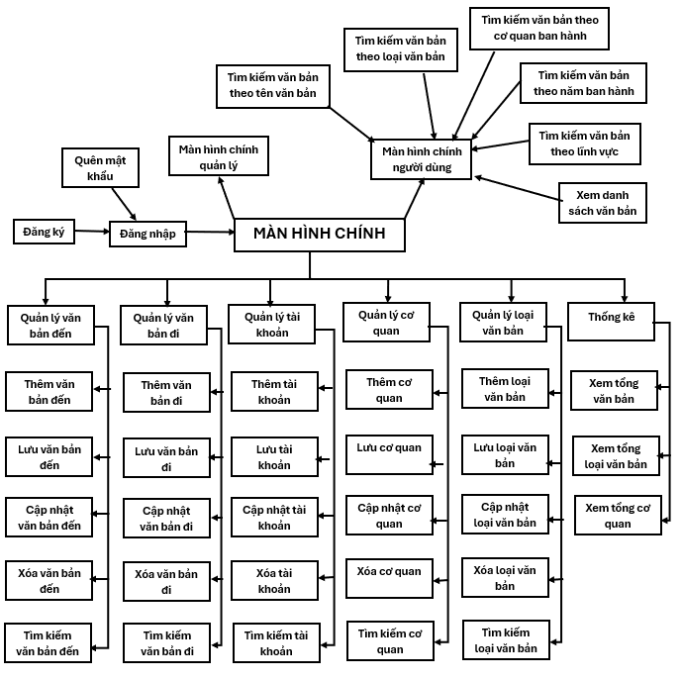

#### 3.4.1.2. Danh sách màn hình

|  |  |  |  |
| --- | --- | --- | --- |
| **Stt** | **Tên màn hình** | **Loại màn hình** | **Mô tả chức năng** |
| 1 | Đăng nhập | Màn hình đăng nhập | Cho phép người dùng đăng nhập vào hệ thống bằng tài khoản và mật khẩu của mình. |
| 2 | Đăng ký | Màn hình đăng ký | Cho phép người dùng đăng ký tài khoản bằng cách nhập thông tin để đăng ký |
| 3 | Quên mật khẩu | Màn hình quên mật khẩu | Cho phép người dùng nhập email hoặc số điện thoại đã đăng ký để nhập mật khẩu mới. |
| 4 | Màn hình chính quản lý | Màn hình chính | Màn hình trang chủ chính của quản lý, từ đây có thể truy cập toàn bộ đến các chức năng: Quản lý tài khoản, Quản lý văn bản đến, Quản lý văn bản đi, Quản lý cơ quan, Quản lý loại văn bản, Thống kê. |
| 5 | Màn hình chính người dùng | Màn hình chính | Màn hình trang chủ chính của người dùng, từ đây có thể truy cập đến các chức năng: Xem danh sách văn bản, tìm kiếm văn bản theo loại văn bản, tìm kiếm văn bản theo năm ban hành, tìm kiếm văn bản theo lĩnh vực, tìm kiếm văn bản theo cơ quan. |
| 6 | Quản lý tài khoản | Màn hình nhập liệu | Màn hình cho phép thực hiện các công việc quản lý tài khoản người dùng (Thêm tài khoản, Lưu tài khoản, Xóa tài khoản, Sửa tài khoản, Tìm tài khoản) |
| 7 | Quản lý văn bản đến | Màn hình nhập liệu | Màn hình cho phép thực hiện các công việc quản lý văn bản đến (Thêm văn bản đến, Lưu văn bản đến, Xóa văn bản đến, Sửa văn bản đến, Tìm văn bản đến) |
| 8 | Quản lý văn bản đi | Màn hình nhập liệu | Màn hình cho phép thực hiện các công việc quản lý văn bản đi (Thêm văn bản đi, Lưu văn bản đi, Xóa văn bản đi, Sửa văn bản đi, Tìm văn bản đi) |
| 9 | Quản lý cơ quan | Màn hình nhập liệu | Màn hình cho phép thực hiện các công việc quản lý cơ quan (Thêm cơ quan, Lưu cơ quan, Xóa cơ quan, Sửa cơ quan, Tìm cơ quan) |
| 10 | Quản lý loại văn bản | Màn hình nhập liệu | Màn hình cho phép thực hiện các công việc quản lý loại văn bản (Thêm loại văn bản, Lưu loại văn bản, Xóa loại văn bản, Sửa loại văn bản, Tìm loại văn bản) |
| 11 | Tìm kiếm văn bản theo loại văn bản | Màn hình tra cứu | Màn hình cho phép tìm kiếm văn bản theo loại văn bản và hiển thị danh sách văn bản theo loại văn bản vừa tìm. |
| 12 | Tìm kiếm văn bản theo năm ban hành | Màn hình tra cứu | Màn hình cho phép tìm kiếm văn bản theo năm ban hành và hiển thị danh sách văn bản theo năm ban hành vừa tìm. |
| 13 | Tìm kiếm văn bản theo lĩnh vực | Màn hình tra cứu | Màn hình cho phép tìm kiếm văn bản theo lĩnh vực và hiển thị danh sách văn bản theo lĩnh vực vừa tìm. |
| 14 | Tìm kiếm văn bản theo cơ quan ban hành | Màn hình tra cứu | Màn hình cho phép tìm kiếm văn bản theo cơ quan ban hành và hiển thị danh sách văn bản theo cơ quan ban hành vừa tìm. |
| 15 | Tìm kiếm văn bản theo tên văn bản | Màn hình tra cứu | Màn hình cho phép tìm kiếm văn bản theo tên văn bản và hiển thị danh sách văn bản theo tên văn bản vừa tìm. |

## 3.5. Thiết kế đối tượng

### 3.5.1. Sơ đồ lớp

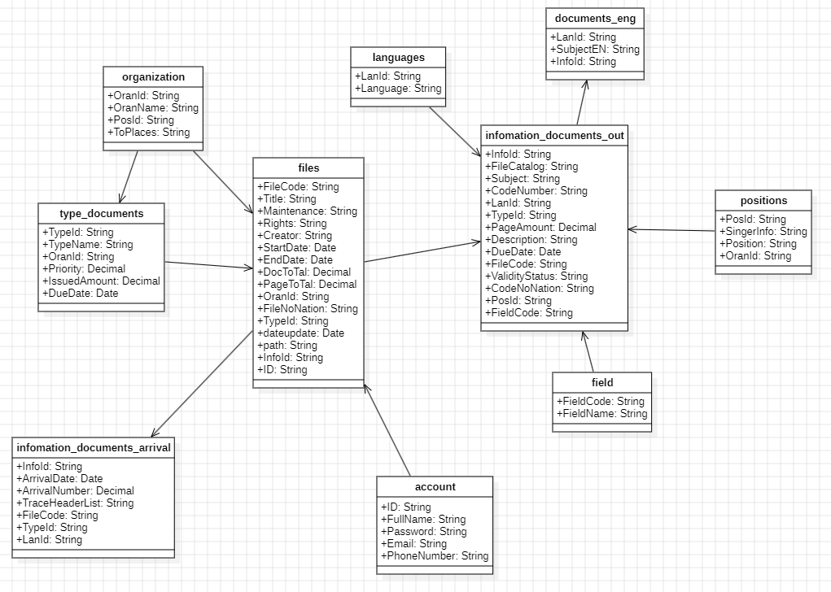

### 3.5.2. Các đối tượng và quan hệ

|  |  |  |
| --- | --- | --- |
| **STT** | **Tên Class** | **Mối liên hệ** |
| 1 | account (Tài khoản) | files |
| 2 | organization (Cơ quan ban hành) | files, type_documents, positions |
| 3 | positions (Chức vụ) | information_documents_out |
| 4 | type_documents (Loại văn bản) | files, information_documents_arrival, information_documents_out |
| 5 | languages (Ngôn ngữ) | information_documents_out, information_documents_arrival, documents_eng |
| 6 | field (Lĩnh vực) | information_documents_out |
| 7 | files (Hồ sơ) | information_documents_out, type_documents, organization, information_documents_arrival |
| 8 | information_documents_arrival (Thông tin văn bản đến) | files, type_documents, languages |
| 9 | information_documents_out (Thông tin văn bản đi) | files, type_documents, languages, positions |
| 10 | documents_eng (Văn bản tiếng anh) | languages, information_documents_out |

### 3.5.3. Đặc tả các lớp đối tượng

#### 3.5.3.1. Class account (Tài khoản)

|  |  |  |
| --- | --- | --- |
| **Tên trường** | **Kiểu dữ liệu** | **Mô tả** |
| ID | string | Mã tài khoản |
| FullName | string | Tên tài khoản |
| Password | string | Mật khẩu |
| Email | string | Email |
| PhoneNumber | string | Số điện thoại |

#### 3.5.3.2. Class organization (Cơ quan ban hành)

|  |  |  |
| --- | --- | --- |
| **Tên trường** | **Kiểu dữ liệu** | **Mô tả** |
| OranId | string | Mã cơ quan |
| OranName | string | Tên cơ quan |
| PosId | string | Mã chức vụ |
| ToPlaces | string | Đơn vị hoặc người nhận |

#### 3.5.3.3. Class positions (Chức vụ)

|  |  |  |
| --- | --- | --- |
| **Tên trường** | **Kiểu dữ liệu** | **Mô tả** |
| PosId | string | Mã chức vụ |
| SingerInfo | string | Tên người ký |
| Position | string | Tên chức vụ |
| OranId | string | Mã cơ quan |

#### 3.5.3.4. Class type_documents (Loại văn bản)

|  |  |  |
| --- | --- | --- |
| **Tên trường** | **Kiểu dữ liệu** | **Mô tả** |
| TypeId | string | Mã loại văn bản |
| TypeName | string | Tên loại văn bản |
| OranId | string | Mã cơ quan |
| Priority | decimal | Mức độ khẩn, độ mật |
| IssuedAmount | decimal | Số lượng bản phát hành |
| DueDate | date | Hạn trả lời văn bản |

#### 3.5.3.5. Class languages (Ngôn ngữ)

|  |  |  |
| --- | --- | --- |
| **Tên trường** | **Kiểu dữ liệu** | **Mô tả** |
| LanId | string | Mã ngôn ngữ |
| Language | string | Tên ngôn ngữ |

#### 3.5.3.6. Class field (Lĩnh vực)

|  |  |  |
| --- | --- | --- |
| **Tên trường** | **Kiểu dữ liệu** | **Mô tả** |
| FieldCode | string | Mã lĩnh vực |
| FieldName | string | Tên lĩnh vực |

#### 3.5.3.7. Class files (Hồ sơ)

|  |  |  |
| --- | --- | --- |
| **Tên trường** | **Kiểu dữ liệu** | **Mô tả** |
| FileCode | string | Mã hồ sơ văn bản |
| Title | string | Tên văn bản |
| Maintenance | string | Thời hạn bảo quản |
| Rights | string | Chế độ sử dụng |
| Creator | string | Người lập hồ sơ |
| StartDate | date | Ngày bắt đầu ban hành |
| EndDate | date | Ngày kết thúc ban hành |
| DoToTal | decimal | Tổng số văn bản trong hồ sơ |
| PageToTal | decimal | Tổng số trang trong hồ sơ |
| OranId | string | Mã cơ quan |
| FileNoNation | string | Số và ký hiệu hồ sơ |
| TypeId | string | Mã loại văn bản |
| dateupdate | date | Ngày cập nhật ban hành |
| path | string | Đường dẫn đến file văn bản |
| InfoId | string | Mã thông tin văn bản |
| ID | string | Mã tài khoản |

#### 3.5.3.8. Class information_documents_arrival (Thông tin văn bản đến)

|  |  |  |
| --- | --- | --- |
| **Tên trường** | **Kiểu dữ liệu** | **Mô tả** |
| InfoId | string | Mã thông tin văn bản đến |
| ArrivalDate | date | Ngày, tháng, năm đến |
| ArrivalNumber | decimal | Số đến |
| TraceHeaderList | string | Trạng thái xử lý văn bản |
| FileCode | string | Mã hồ sơ văn bản |
| TypeId | string | Mã loại văn bản |
| LanId | string | Mã ngôn ngữ |

#### 3.5.3.9. Class information_documents_out (Thông tin văn bản đi)

|  |  |  |
| --- | --- | --- |
| **Tên trường** | **Kiểu dữ liệu** | **Mô tả** |
| InfoId | string | Mã thông tin văn bản đi |
| FileCatalog | string | Năm hình thành |
| Subject | string | Trích yếu nội dung |
| CodeNumber | string | Số hiệu của văn bản |
| LanId | string | Mã ngôn ngữ |
| TypeId | string | Mã loại văn bản |
| PageAmount | decimal | Số trang của văn bản |
| Receives | string | Nơi ban hành văn bản |
| Description | string | Ghi chú |
| DueDate | string | Thời hạn giải quyết |
| FileCode | string | Mã hồ sơ văn bản |
| ValidityStatus | string | Trạng thái hoạt động |
| CodeNoNation | string | Ký hiệu của văn bản |
| PosId | string | Mã chức vụ |
| FieldCode | string | Mã lĩnh vực |

#### 3.5.3.10. Class documents_eng (Văn bản tiếng anh)

|  |  |  |
| --- | --- | --- |
| **Tên trường** | **Kiểu dữ liệu** | **Mô tả** |
| LanId | string | Mã ngôn ngữ |
| SubjectEN | string | Trích yếu nội dung tiếng anh |
| InfoId | string | Mã thông tin văn bản đi |

## 

## 3.6. Cài đặt và triển khai phần mềm

### Danh sách tài khoản khởi tạo sẵn

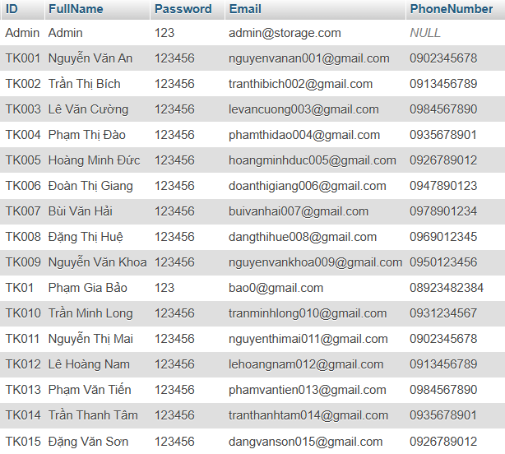

### Triển khai phần mềm

Hình 1. Màn hình trang chủ

+ Đăng nhập:

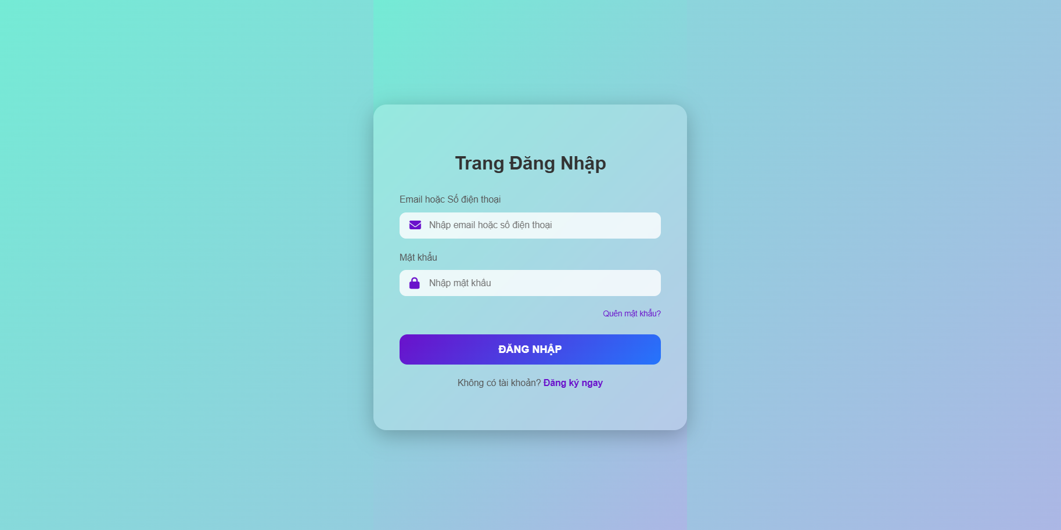

Hình 2. Màn hình đăng nhập

#### + Người dùng nhập email hoặc số điện thoại và mật khẩu rồi nhấn nút “Đăng nhập” để đăng nhập vào hệ thống:

#### Hình 3. Nhập email hoặc số điện thoại hoặc mật khẩu đã đăng ký A screenshot of a phone AI-generated content may be incorrect. Hình 4. Hệ thống thông báo đăng nhập thành công

+ Trường hợp nhập email hoặc số điện hoặc mật khẩu sai thì hệ thống hiển thị thông báo:

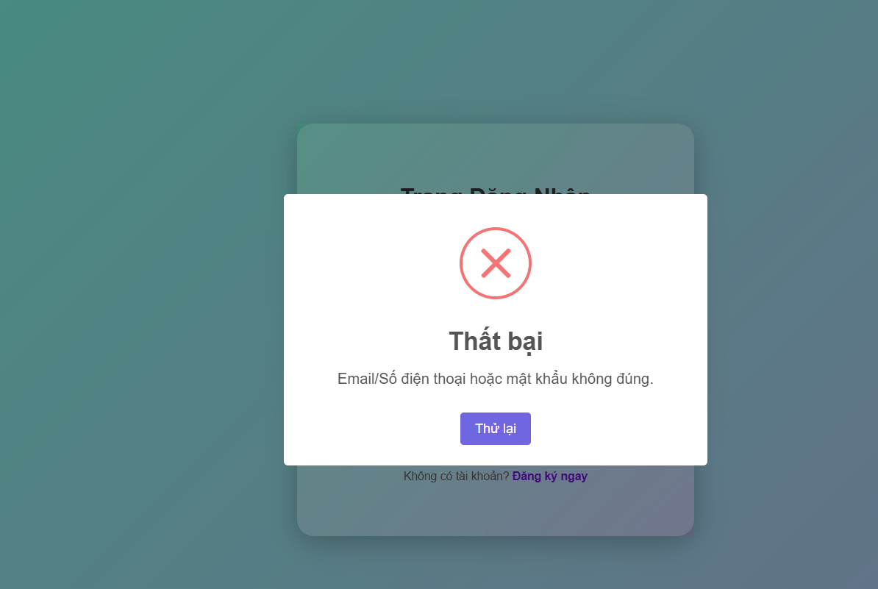

Hình 5. Hệ thống thông báo “Email/Số điện thoại hoặc mật khẩu không đúng” và yêu cầu thử lại

+ Trường hợp không nhập mà thẳng vào nút “Đăng nhập” thì hệ thống thông báo:

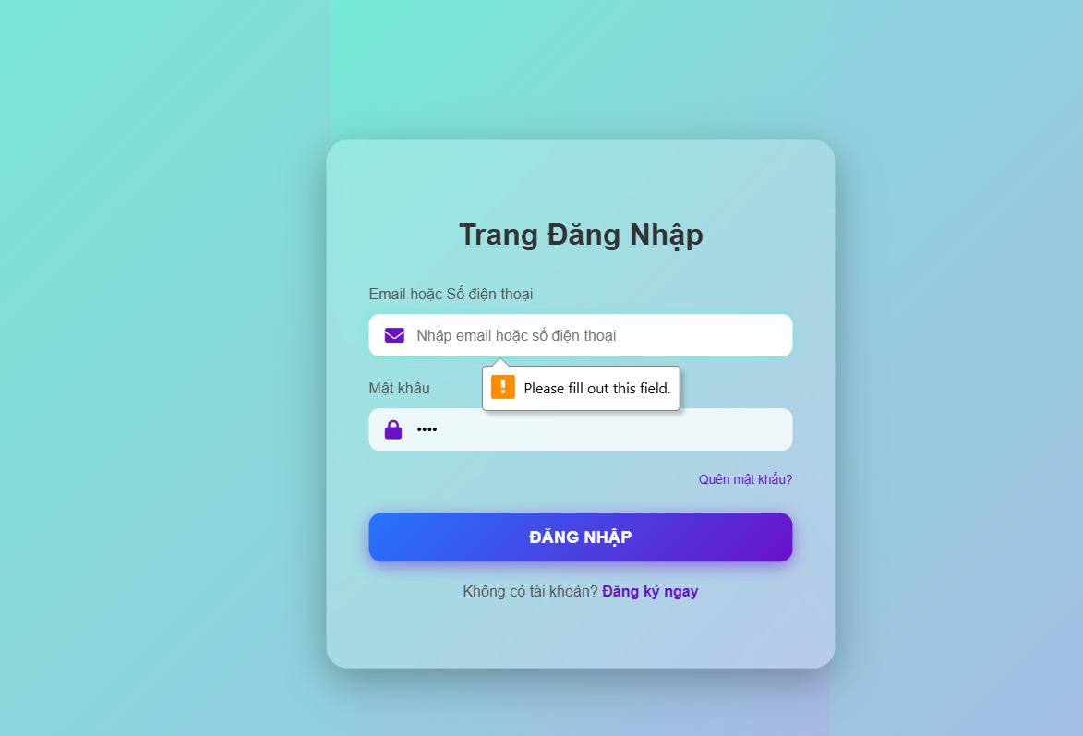

Hình 6. Hệ thống thông báo yêu cầu nhập vào chỗ trống.

#### + Đăng ký:

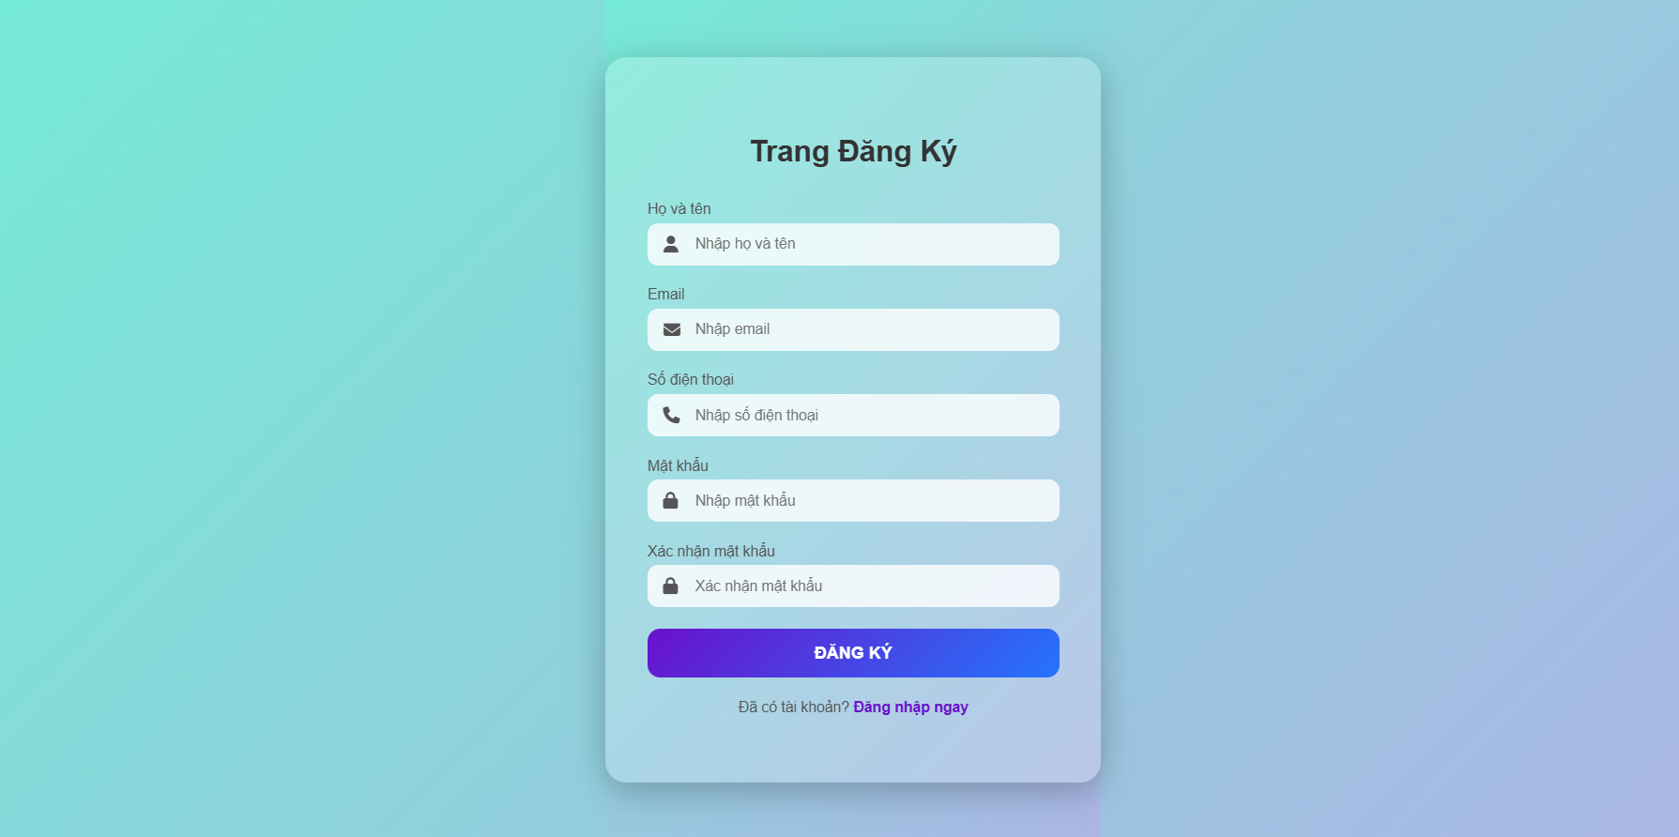

Hình 7. Màn hình đăng ký.

#### + Người dùng nhập đầy đủ các thông tin trong màn hình đăng ký rồi nhấn nút “Đăng ký” để đăng ký tài khoản:

#### A screenshot of a login form AI-generated content may be incorrect.Hình 8. Nhập đầy đủ các thông tin trong màn hình đăng ký.

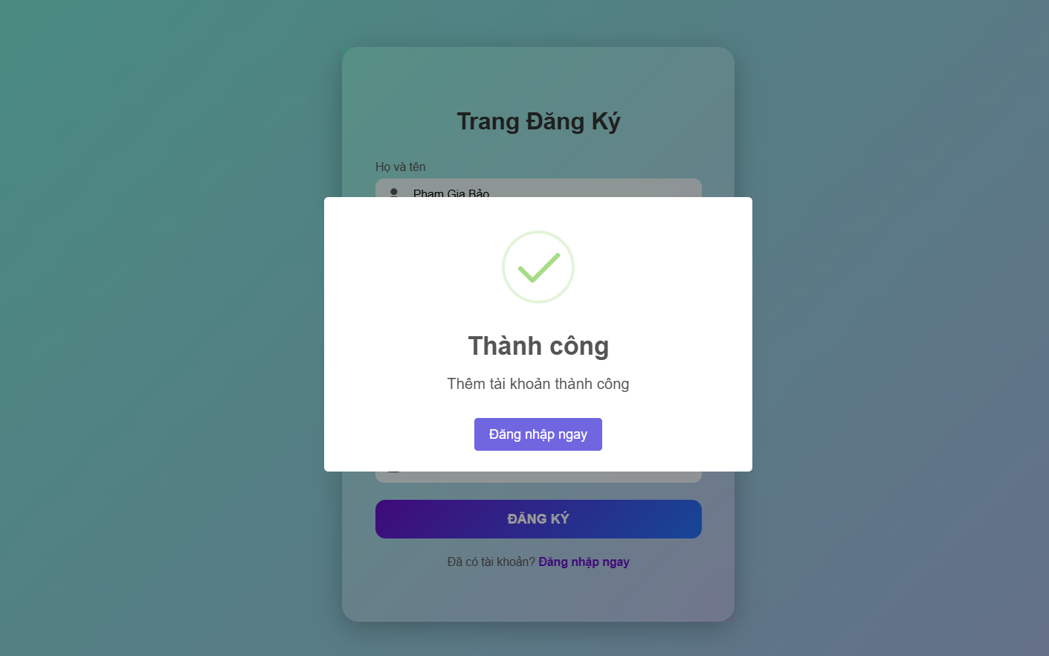

Hình 9. Hệ thống thông báo đăng ký thành công.

+ Trường hợp không nhập thông tin mà nhấn nút “Đăng ký”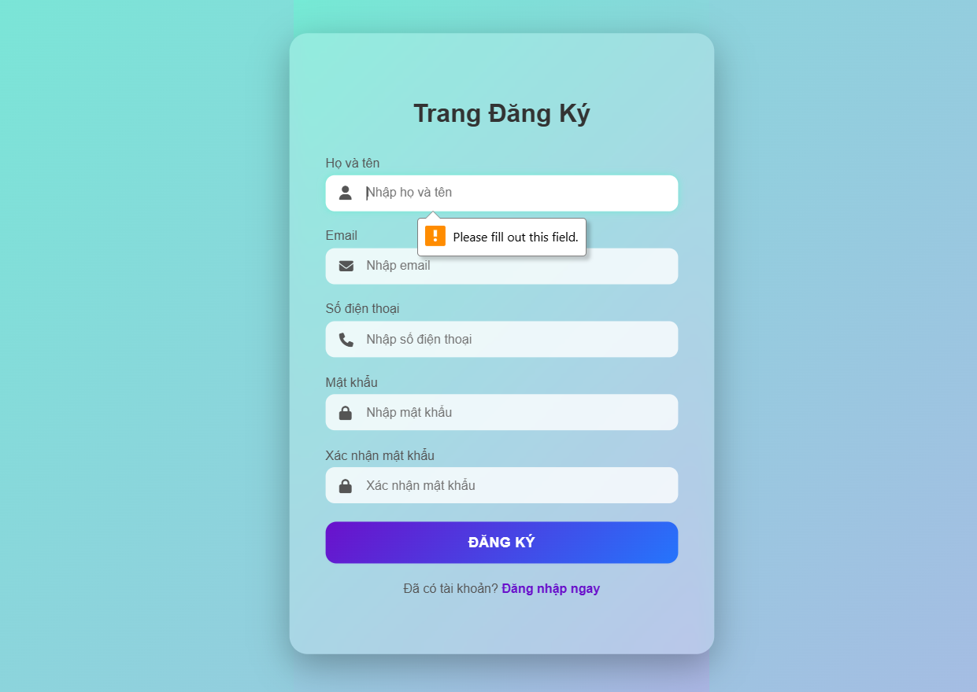

Hình 10. Hệ thống hiển thị chưa nhập đầy đủ.

+ Màn hình khi admin đăng nhập vào:

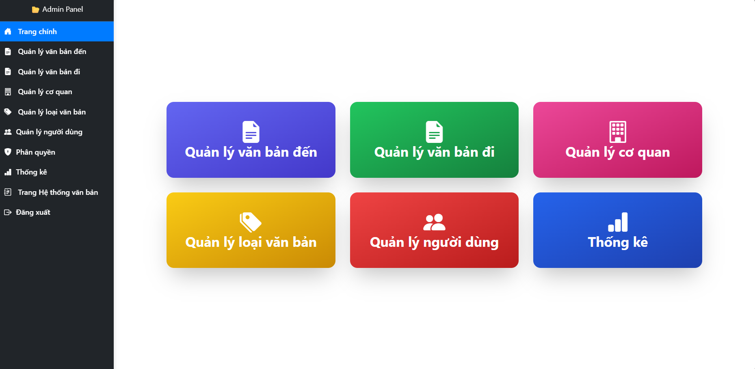

Hình 11. Màn hình của quản lý

#### + Màn hình trang chủ khi người dùng đăng nhập vào:

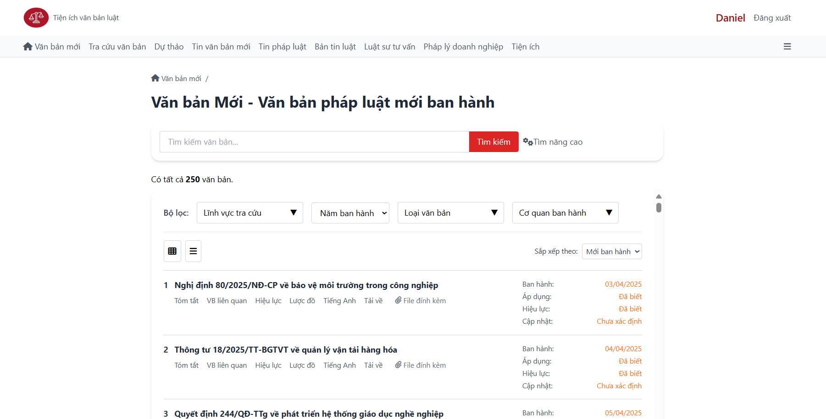

Hình 12. Màn hình sẽ hiện tên người dùng khi đã đăng nhập vào hệ thống.

Hình 13. Màn hình khi nhấn vào danh mục “Quản lý văn bản đến”.

#### +Khi nhấn “Thêm văn bản” trong danh mục “Quản lý văn bản đến” sẽ hiện biểu mẫu nhỏ:

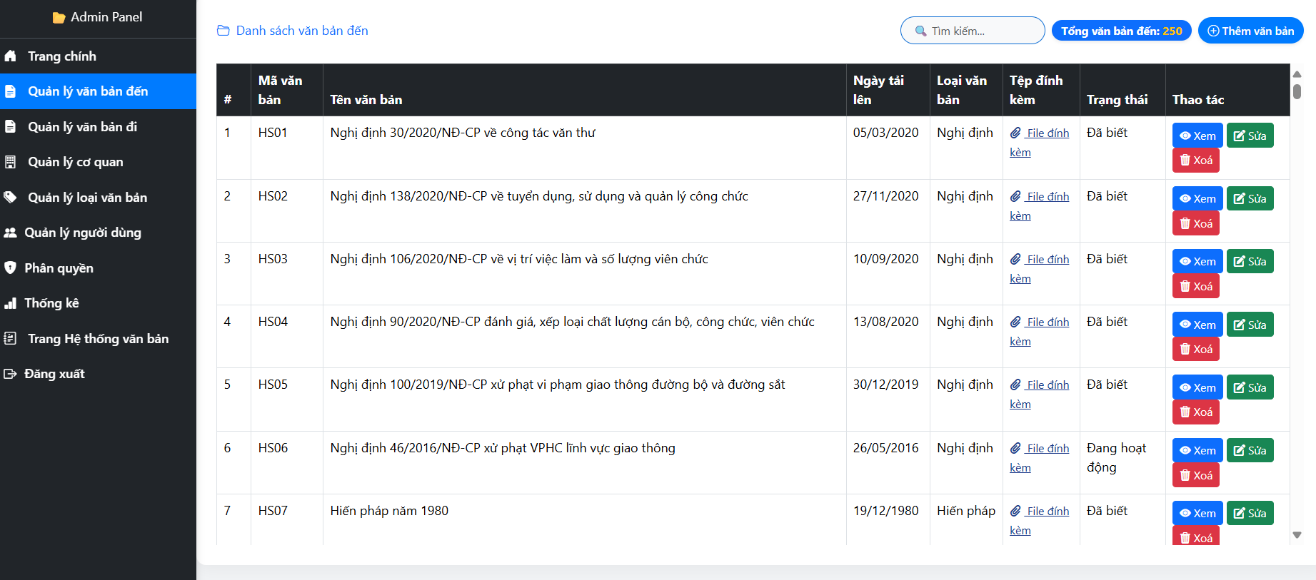

#### Hình 14. Người dùng nhấn nút “Thêm văn bản” trên cùng bên phải của hệ thống.

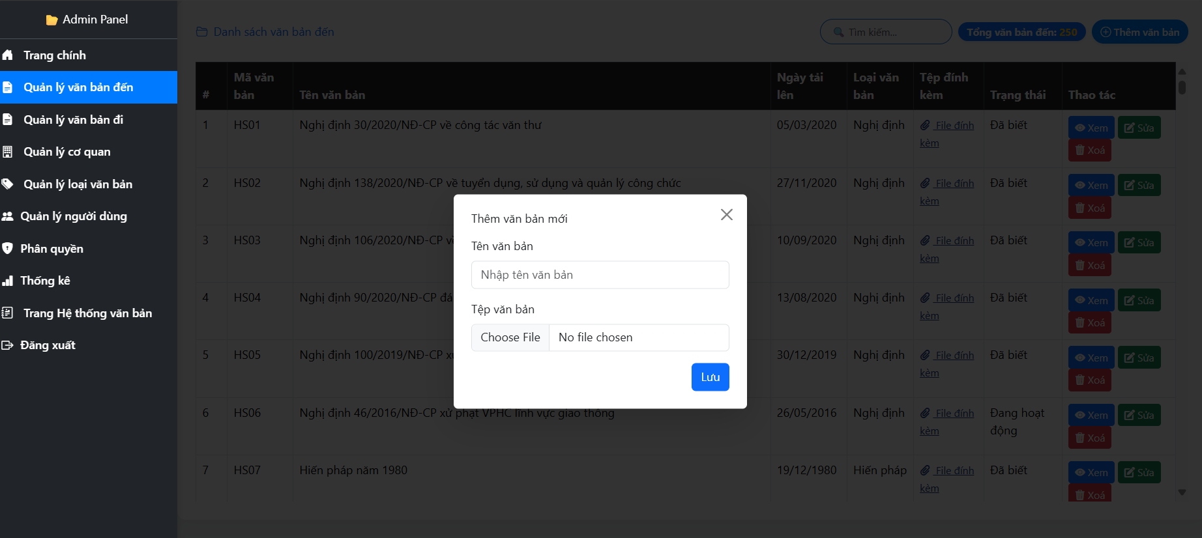

Hình 15. Hệ thống hiển thị biểu mẫu để nhập thông tin khi thêm văn bản mới.

+ Người dùng nhập tên văn bản và chọn file đính kèm trong biểu mẫu để thêm văn bản mới:

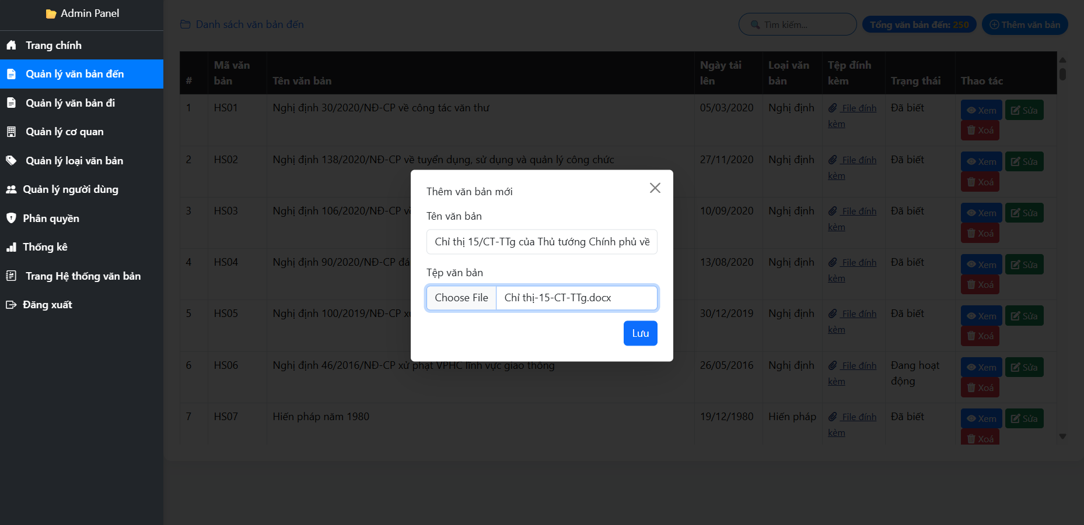

#### Hình 16. Nhập tên văn bản và chọn file đính kèm trong biểu mẫu.

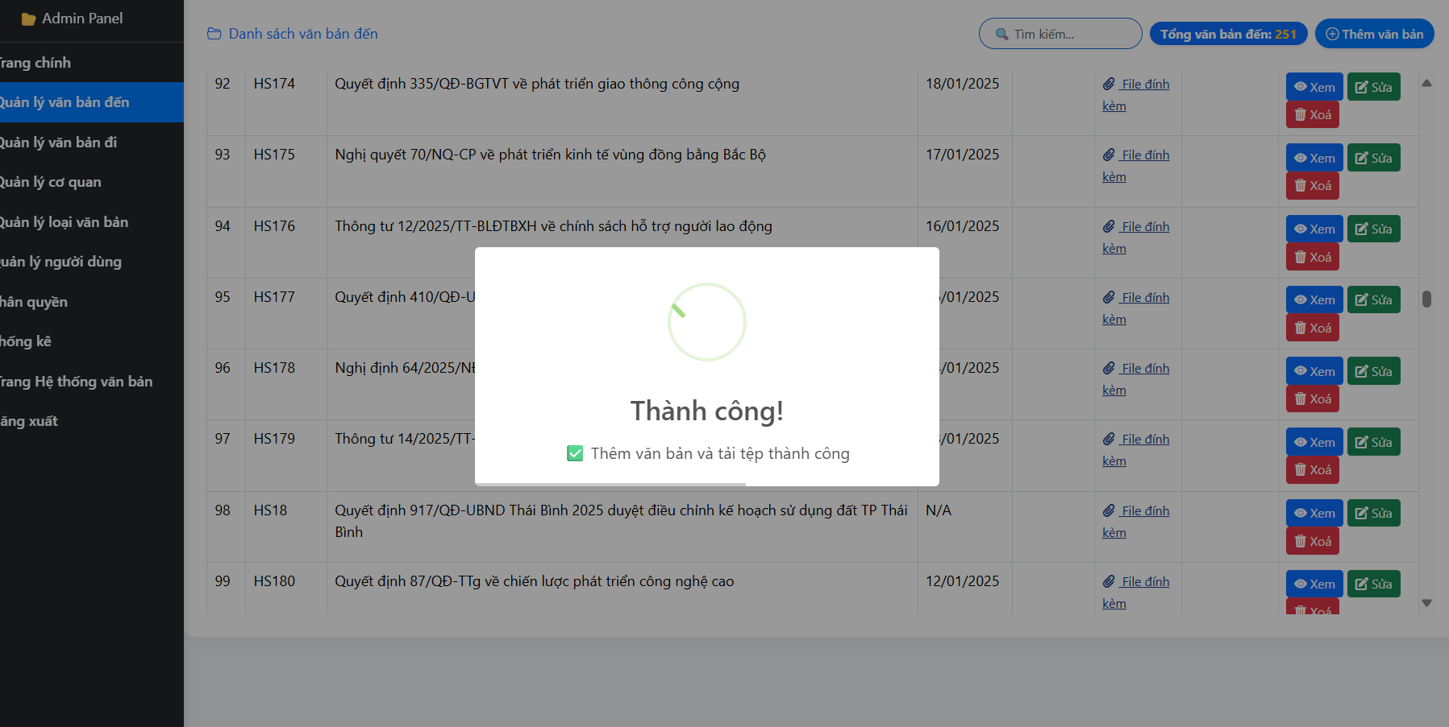

Hình 17. Hệ thống hiển thị thông báo “Thêm văn bản và tải tệp thành công”

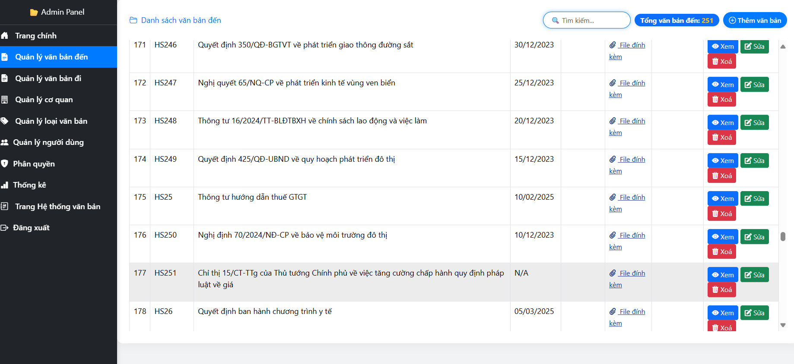

Hình 18. Hệ thống hiển thị văn bản mới trong “Danh sách văn bản mới” và “Tổng văn bản đến” tăng.

+ Người dùng chọn một văn bản trong danh sách và nhấn nút “Xem” sẽ hiển thị chi tiết văn bản vừa được chọn:

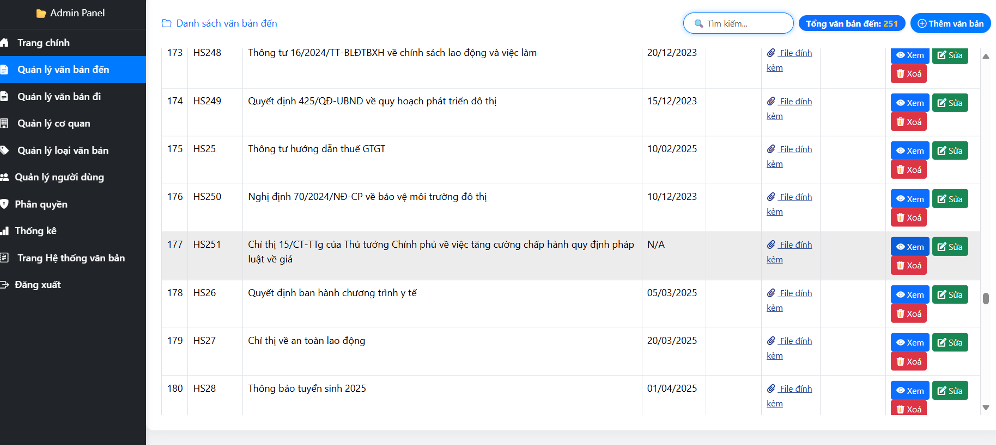

Hình 19. Người dùng nhấn nút “Xem” trên hệ thống.

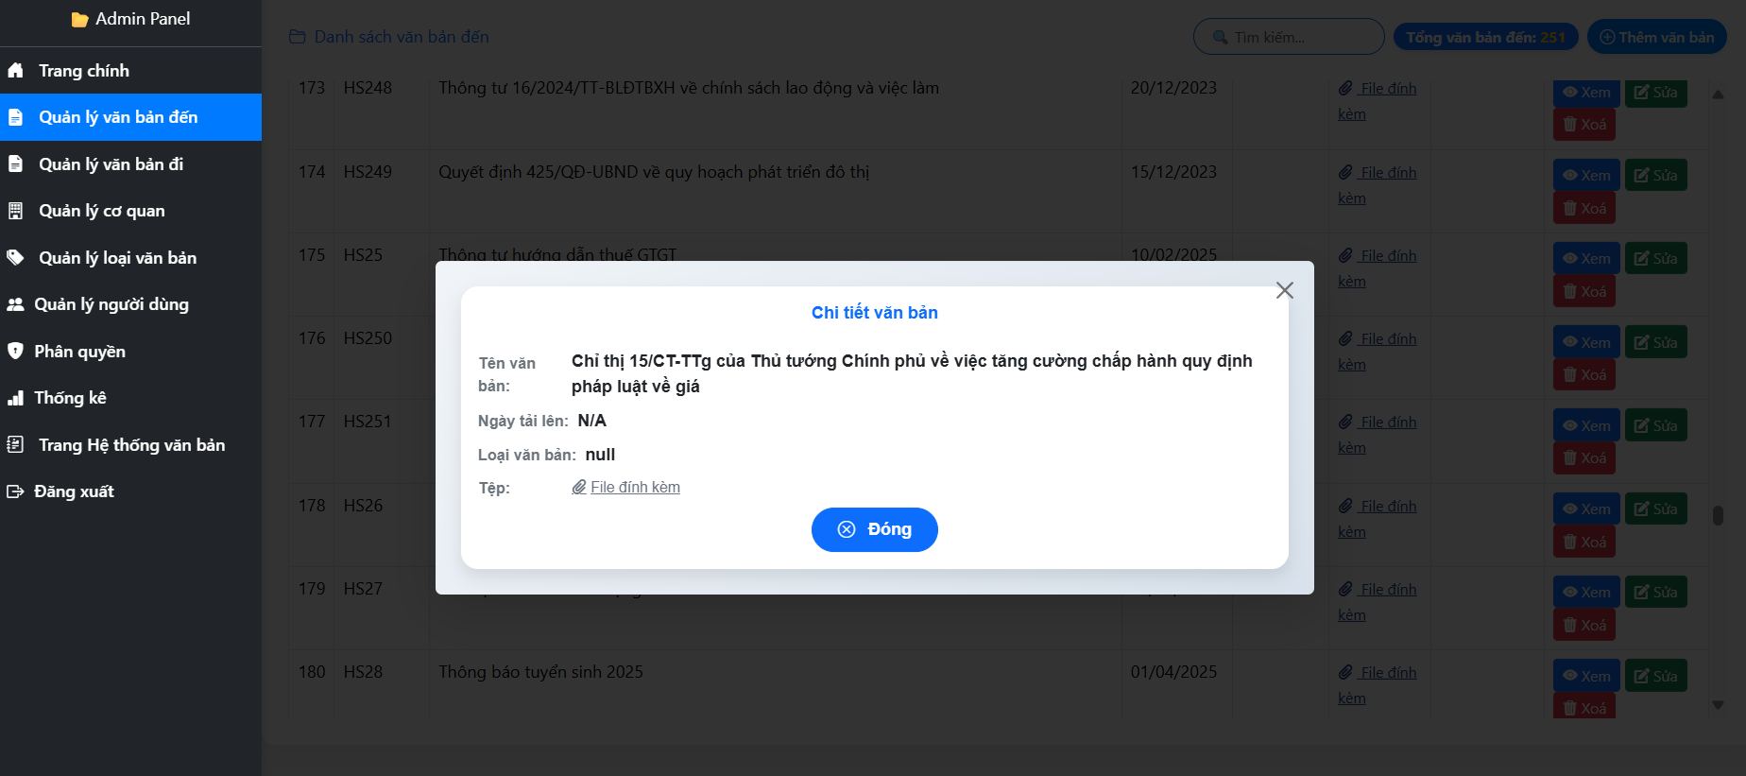

Hình 20. Hệ thống hiển thị chi tiết văn bản khi nhấn nút “Xem”.

+ Khi người dùng chọn một văn bản và nhấn nút “Xóa” thì hệ thống thông báo xác nhận và xóa văn bản vừa được chọn:



Hình 21. Người dùng nhấn nút “Xóa” trên hệ thống.

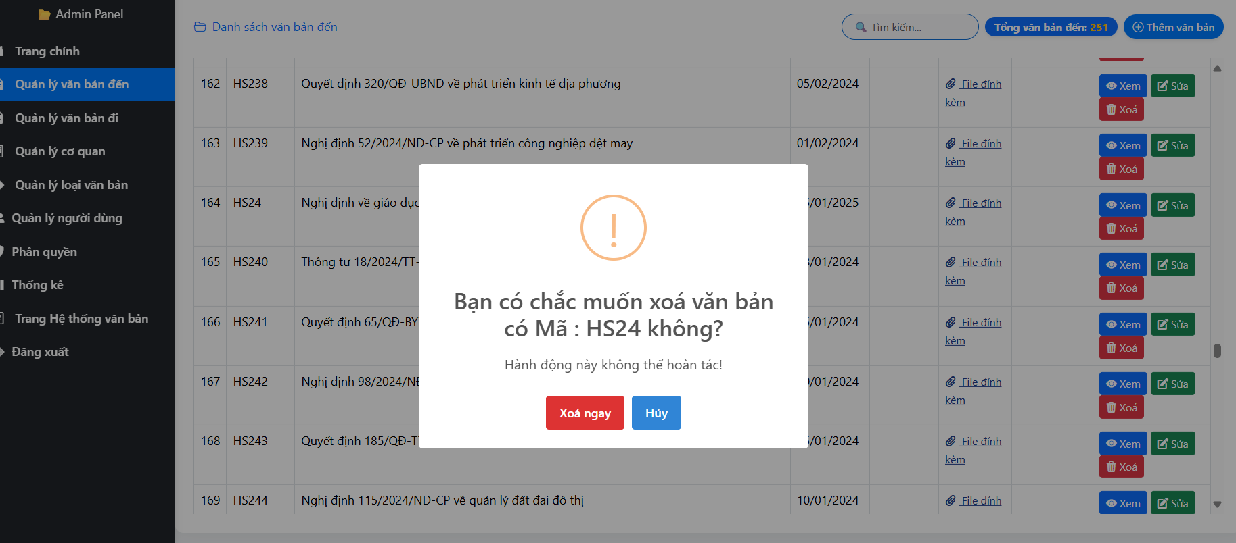

Hình 22. Hệ thống hiển thị thông báo “Bạn có chắc muốn xóa văn bản có mã HS24 không”.

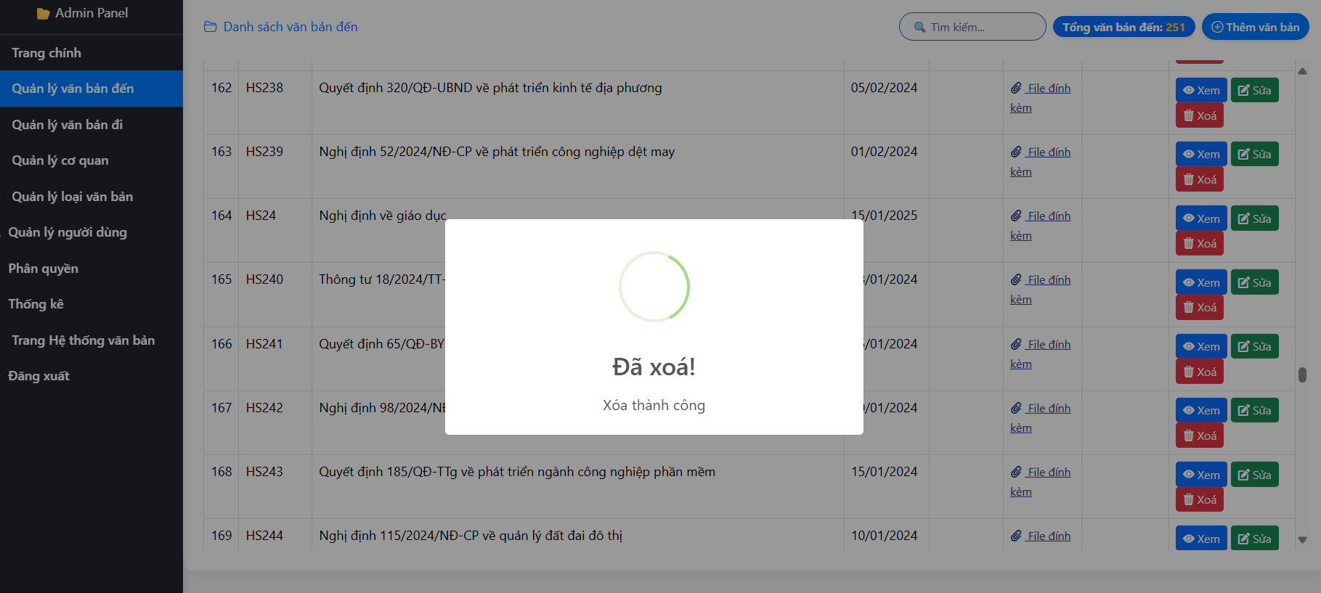

Hình 23. Hệ thống hiển thị thông báo “Đã xóa thành công”.

# 

+ Người dùng chọn một văn bản và nhấn nút “Sửa” thì hệ thống hiển thị biểu mẫu chi tiết văn bản để thay đổi chi tiết văn bản đó:

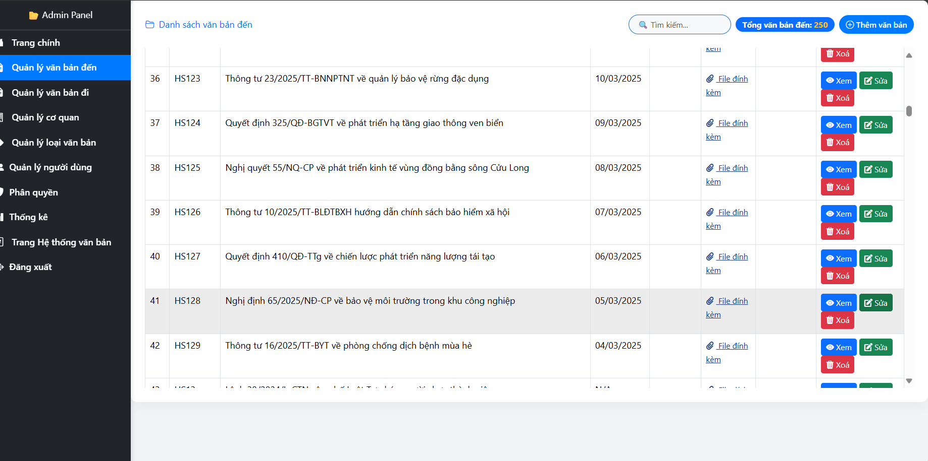

Hình 24. Người dùng nhấn nút “Sửa” trên hệ thống.

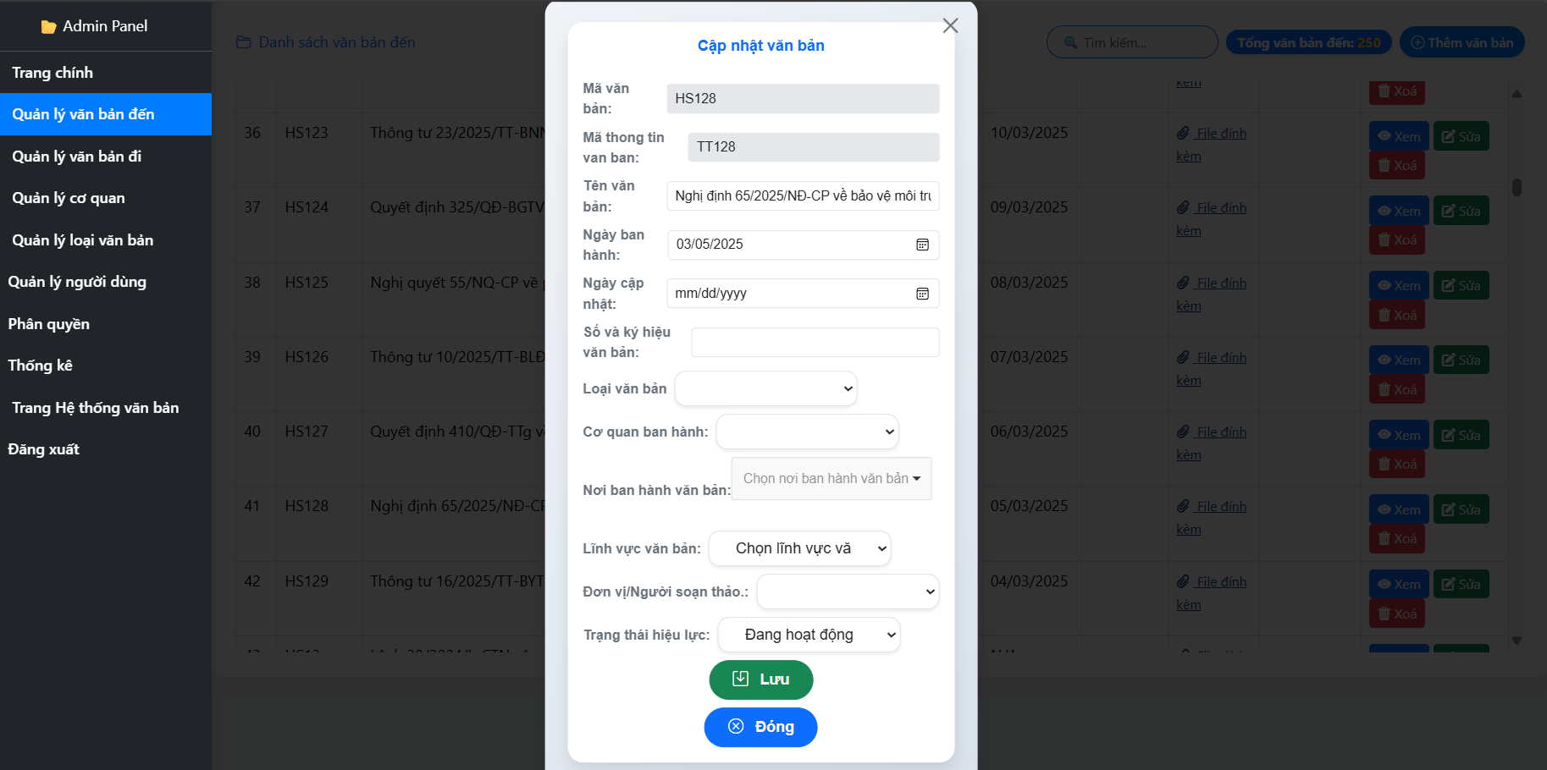

Hình 25. Hệ thống hiển thị biểu mẫu để cập nhật chi tiết văn bản khi nhấn nút “Sửa”.

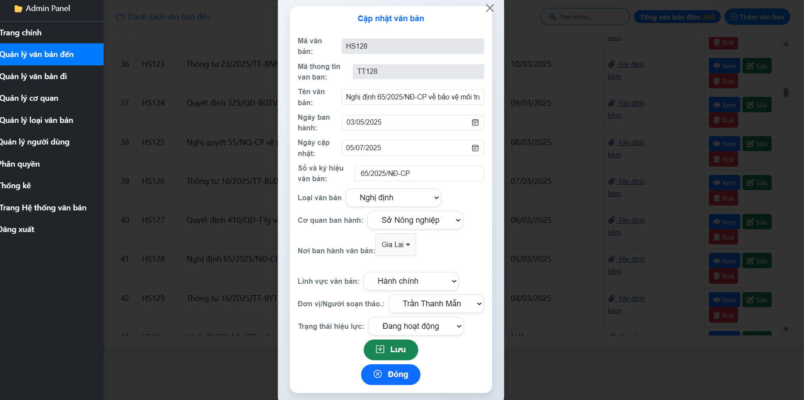

Hình 26. Người dùng sửa chi tiết văn bản vừa được chọn và nhấn nút “Lưu”.

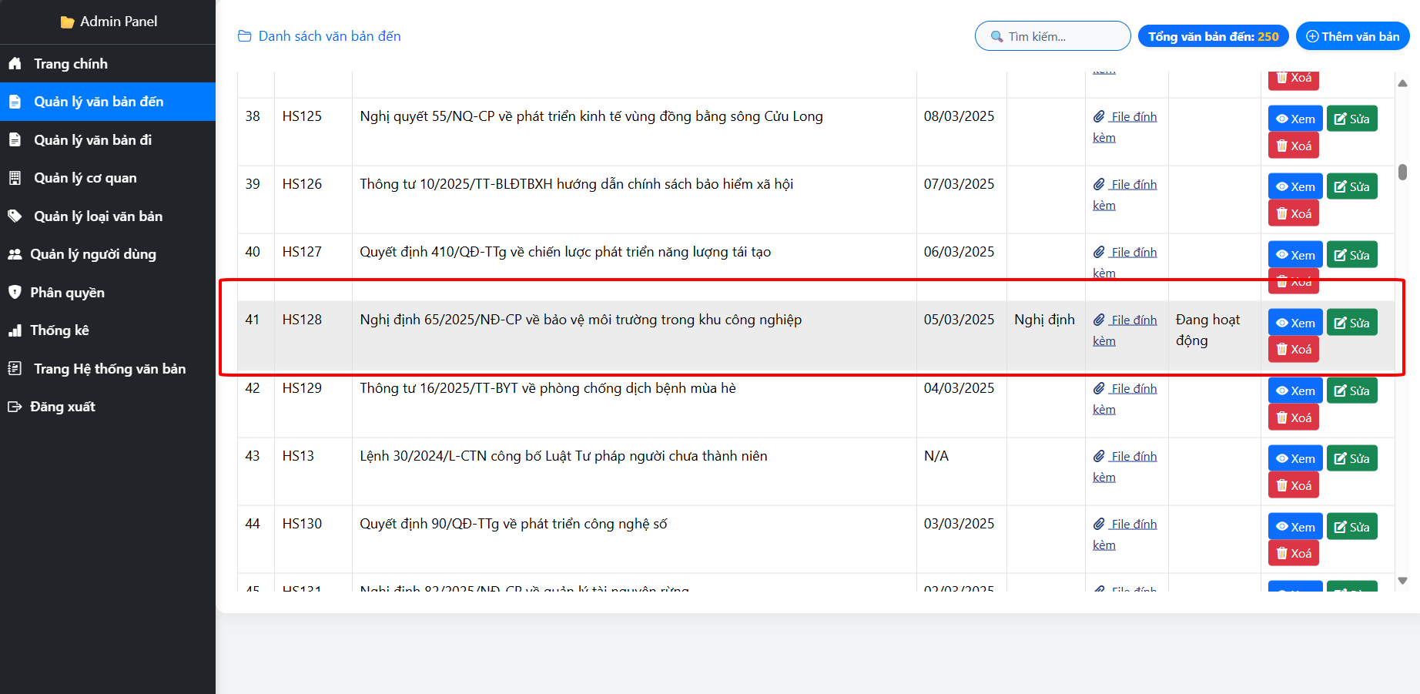

Hình 27. Hệ thống cập nhật lại văn bản.

+ Người dùng nhấn vào ô “Tìm kiếm” và nhập Mã văn bản hoặc Tên văn bản, hệ thống sẽ hiển thị kết quả tìm kiếm:

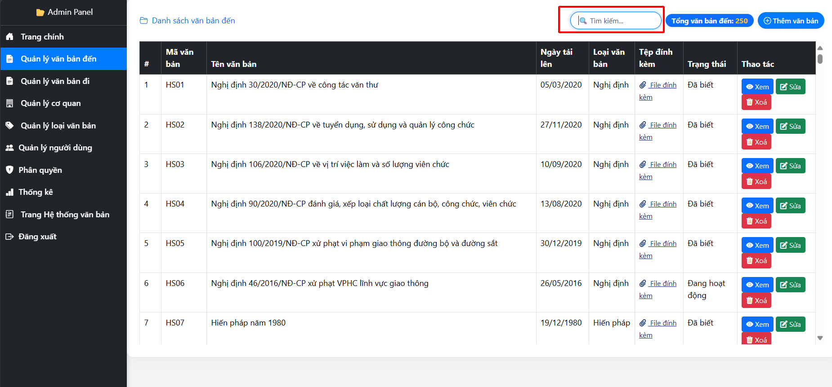

Hình 28. Người dùng nhấn vào thanh tìm kiếm trên hệ thống.

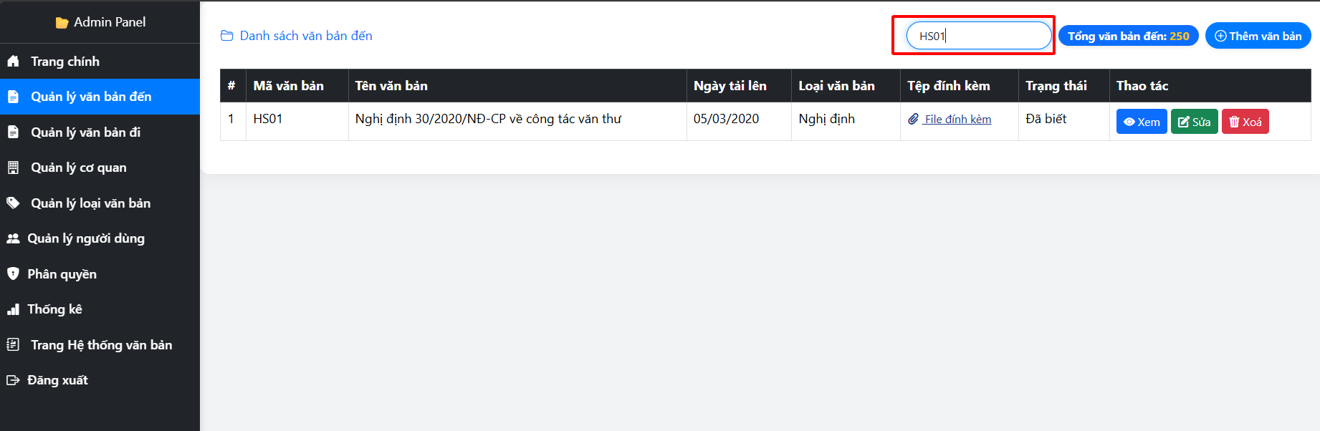

Hình 29. Người dùng nhập mã văn bản cần tìm và hệ thống hiển thị kết quả ngay.

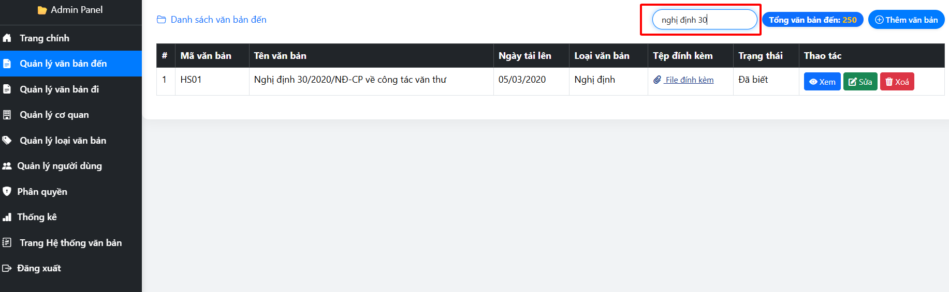

Hình 30. Người dùng nhập tên văn bản cần tìm và hệ thống hiển thị kết quả ngay.

+ Khi nhấn vào danh mục “Quản lý văn bản đi” trong trang admin sẽ hiện màn hình:

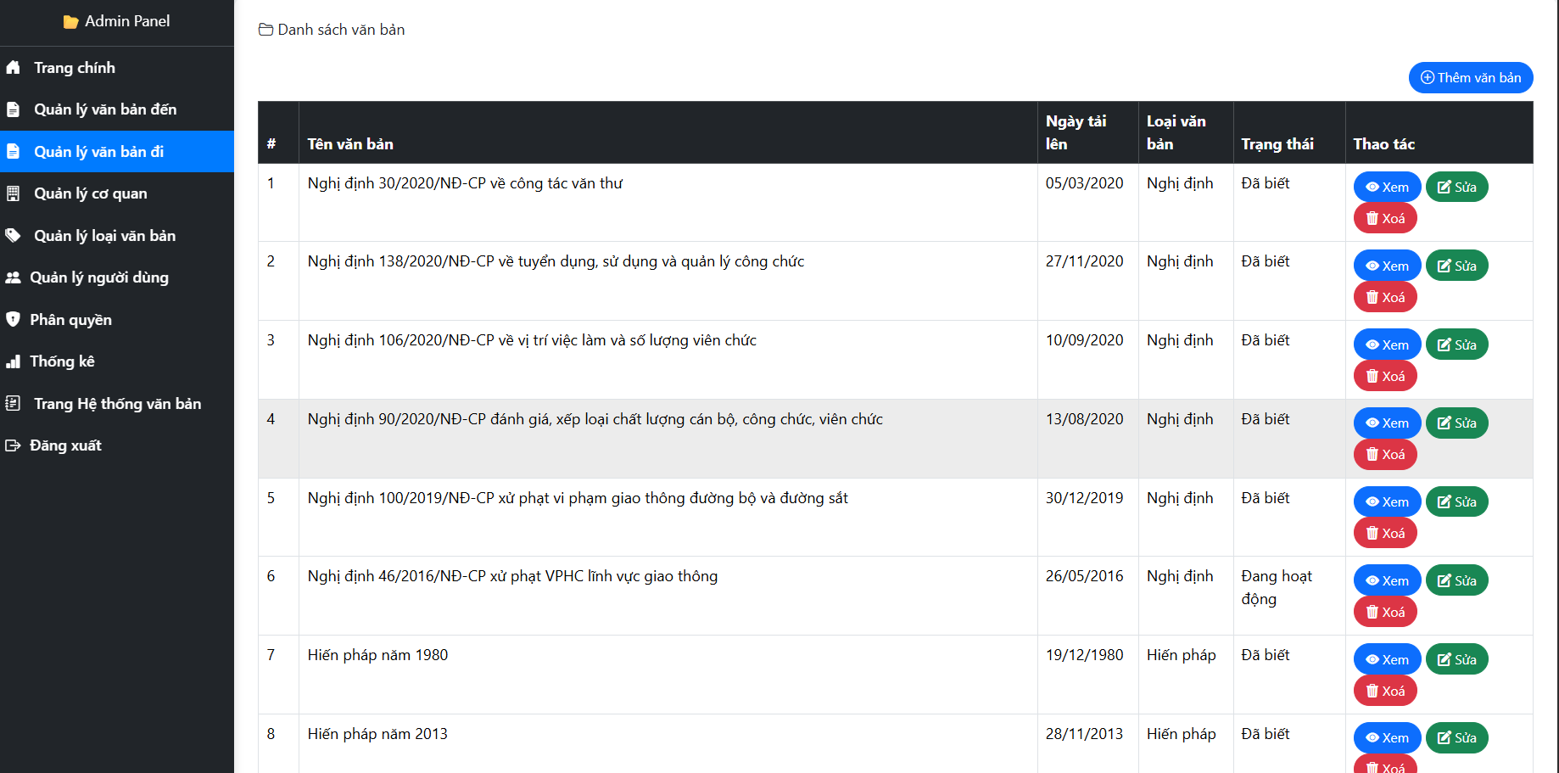

Hình 31. Màn hình khi nhấn vào danh mục “Quản lý văn bản đi”.

+ Khi nhấn vào danh mục “Quản lý cơ quan” trong trang admin sẽ hiện màn hình:

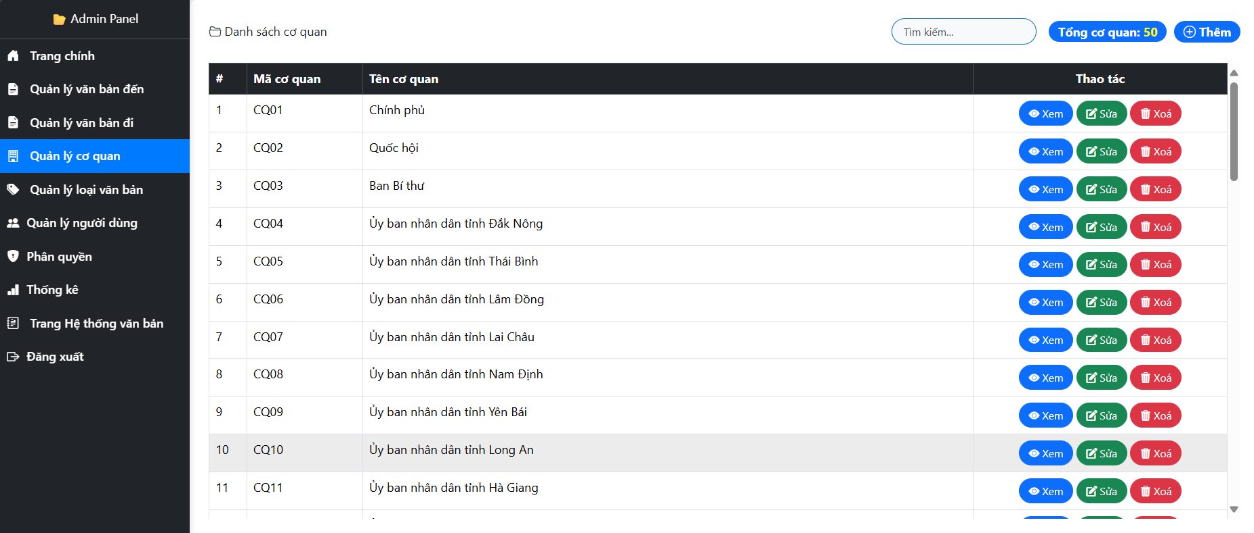

Hình 32. Màn hình khi nhấn vào danh mục “Quản lý cơ quan”.

#### +Khi nhấn “Thêm” trong danh mục “Quản lý cơ quan” sẽ hiện biểu mẫu nhỏ:

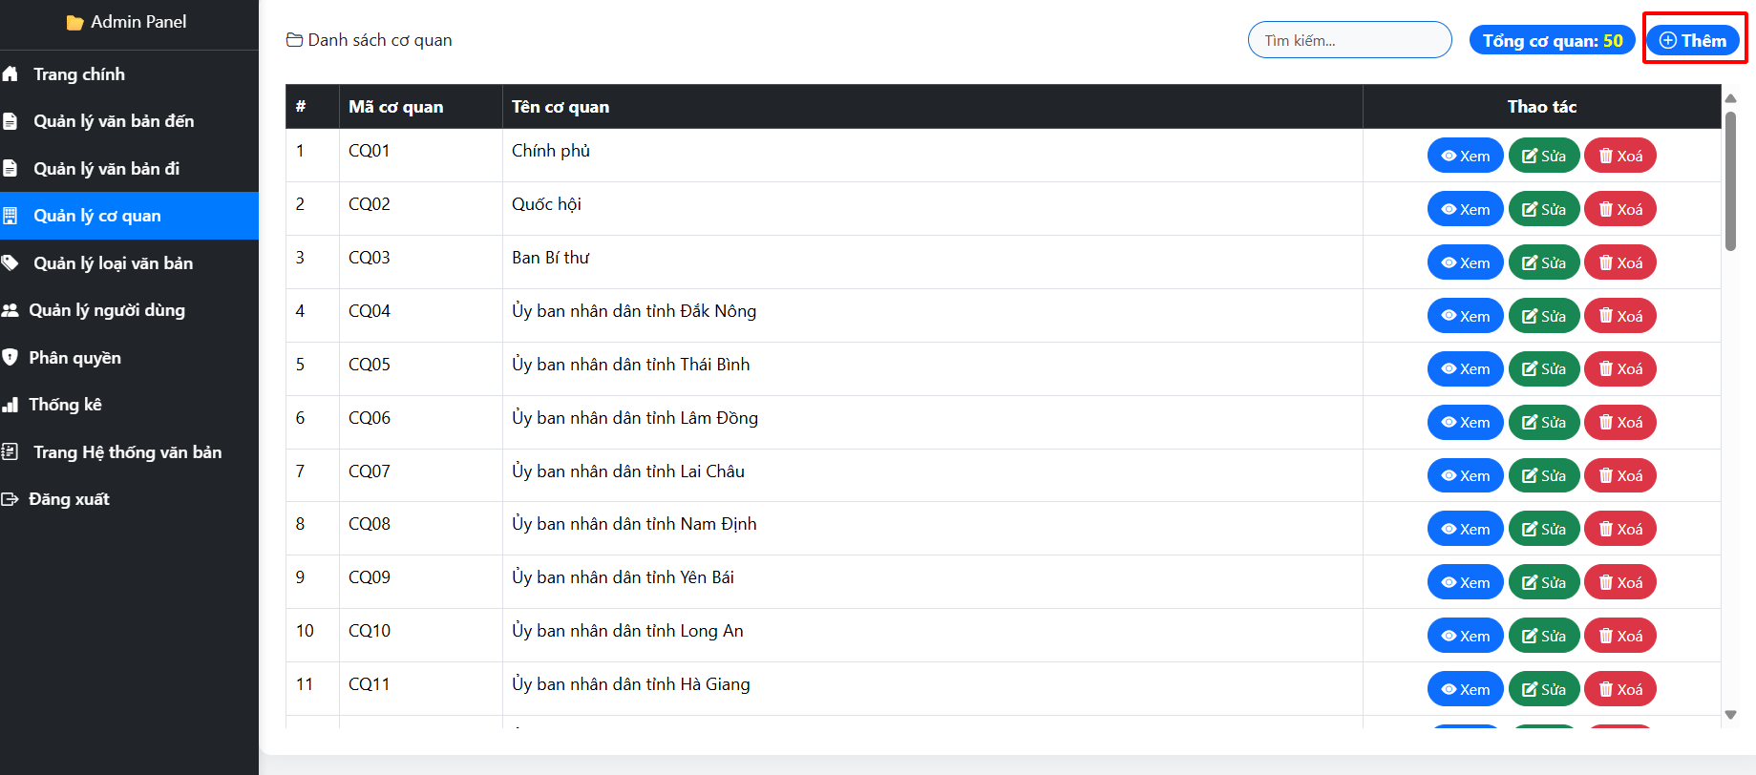

#### Hình 33. Người dùng nhấn nút “Thêm” trên cùng bên phải của hệ thống.

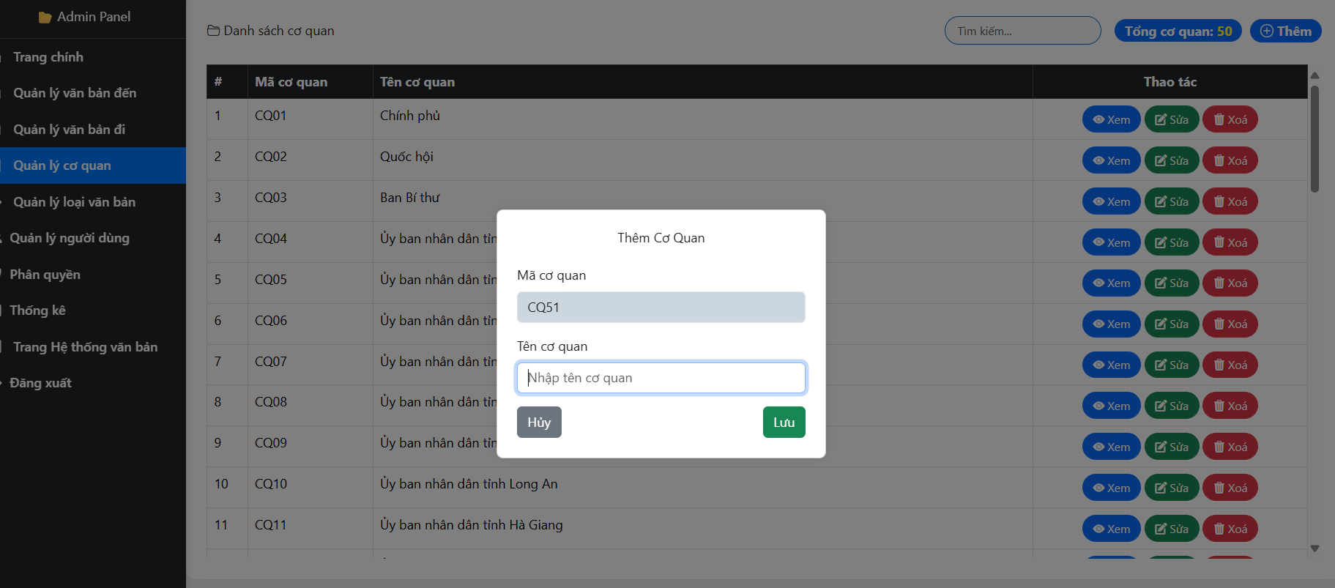

Hình 34. Hệ thống hiển thị biểu mẫu để nhập thông tin khi thêm cơ quan mới và mã cơ quan tự động tăng.

+ Người dùng nhập tên cơ quan trong biểu mẫu để thêm cơ quan mới:

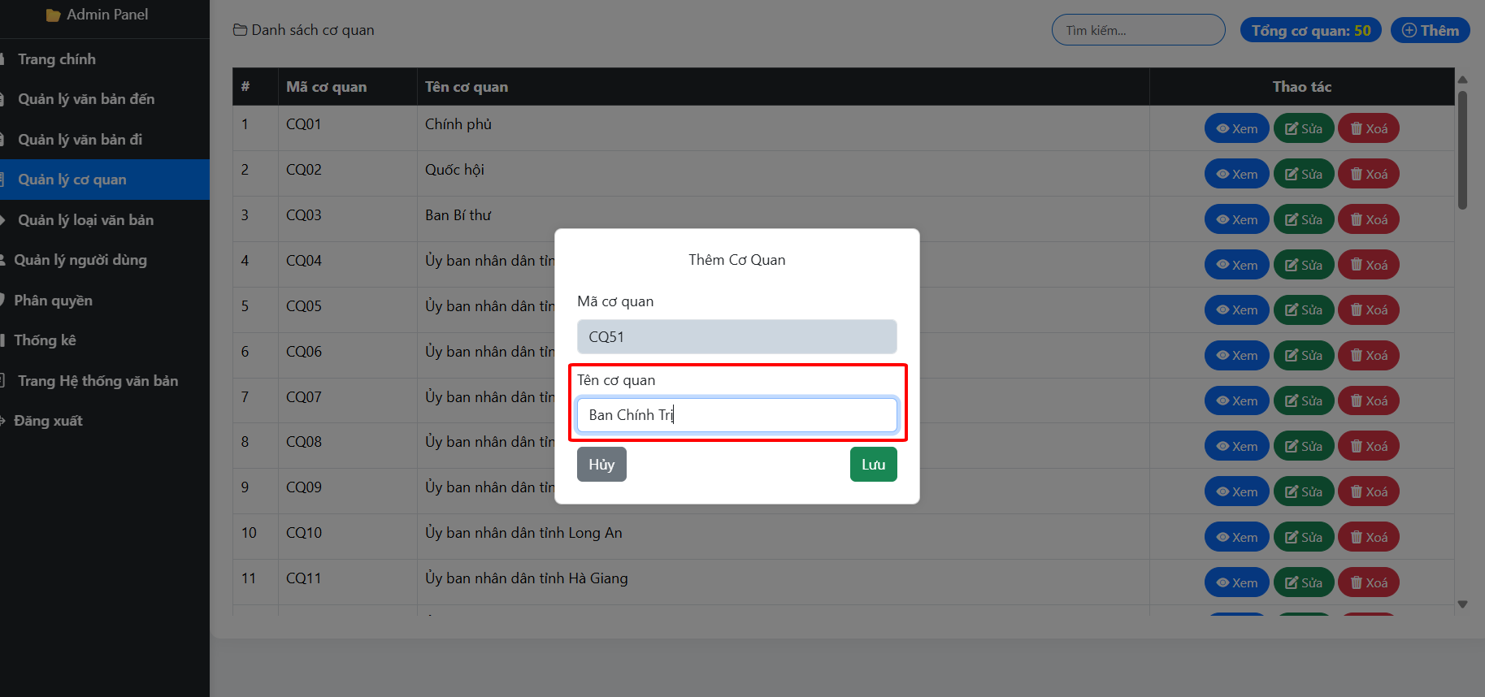

#### Hình 35. Nhập tên cơ quan và nhấn nút “Lưu”.

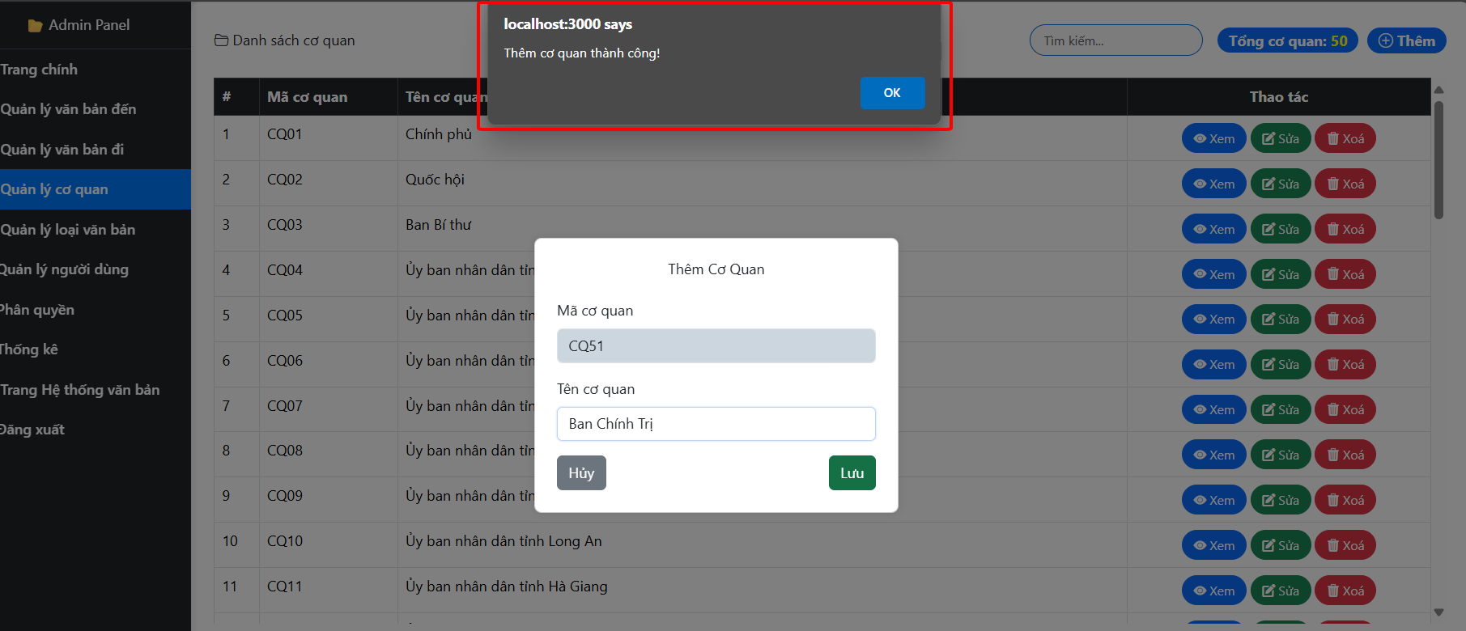

Hình 36. Hệ thống hiển thị thông báo “Thêm cơ quan thành công”

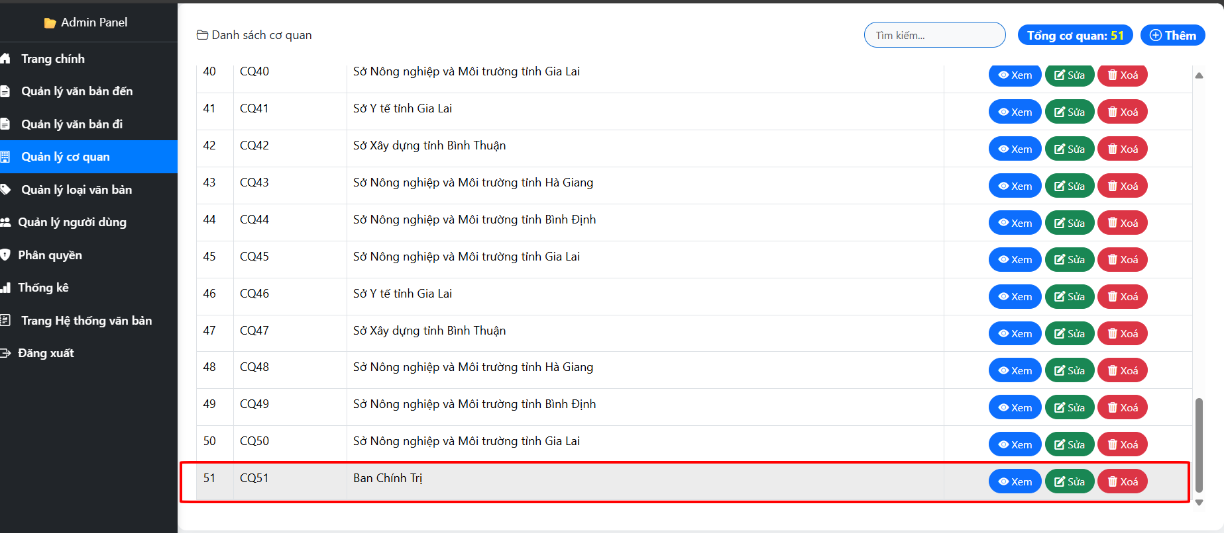

Hình 37. Hệ thống hiển thị cơ quan mới trong “Danh sách cơ quan” và “Tổng cơ quan” tăng.

+ Người dùng chọn một cơ quan trong danh sách và nhấn nút “Xem” sẽ hiển thị chi tiết cơ quan vừa được chọn:

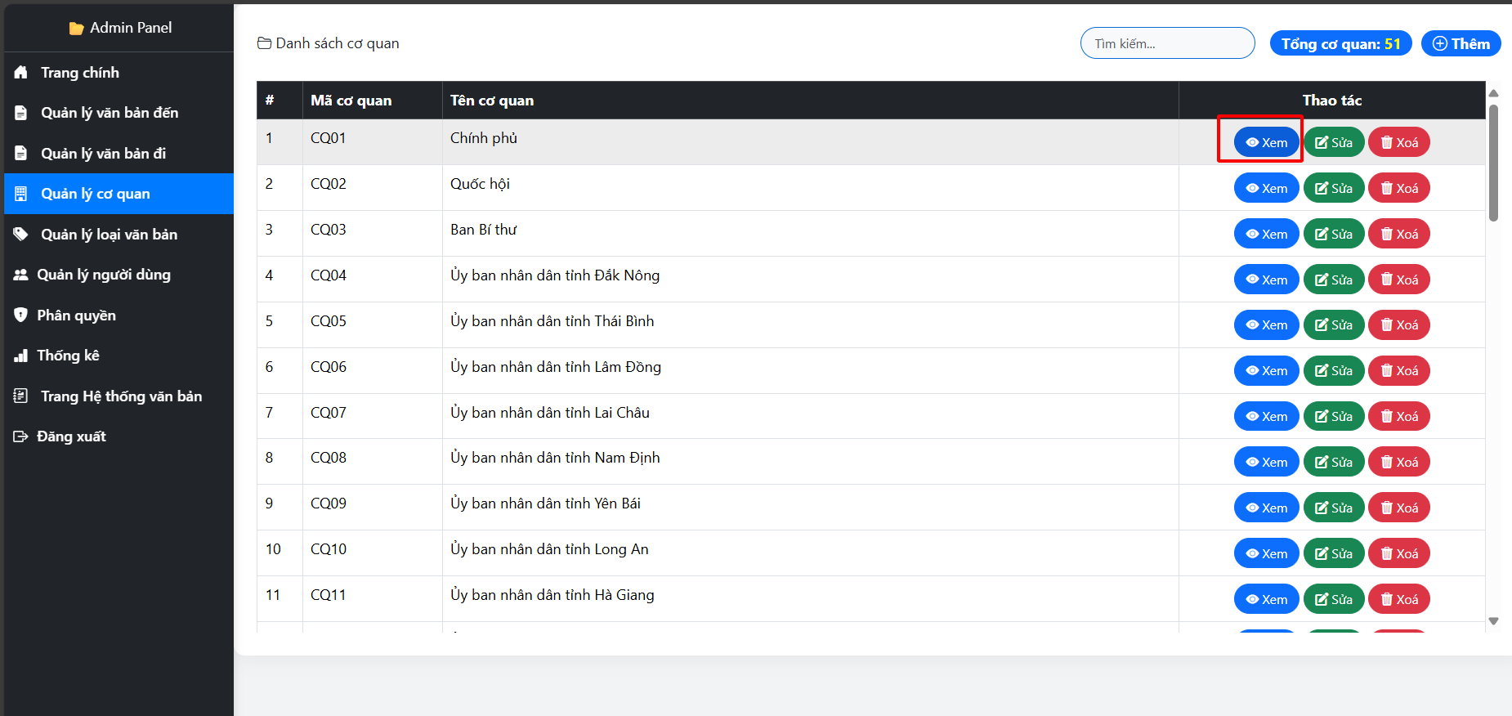

Hình 38. Người dùng nhấn nút “Xem” trên hệ thống.

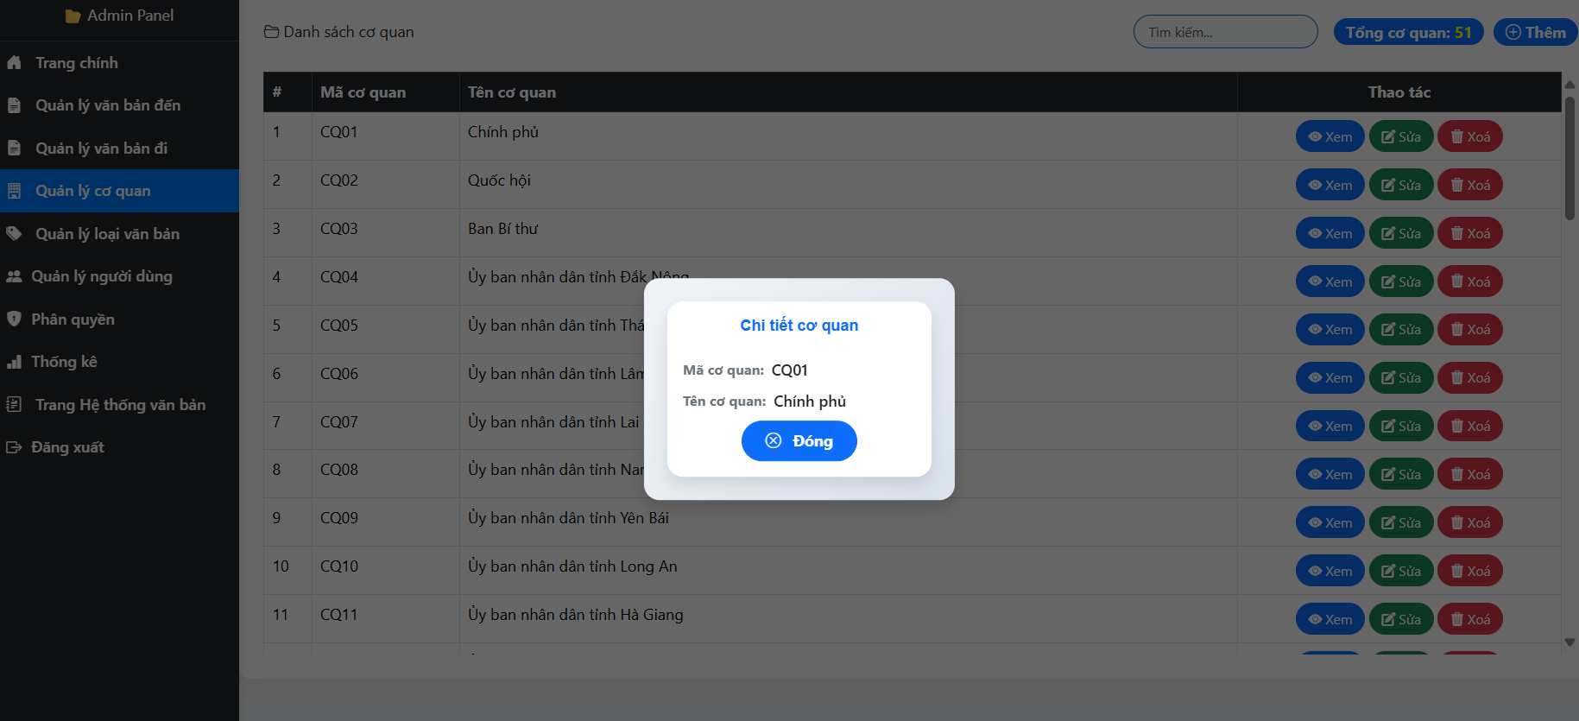

Hình 39. Hệ thống hiển thị chi tiết cơ quan khi nhấn nút “Xem”.

+ Khi người dùng chọn một cơ quan và nhấn nút “Xóa” thì hệ thống thông báo xác nhận và xóa cơ quan vừa được chọn:

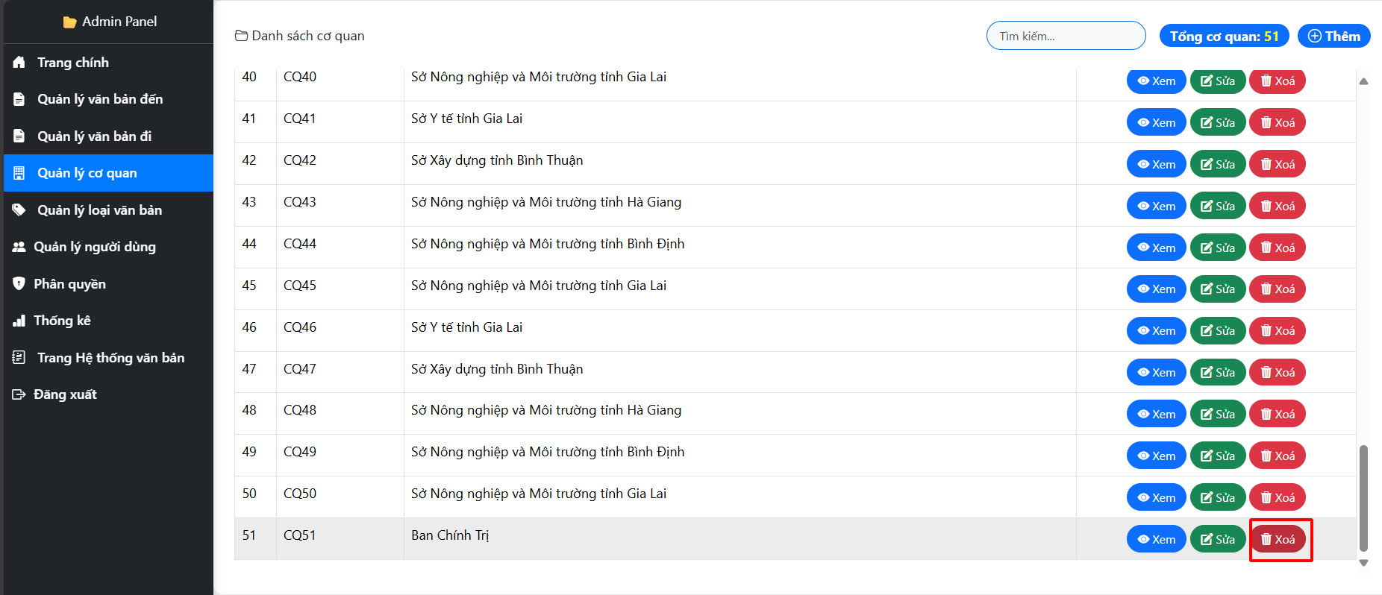

Hình 40. Người dùng nhấn nút “Xóa” trên hệ thống.

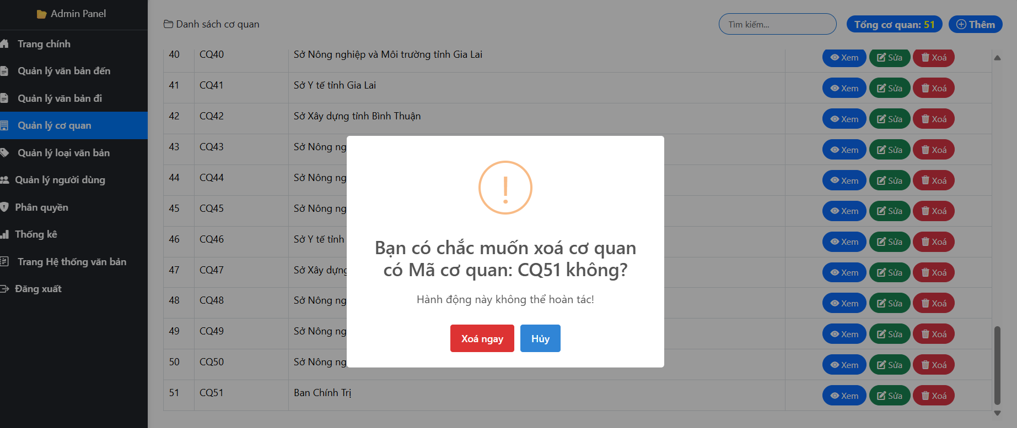

Hình 41. Hệ thống hiển thị thông báo “Bạn có chắc muốn xóa cơ quan có mã HS24 không”.

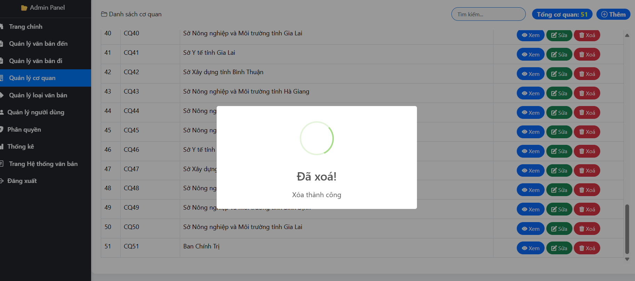

Hình 42. Hệ thống hiển thị thông báo “Đã xóa thành công”.

+ Người dùng chọn một cơ quan và nhấn nút “Sửa” thì hệ thống hiển thị biểu mẫu chi tiết cơ quan để thay đổi chi tiết cơ quan đó:

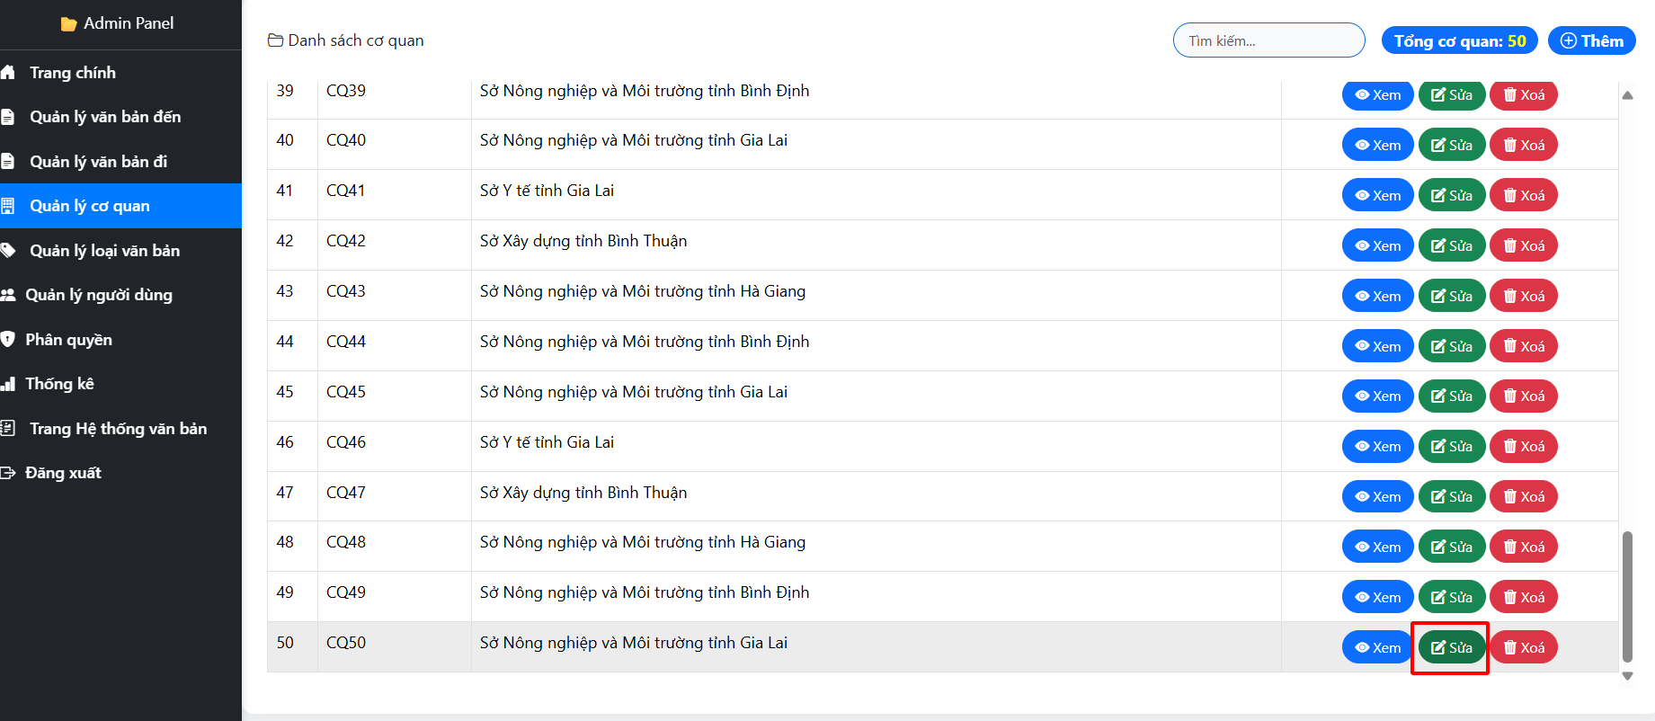

Hình 43. Người dùng nhấn nút “Sửa” trên hệ thống.

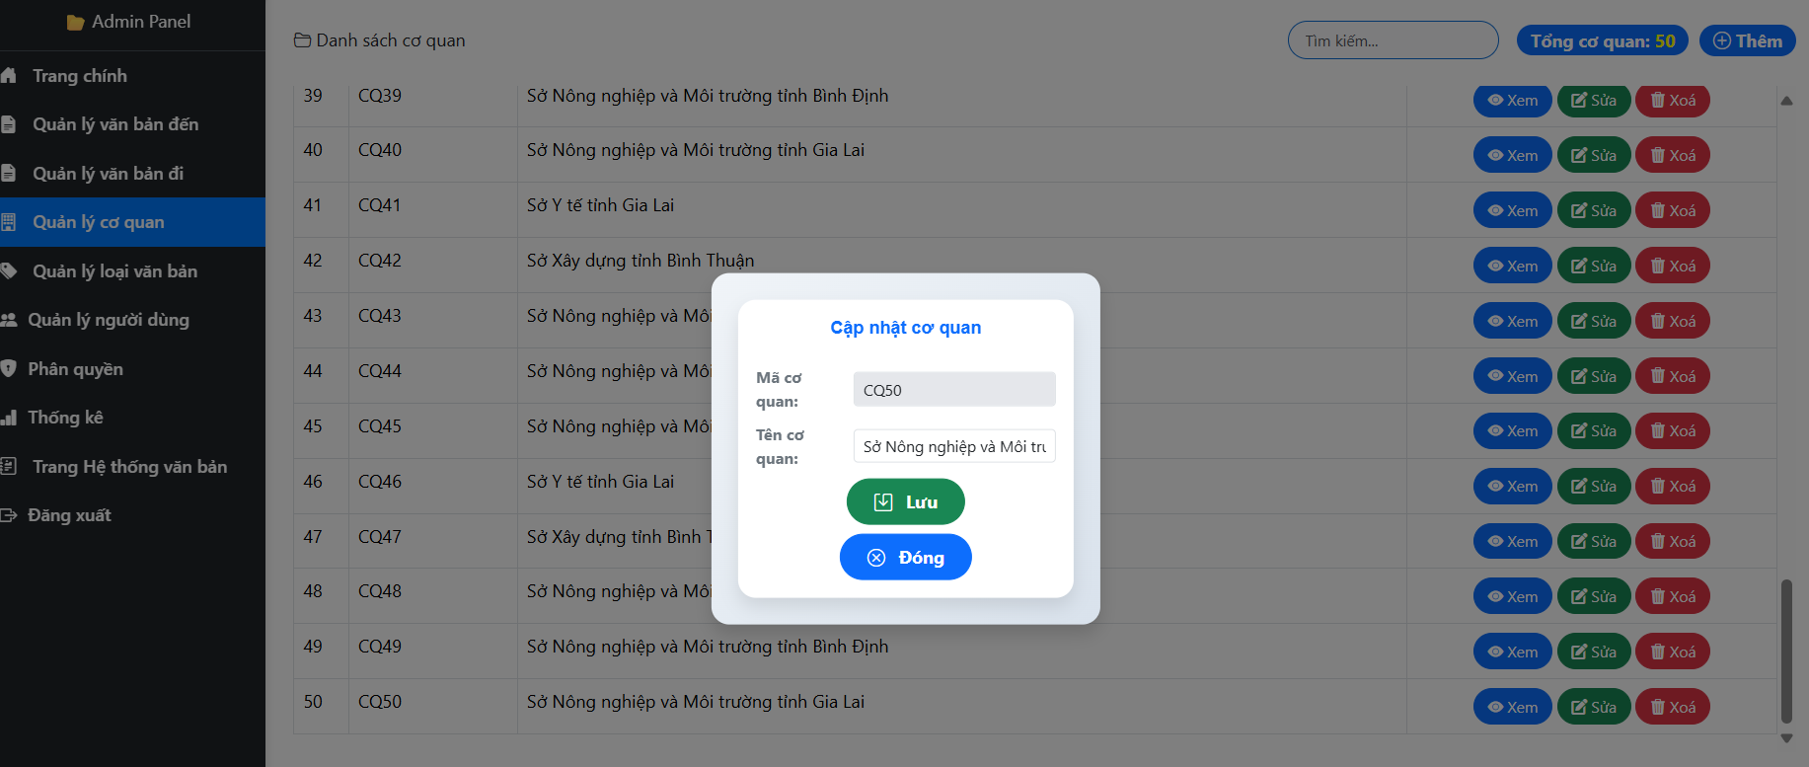

Hình 44. Hệ thống hiển thị biểu mẫu để cập nhật chi tiết cơ quan khi nhấn nút “Sửa”.

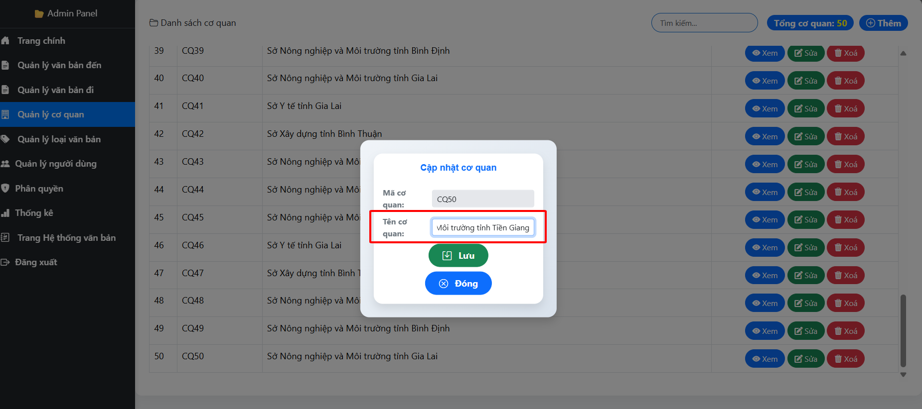

Hình 45. Người dùng sửa chi tiết cơ quan vừa được chọn và nhấn nút “Lưu”.

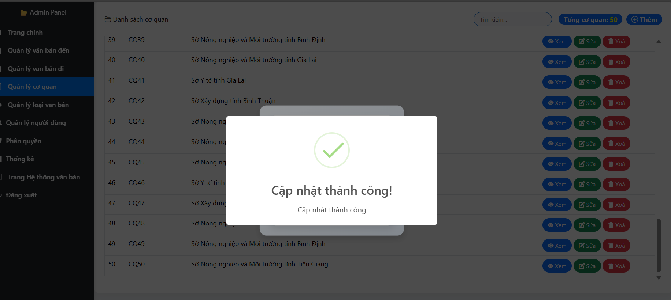

Hình 46. Hệ thống thông báo “Cập nhật thành công”.

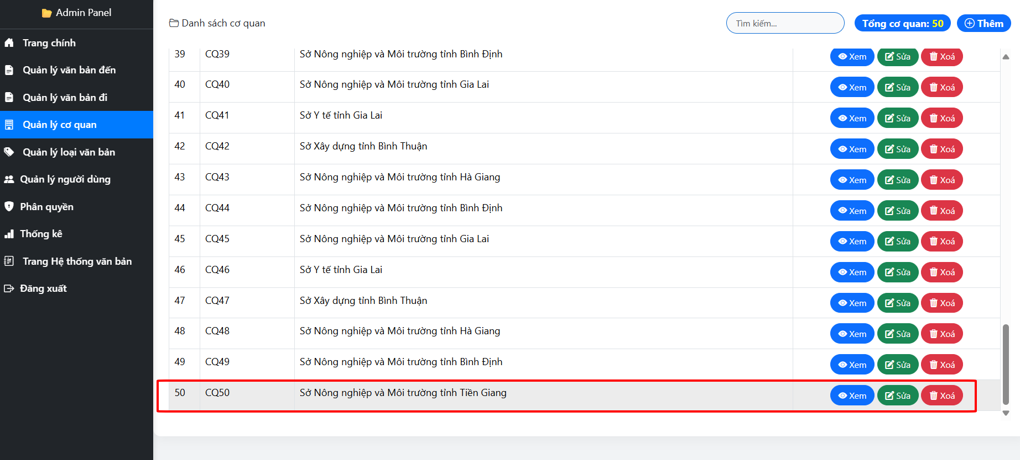

Hình 47. Hệ thống cập nhật lại cơ quan.

+ Người dùng nhấn vào ô “Tìm kiếm” và nhập Mã cơ quan hoặc Tên cơ quan, hệ thống sẽ hiển thị kết quả tìm kiếm:

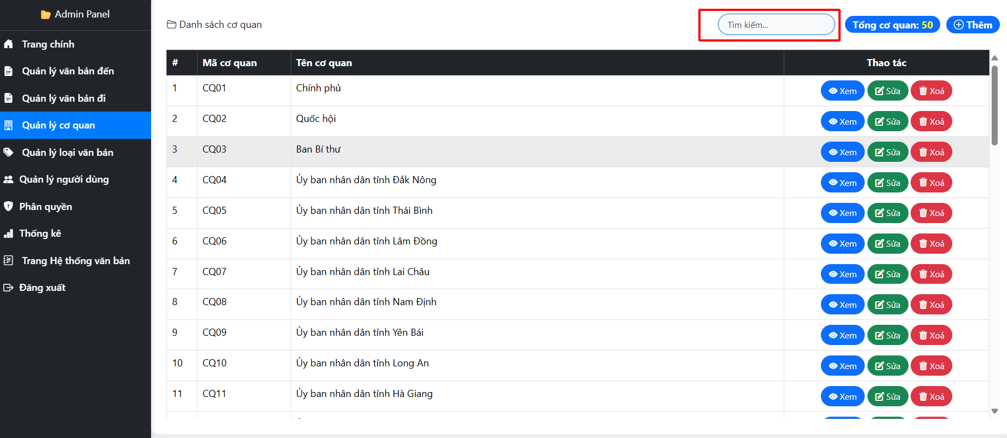

Hình 48. Người dùng nhấn vào thanh tìm kiếm trên hệ thống.

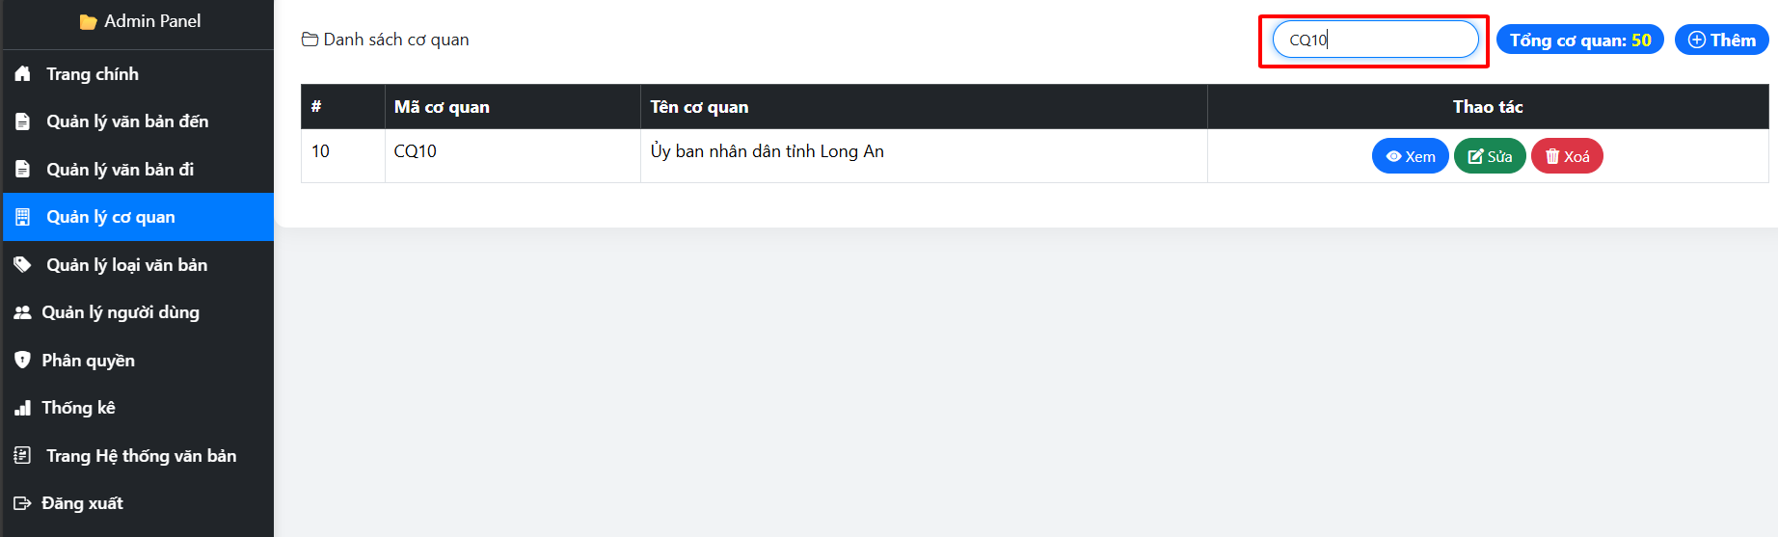

Hình 49. Người dùng nhập mã cơ quan cần tìm và hệ thống hiển thị kết quả ngay.

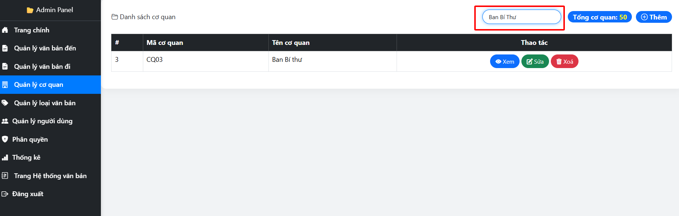

Hình 50. Người dùng nhập tên cơ quan cần tìm và hệ thống hiển thị kết quả ngay.

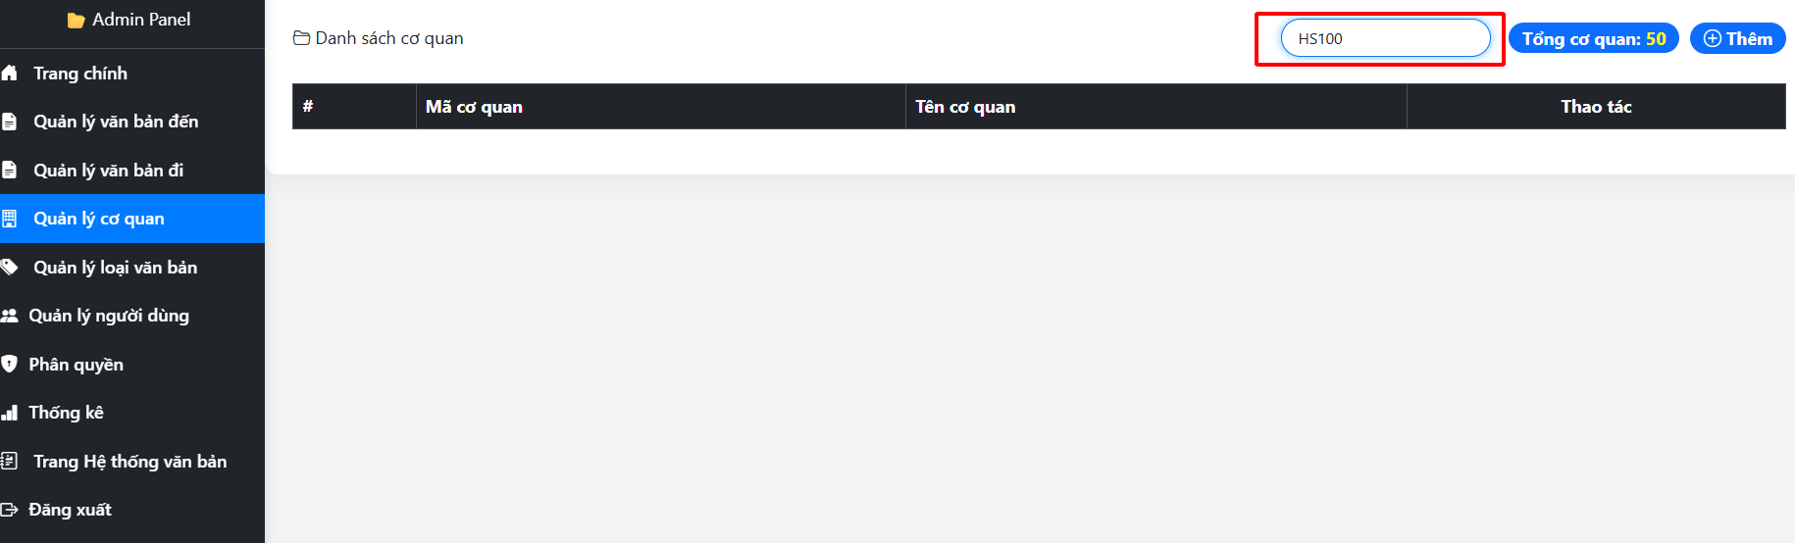

Hình 51. Người dùng nhập mã cơ quan hoặc tên cơ quan cần tìm mà

không có trong danh sách thì danh sách sẽ hiện rỗng ngay.

+ Trường hợp thêm cơ quan mới và nhập tên cơ quan trùng trong danh sách:

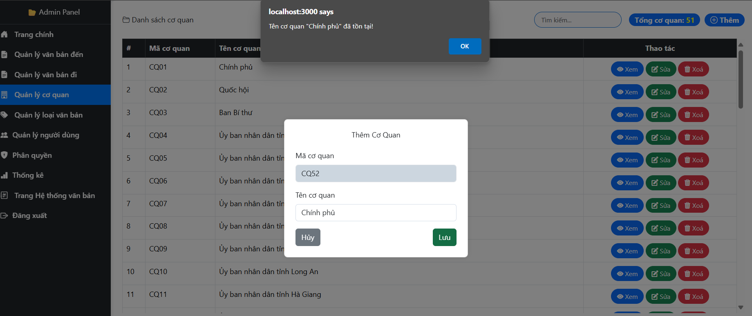

Hình 52. Hệ thống thông báo “Tên cơ quan đã tồn tại” khi người dùng nhập tên trùng trong danh sách đã có.

+ Khi nhấn vào danh mục “Quản lý loại văn bản” trong trang admin sẽ hiện màn hình:

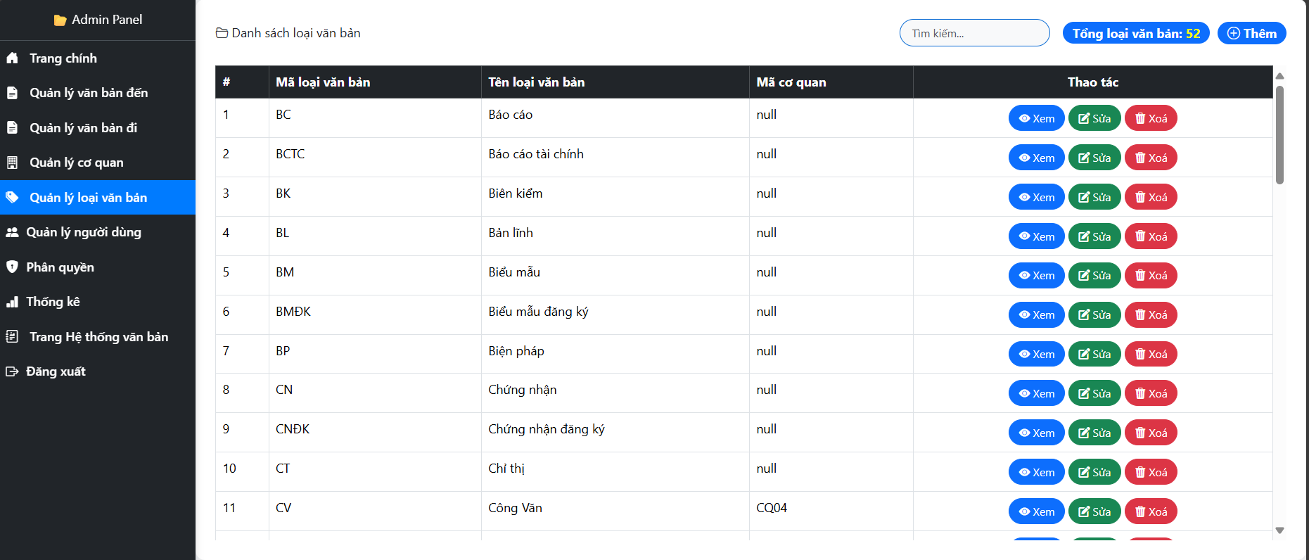

Hình 53. Màn hình khi nhấn vào danh mục “Quản lý loại văn bản”.

#### +Khi nhấn “Thêm” trong danh mục “Quản lý loại văn bản” sẽ hiện biểu mẫu nhỏ:

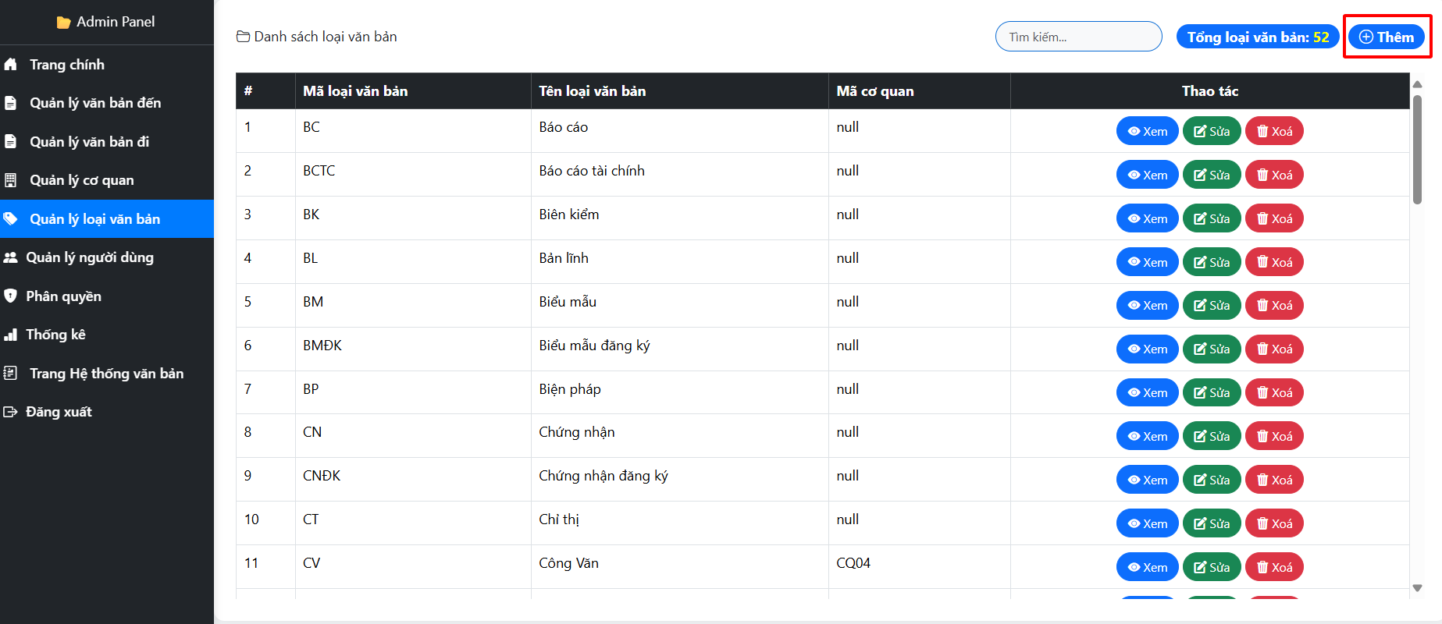

Hình 54. Người dùng nhấn nút “Thêm” trên cùng bên phải của hệ thống.

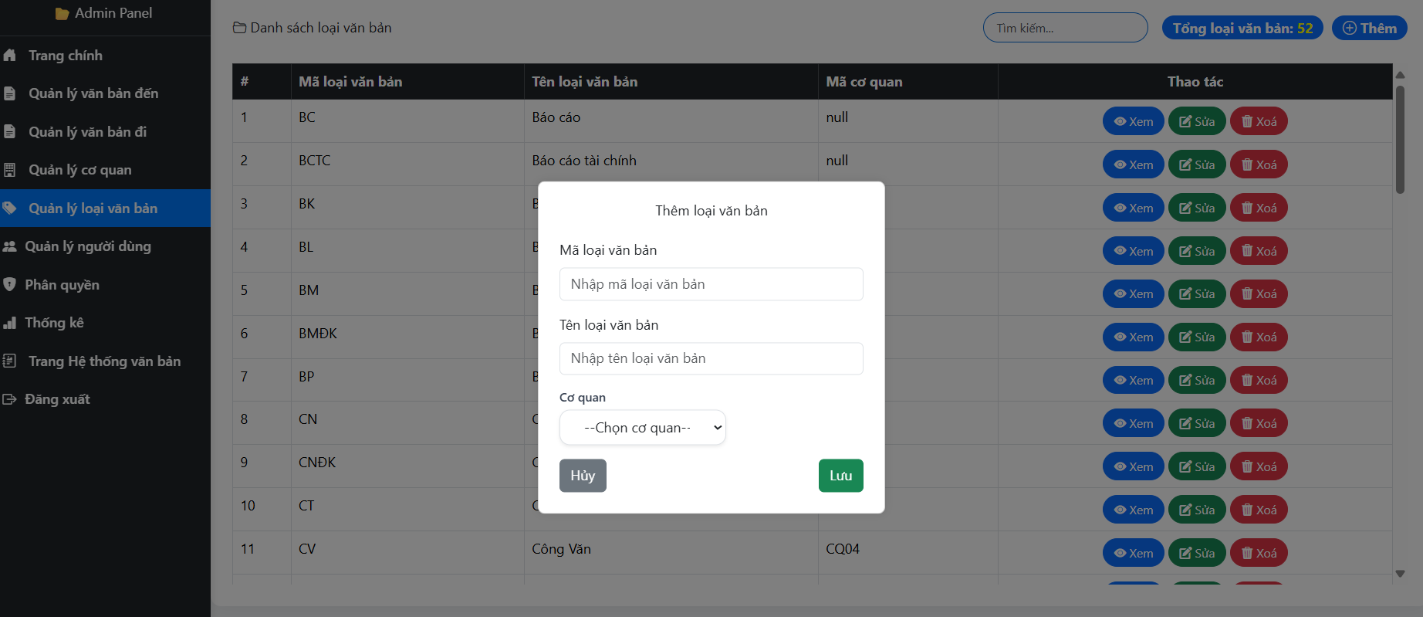

Hình 55. Hệ thống hiển thị biểu mẫu để nhập thông tin khi thêm loại văn bản mới.

+ Người dùng nhập mã loại văn bản, tên loại văn bản và chọn cơ quan trong biểu mẫu để thêm loại văn bản mới:

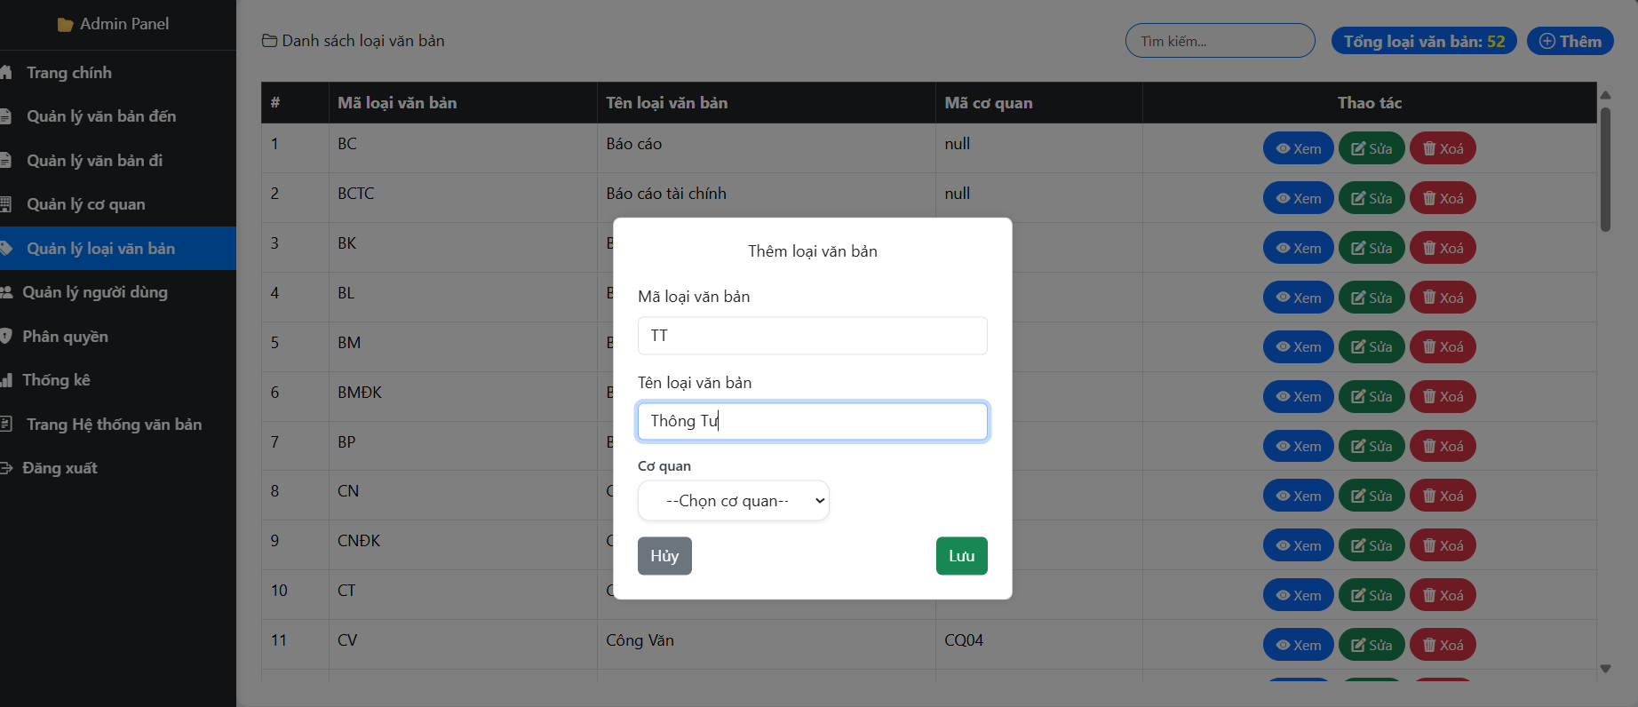

Hình 56. Nhập tên cơ quan và nhấn nút “Lưu”.

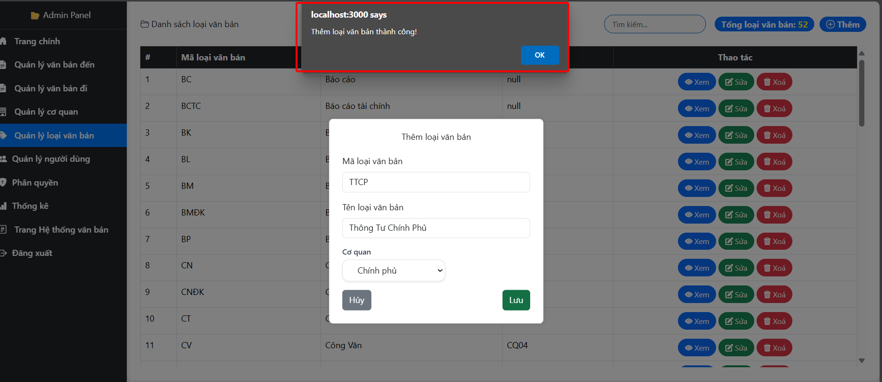

Hình 57. Hệ thống hiển thị thông báo “Thêm loại văn bản thành công”

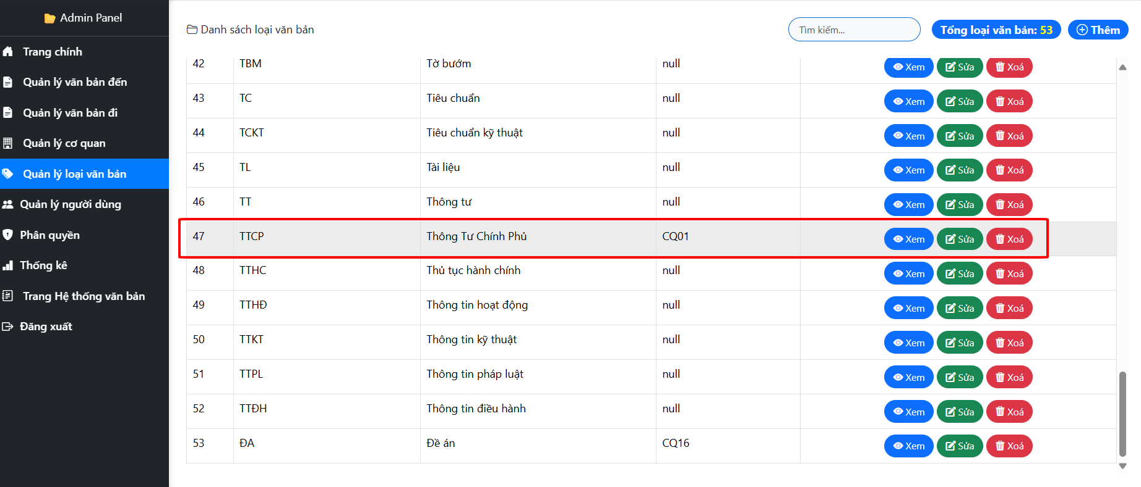

Hình 58. Hệ thống hiển thị loại văn bản mới trong “Danh sách loại văn bản” và “Tổng loại văn bản” tăng.

+ Trường hợp thêm văn bản mới nhưng không nhập thông tin mà nhấn thẳng nút “Lưu”:

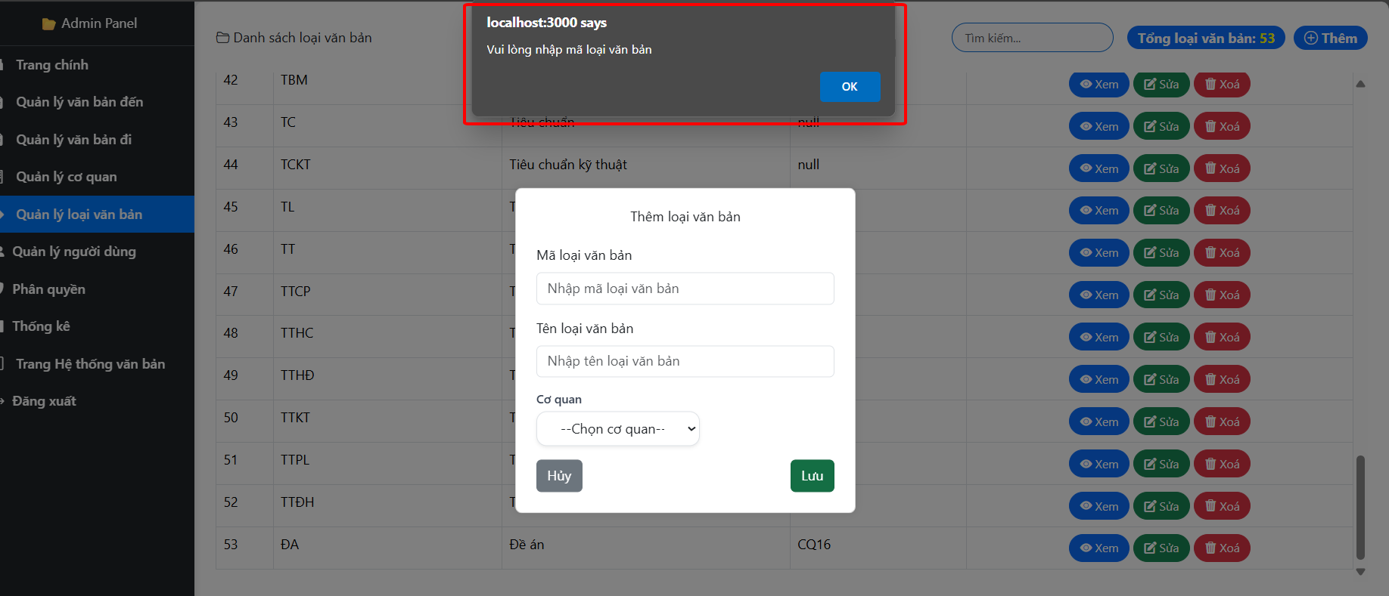

Hình 59. Hệ thống thông báo “Vui lòng nhập mã loại văn bản”.

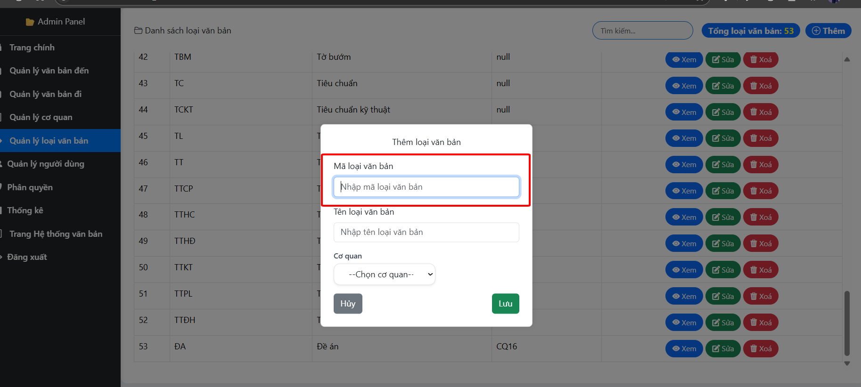

Hình 60. Hệ thống trỏ tới ô nhập mã loại văn bản.

+ Trường hợp người dùng nhập mã loại văn bản đã tồn tại trong danh sách:

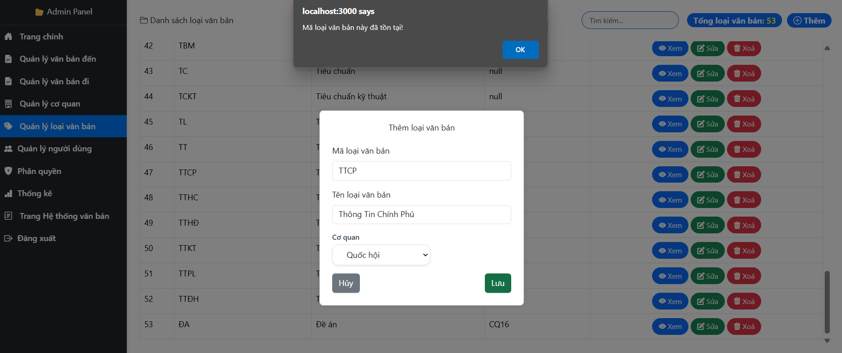

Hình 61. Hệ thống thông báo “Mã loại văn bản này đã tồn tại”.

+ Trường hợp người dùng nhập tên loại văn bản đã tồn tại trong danh sách:

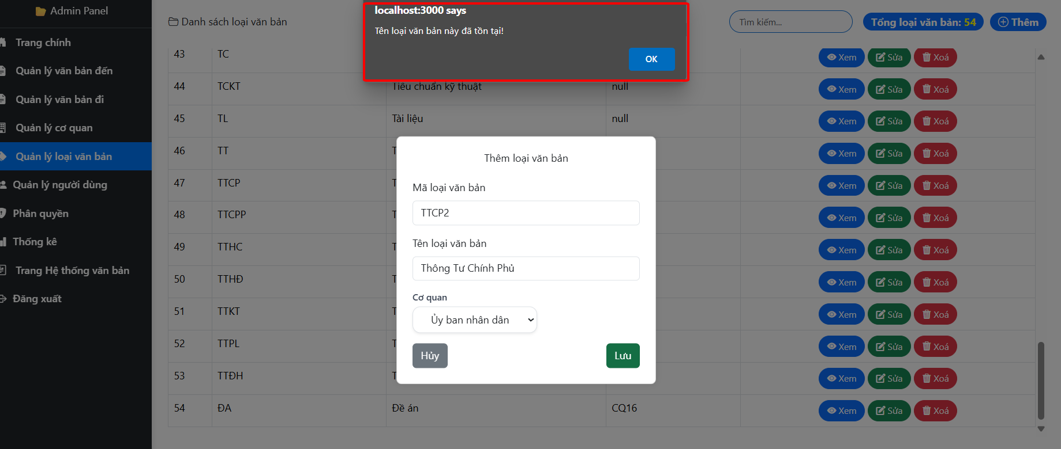

Hình 62. Hệ thống thông báo “Tên loại văn bản này đã tồn tại”.

+ Người dùng chọn một loại văn bản trong danh sách và nhấn nút “Xem” sẽ hiển thị chi tiết loại văn bản vừa được chọn:

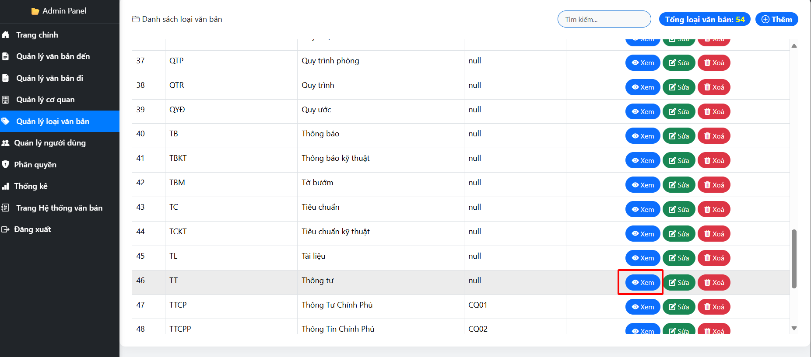

Hình 63. Người dùng nhấn nút “Xem” trên hệ thống.

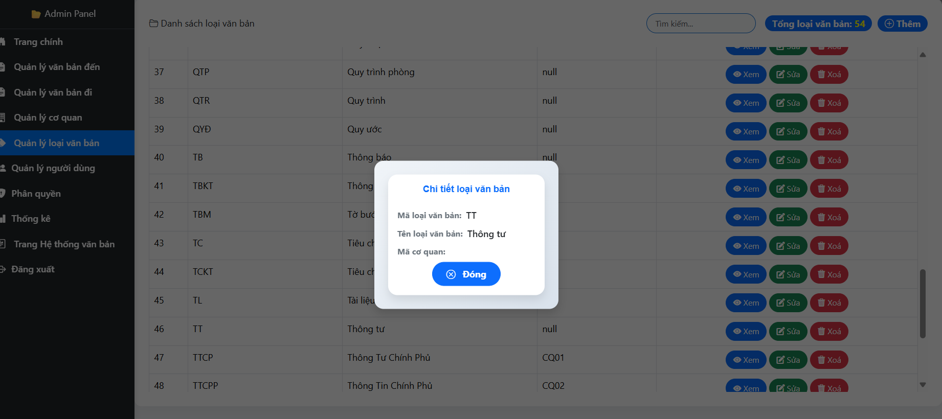

Hình 64. Hệ thống hiển thị chi tiết loại văn bản khi nhấn nút “Xem”.

+ Khi người dùng chọn một loại văn bản và nhấn nút “Xóa” thì hệ thống thông báo xác nhận và xóa loại văn bản vừa được chọn:

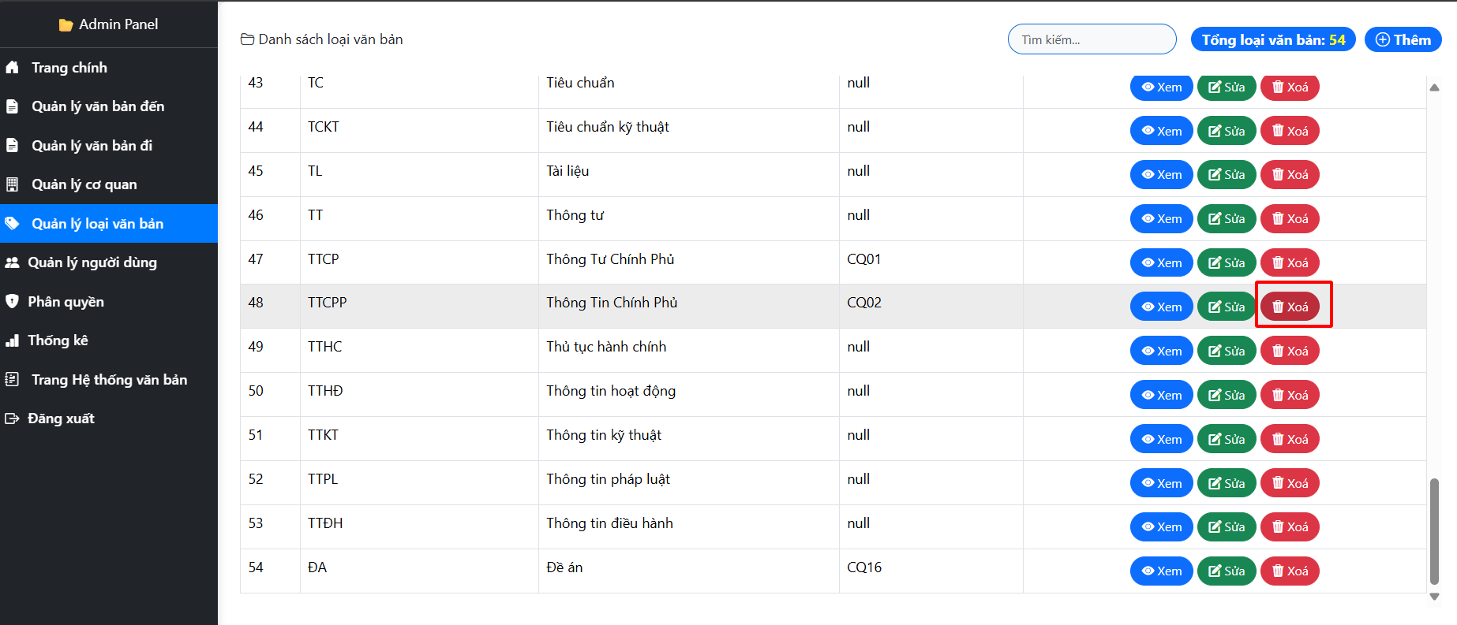

Hình 65. Người dùng nhấn nút “Xóa” trên hệ thống.

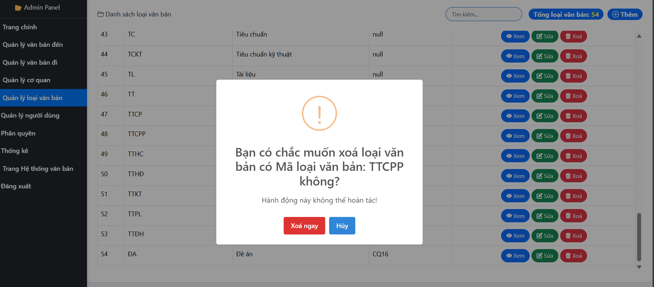

Hình 66. Hệ thống hiển thị thông báo “Bạn có chắc muốn xóa loại văn bản có mã TTCPP không”.

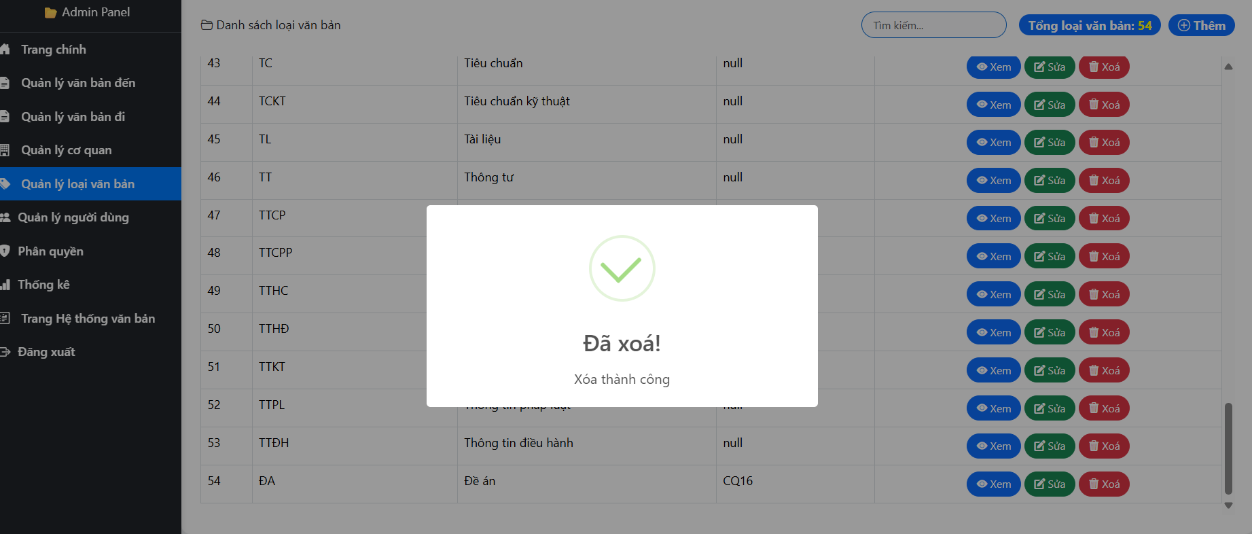

Hình 67. Hệ thống hiển thị thông báo “Đã xóa thành công”.

+ Người dùng chọn một loại văn bản và nhấn nút “Sửa” thì hệ thống hiển thị biểu mẫu chi tiết loại văn bản để thay đổi chi tiết loại văn bản đó:

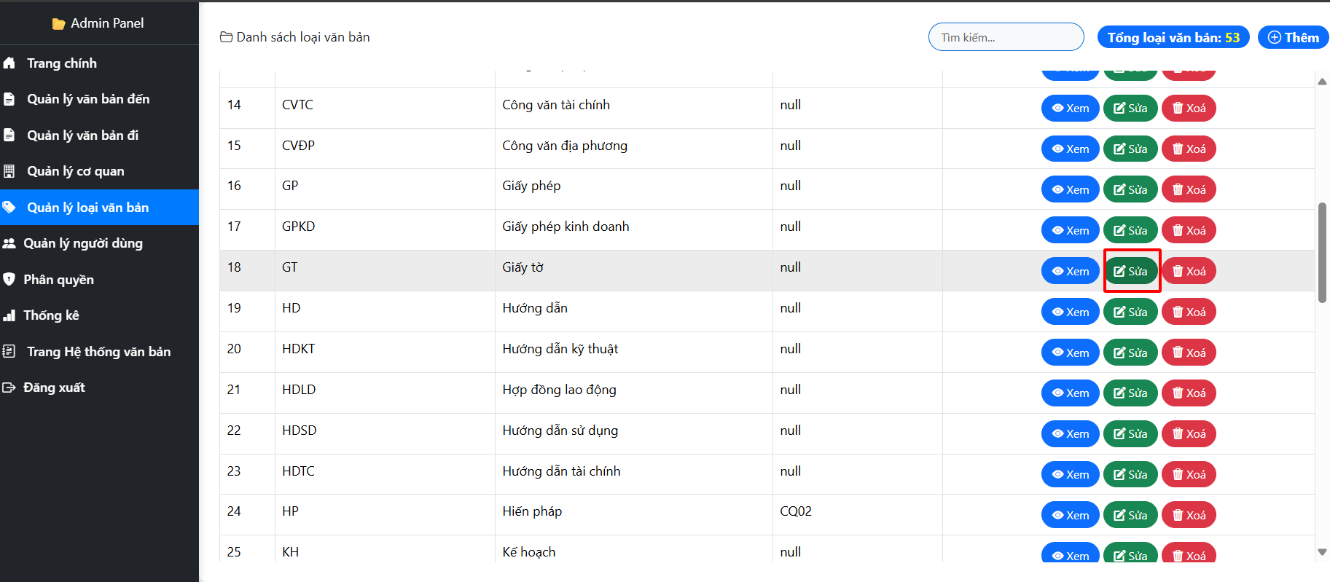

Hình 68. Người dùng nhấn nút “Sửa” trên hệ thống.

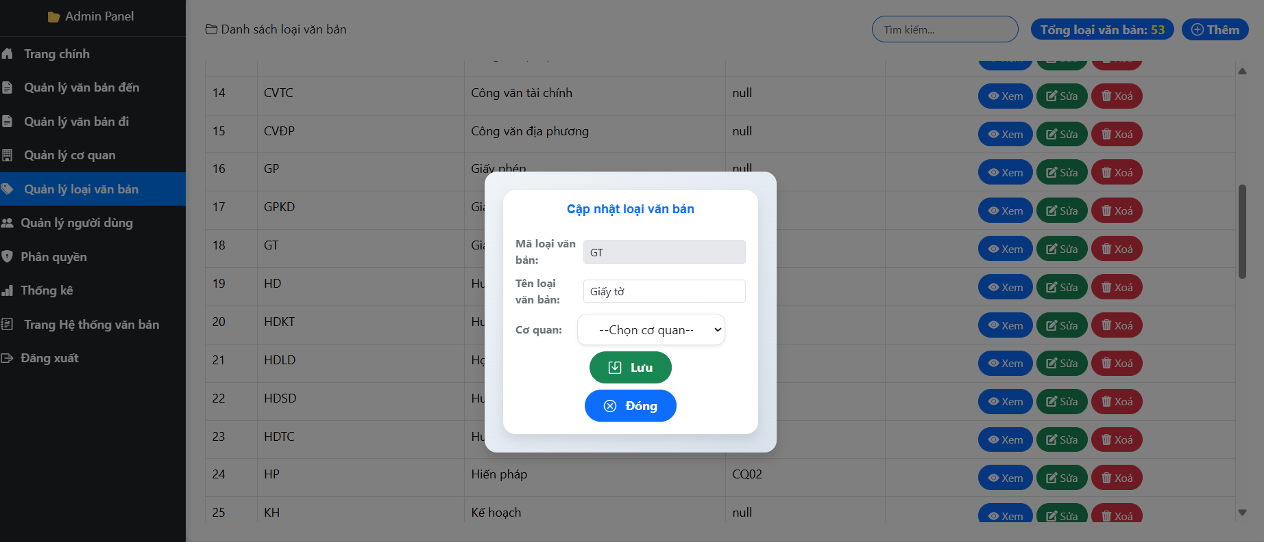

Hình 69. Hệ thống hiển thị biểu mẫu để cập nhật chi tiết loại văn bản khi nhấn nút “Sửa”.

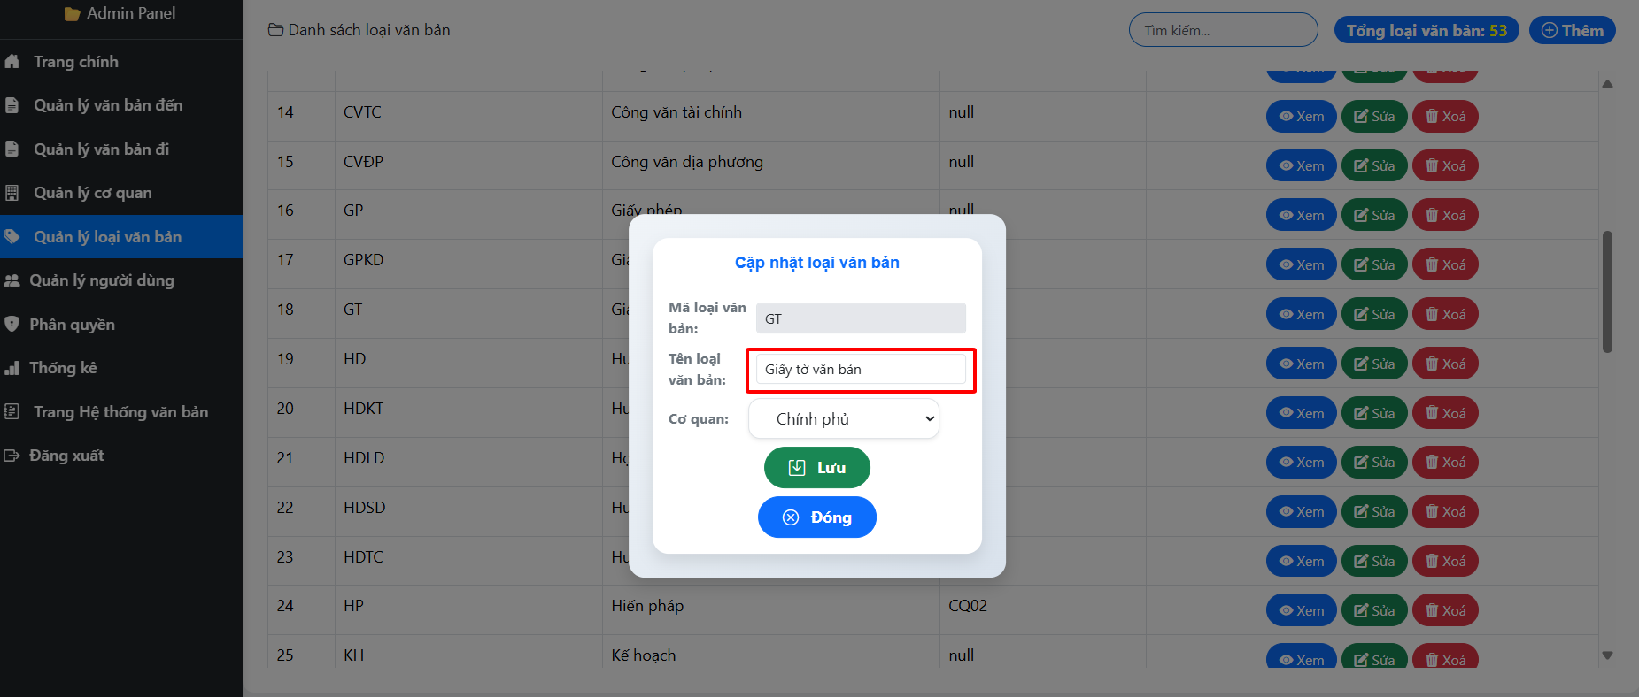

Hình 70. Người dùng sửa chi tiết loại văn bản vừa được chọn và nhấn nút “Lưu”.

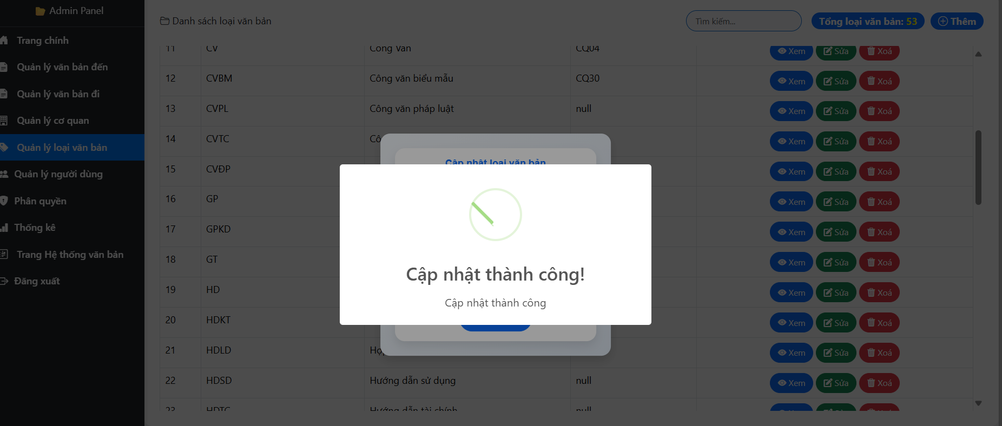

Hình 71. Hệ thống thông báo “Cập nhật thành công”.

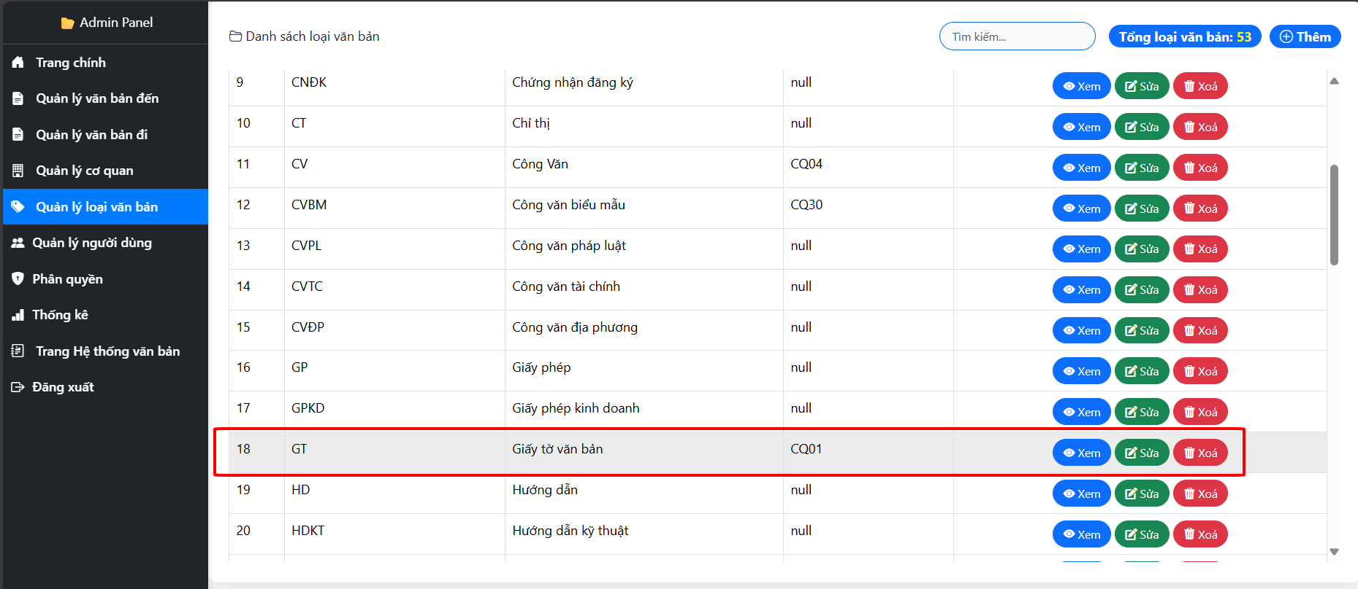

Hình 72. Hệ thống cập nhật lại loại văn bản.

+ Người dùng nhấn vào ô “Tìm kiếm” và nhập Mã loại văn bản hoặc Tên loại văn bản, hệ thống sẽ hiển thị kết quả tìm kiếm:

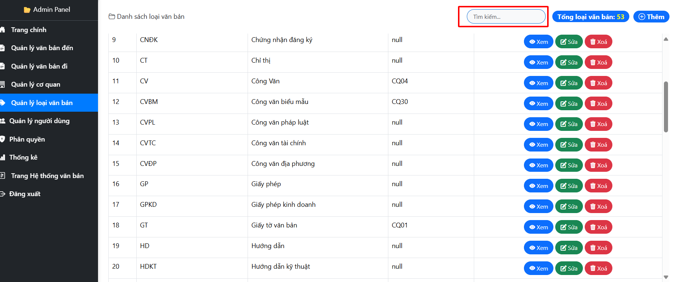

Hình 73. Người dùng nhấn vào thanh tìm kiếm trên hệ thống.

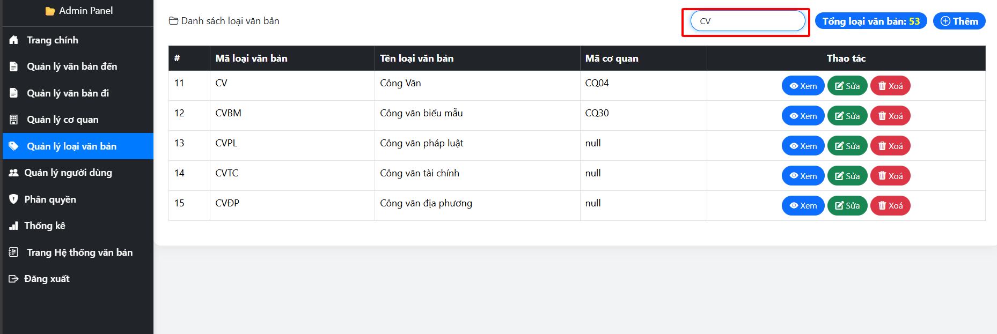

Hình 74. Người dùng nhập mã loại văn bản cần tìm và hệ thống hiển thị kết quả ngay.

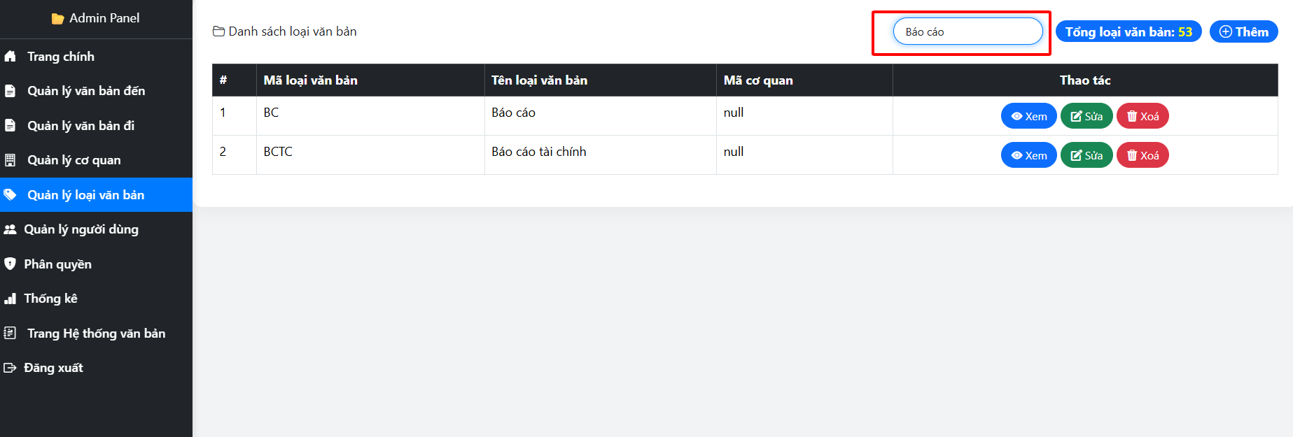

Hình 75. Người dùng nhập tên loại văn bản cần tìm và hệ thống hiển thị kết quả ngay.

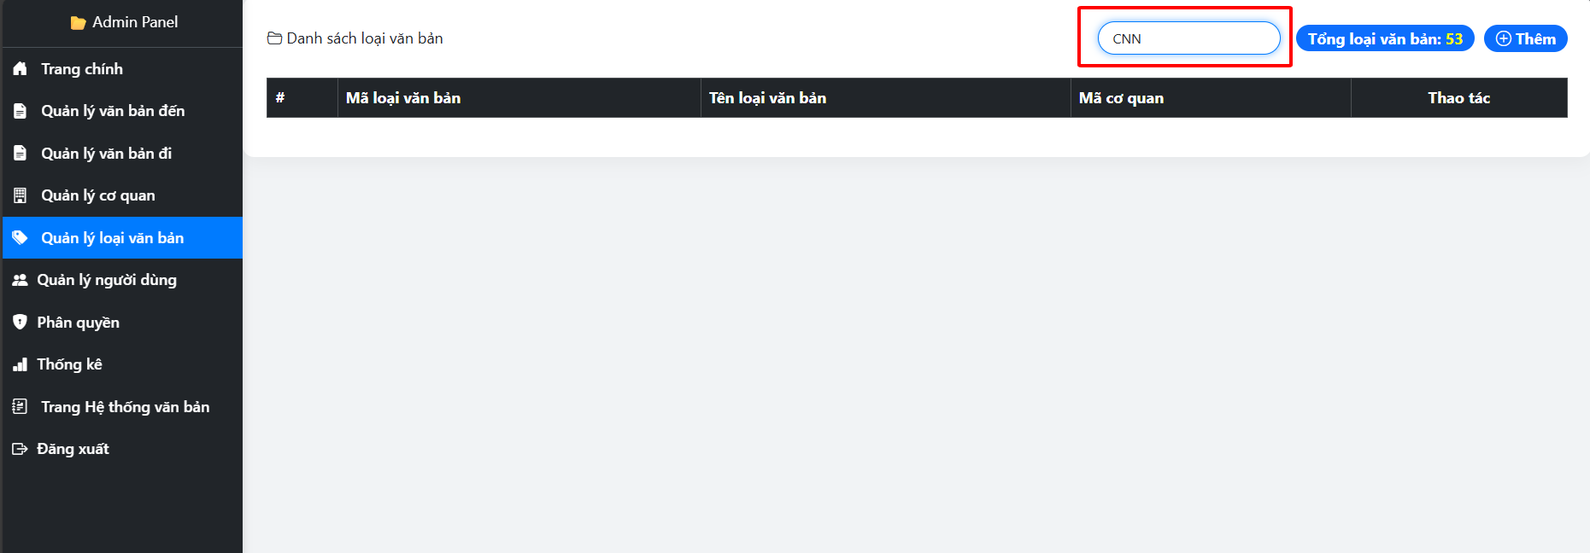

Hình 76. Người dùng nhập mã loại văn bản hoặc tên loại văn bản cần tìm mà

không có trong danh sách thì danh sách sẽ hiện rỗng ngay.

+ Khi nhấn vào danh mục “Quản lý tài khoản” trong trang admin sẽ hiện màn hình:

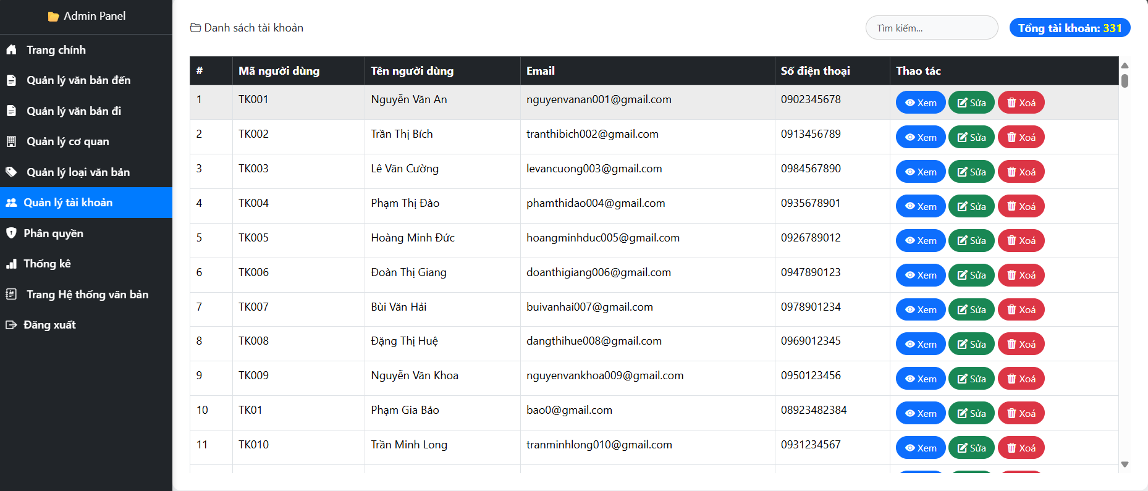

Hình 77. Màn hình khi nhấn vào danh mục “Quản lý tài khoản”.

+ Người dùng chọn một tài khoản trong danh sách và nhấn nút “Xem” sẽ hiển thị chi tiết tài khoản vừa được chọn:

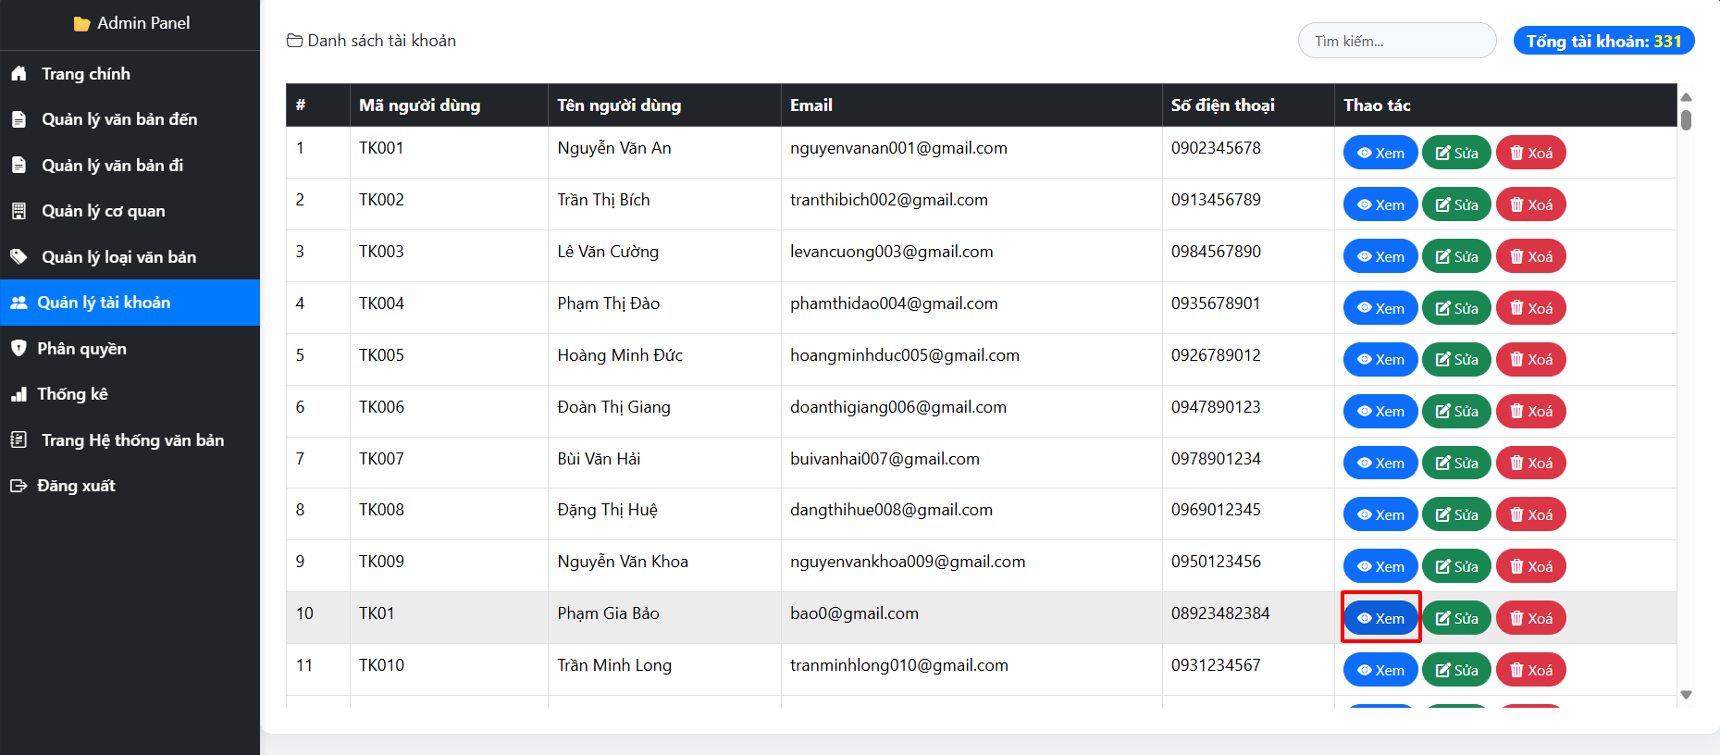

Hình 78. Người dùng nhấn nút “Xem” trên hệ thống.

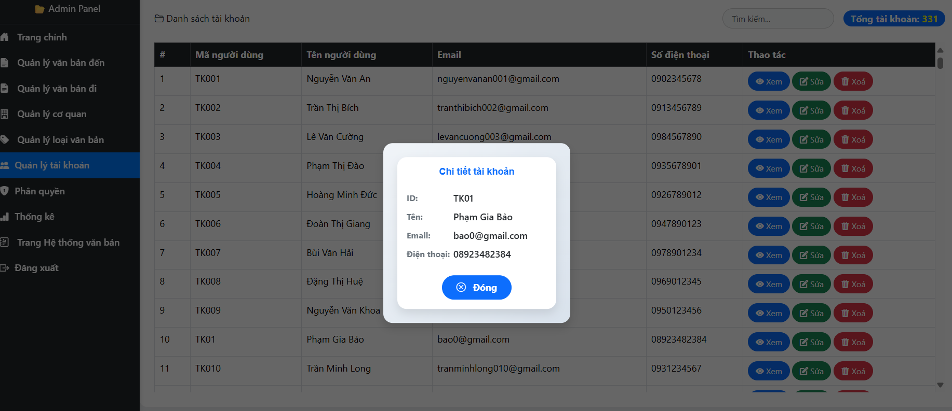

Hình 79. Hệ thống hiển thị chi tiết tài khoản khi nhấn nút “Xem”.

+ Khi người dùng chọn một tài khoản và nhấn nút “Xóa” thì hệ thống thông báo xác nhận và xóa tài khoản vừa được chọn:

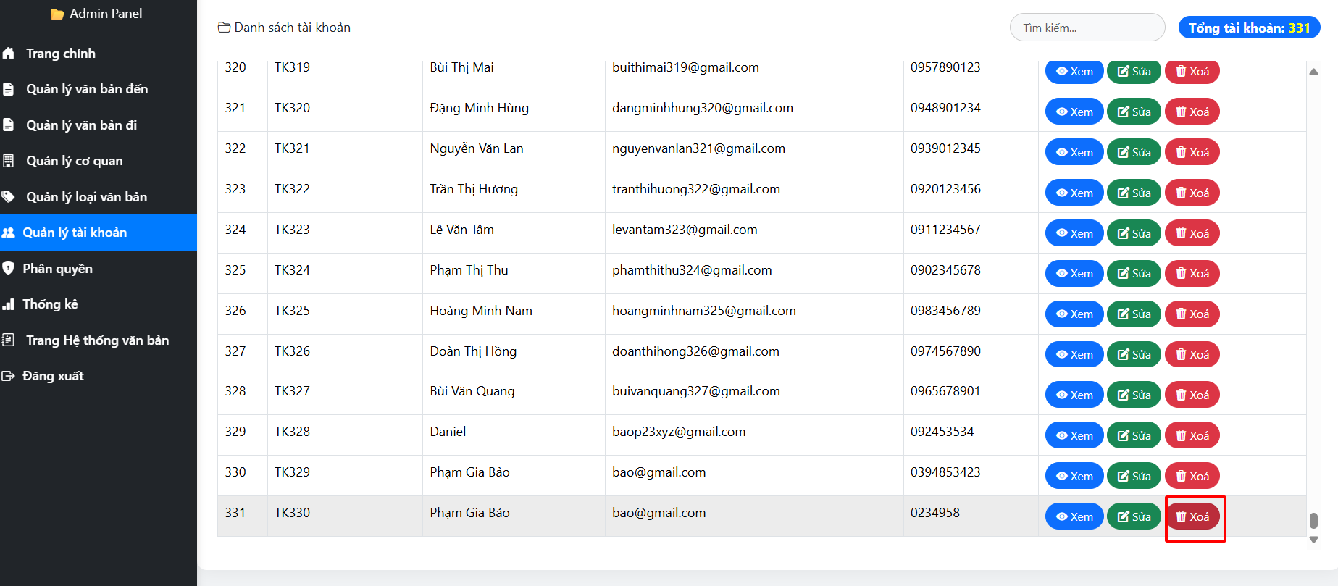

Hình 80. Người dùng nhấn nút “Xóa” trên hệ thống.

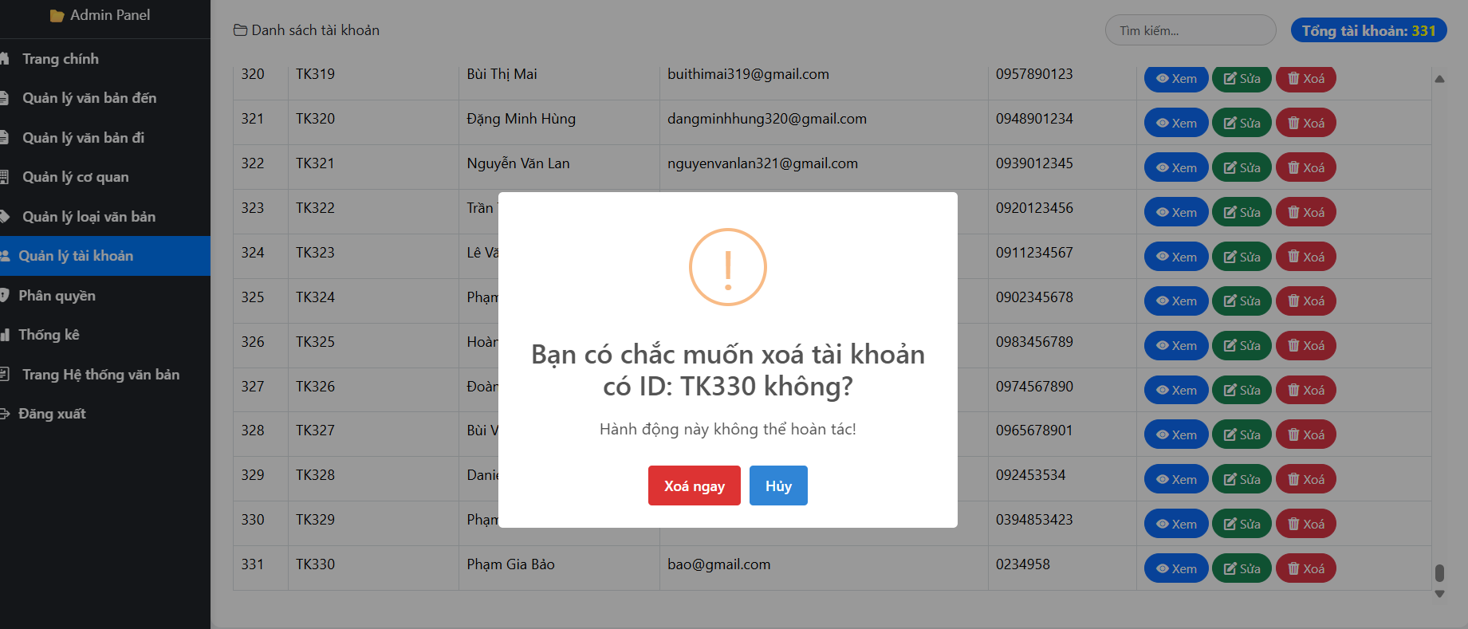

Hình 81. Hệ thống hiển thị thông báo “Bạn có chắc muốn xóa tài khoản có ID: TK330 không”.

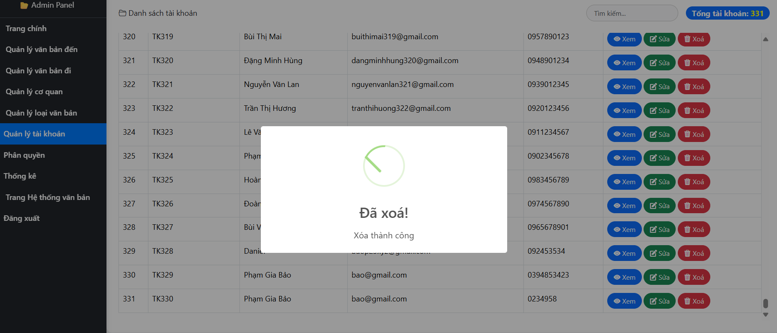

Hình 82. Hệ thống hiển thị thông báo “Đã xóa thành công”.

+ Người dùng chọn một tài khoản và nhấn nút “Sửa” thì hệ thống hiển thị biểu mẫu chi tiết tài khoản để thay đổi chi tiết tài khoản đó:

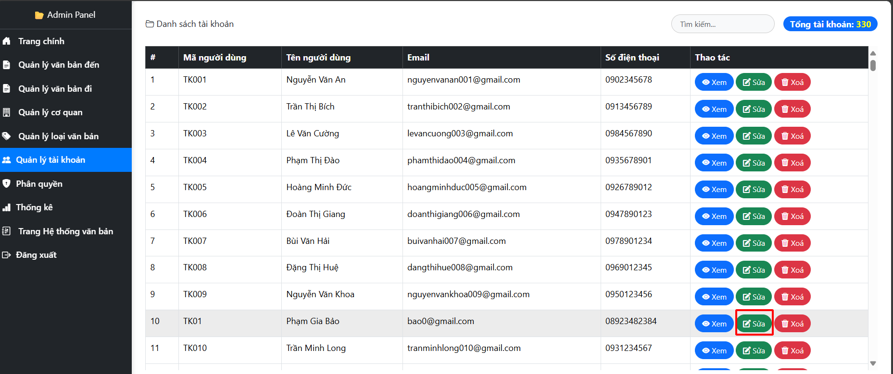

Hình 83. Người dùng nhấn nút “Sửa” trên hệ thống.

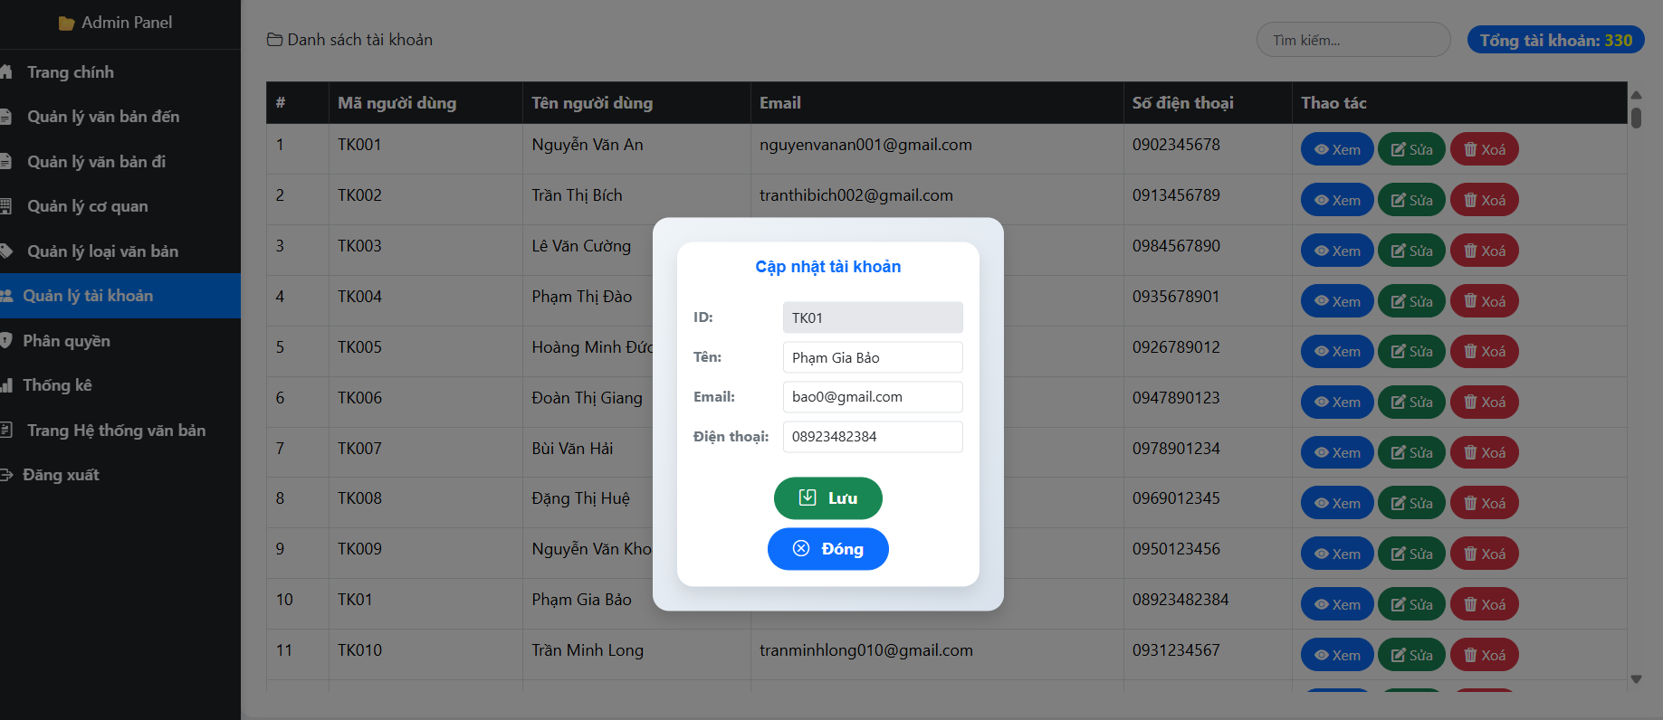

Hình 84. Hệ thống hiển thị biểu mẫu để cập nhật chi tiết tài khoản khi nhấn nút “Sửa”.

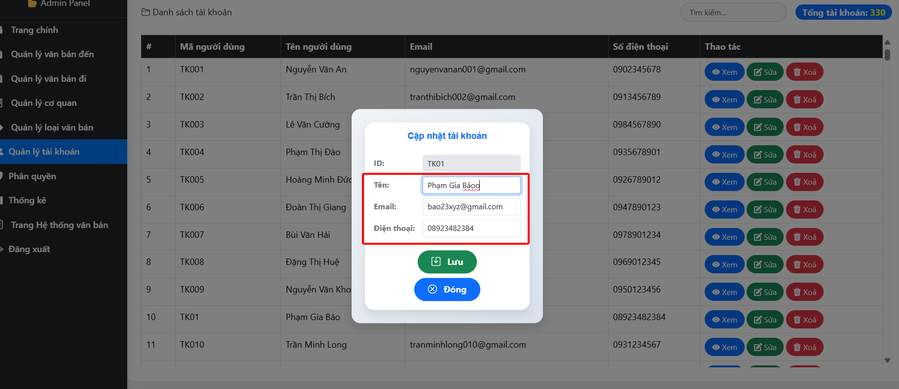

Hình 85. Người dùng sửa chi tiết tài khoản vừa được chọn và nhấn nút “Lưu”.

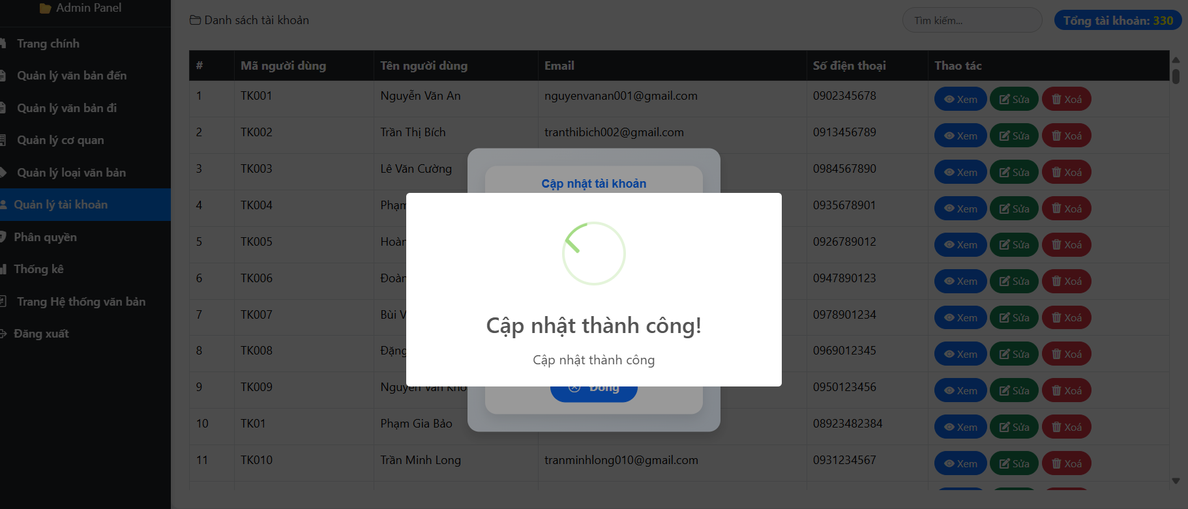

Hình 86. Hệ thống thông báo “Cập nhật thành công”.

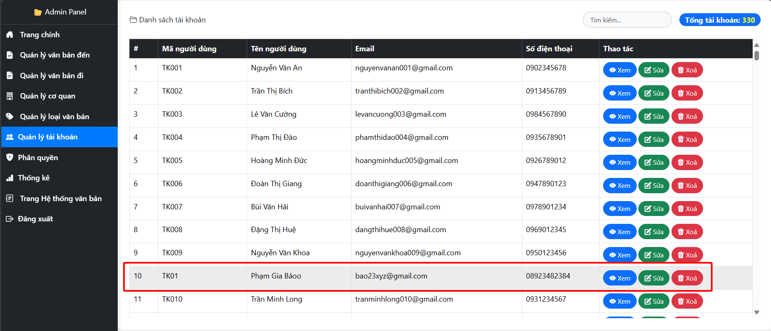

Hình 87. Hệ thống cập nhật lại tài khoản.

+ Người dùng nhấn vào ô “Tìm kiếm” và nhập Mã tài khoản, Email hoặc Tên tài khoản, hệ thống sẽ hiển thị kết quả tìm kiếm:

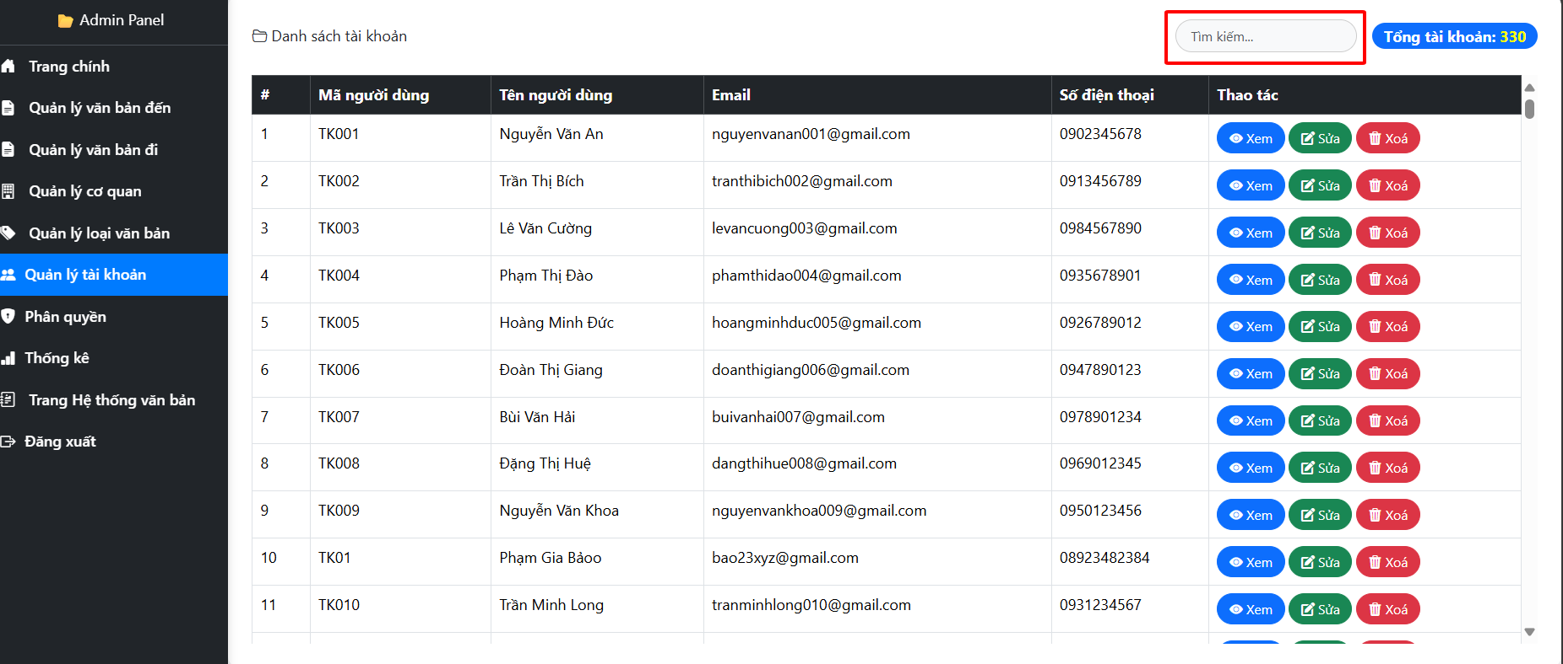

Hình 88. Người dùng nhấn vào thanh tìm kiếm trên hệ thống.

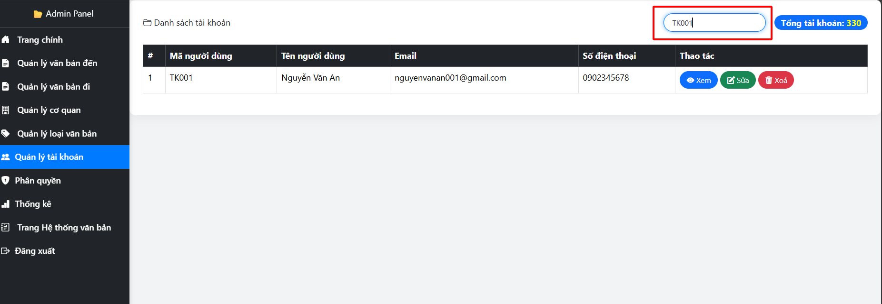

Hình 89. Người dùng nhập mã tài khoản cần tìm và hệ thống hiển thị kết quả ngay.

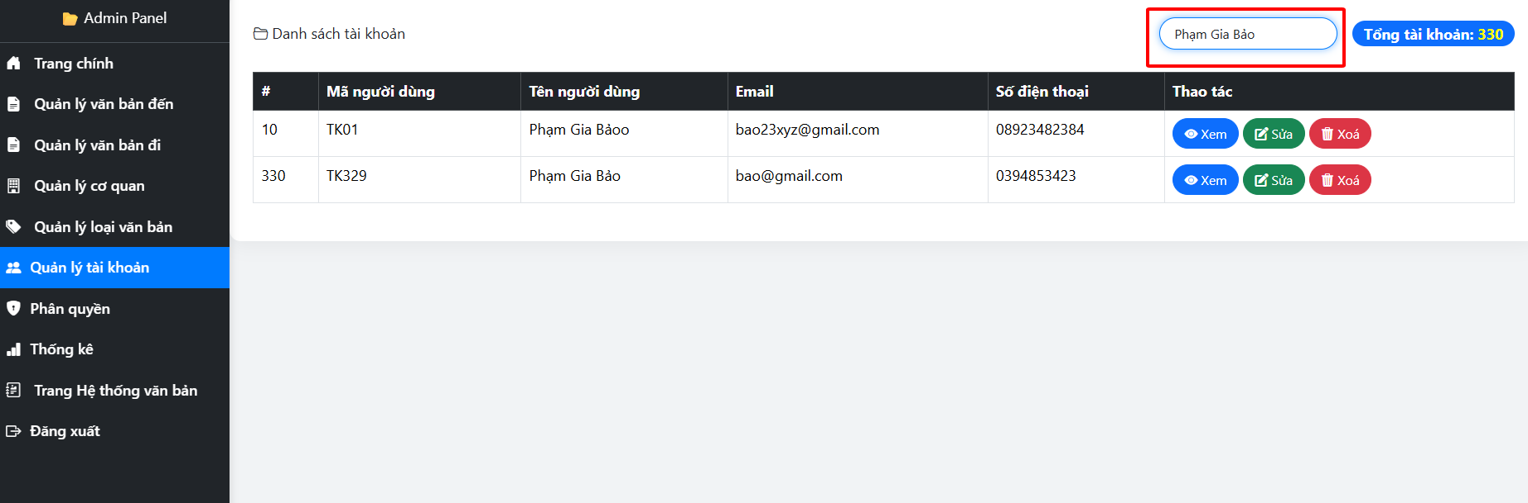

Hình 90. Người dùng nhập tên tài khoản cần tìm và hệ thống hiển thị kết quả ngay.

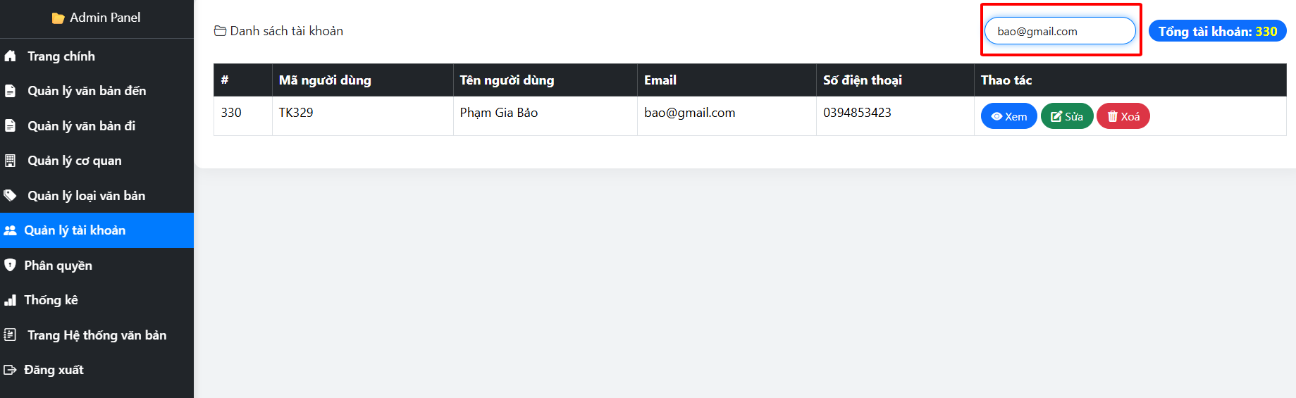

Hình 91. Người dùng nhập email cần tìm và hệ thống hiển thị kết quả ngay

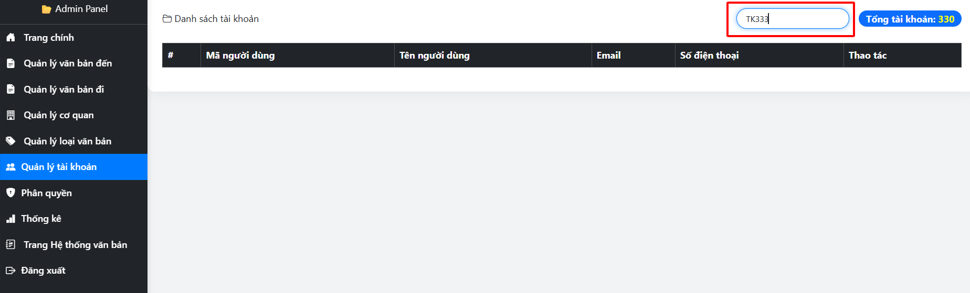

Hình 92. Người dùng nhập mã tài khoản, email hoặc tên tài khoản cần tìm mà

không có trong danh sách thì danh sách sẽ hiện rỗng ngay.

+ Khi người dùng nhấn danh mục “Đăng xuất” trong trang admin thì hệ thống thông báo:

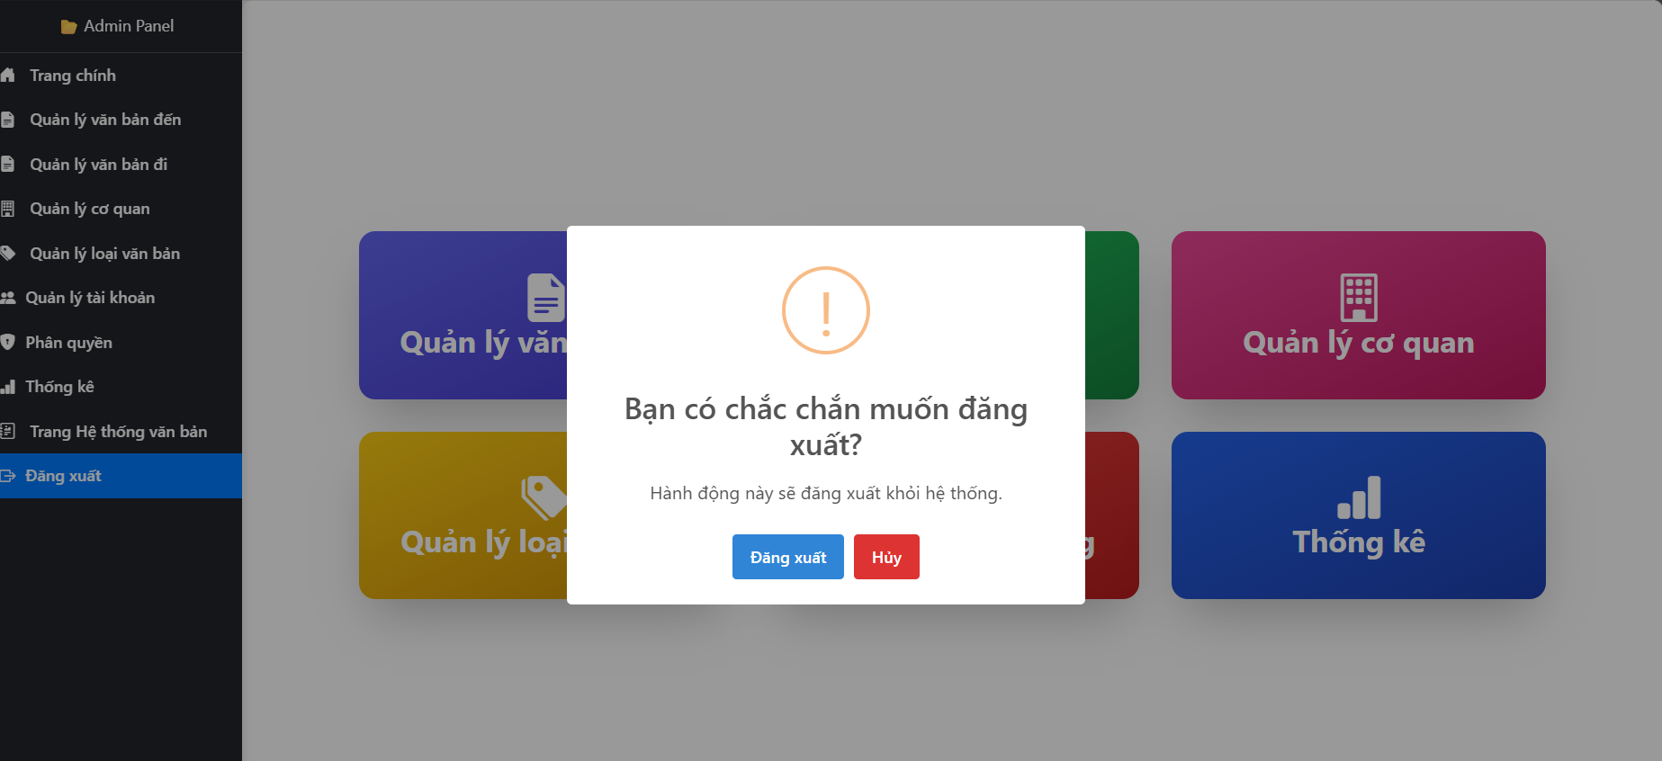

Hình 93. Hệ thống thông báo “Bạn có chắc muốn đăng xuất” khi người dùng nhấn nút “Đăng xuất”.

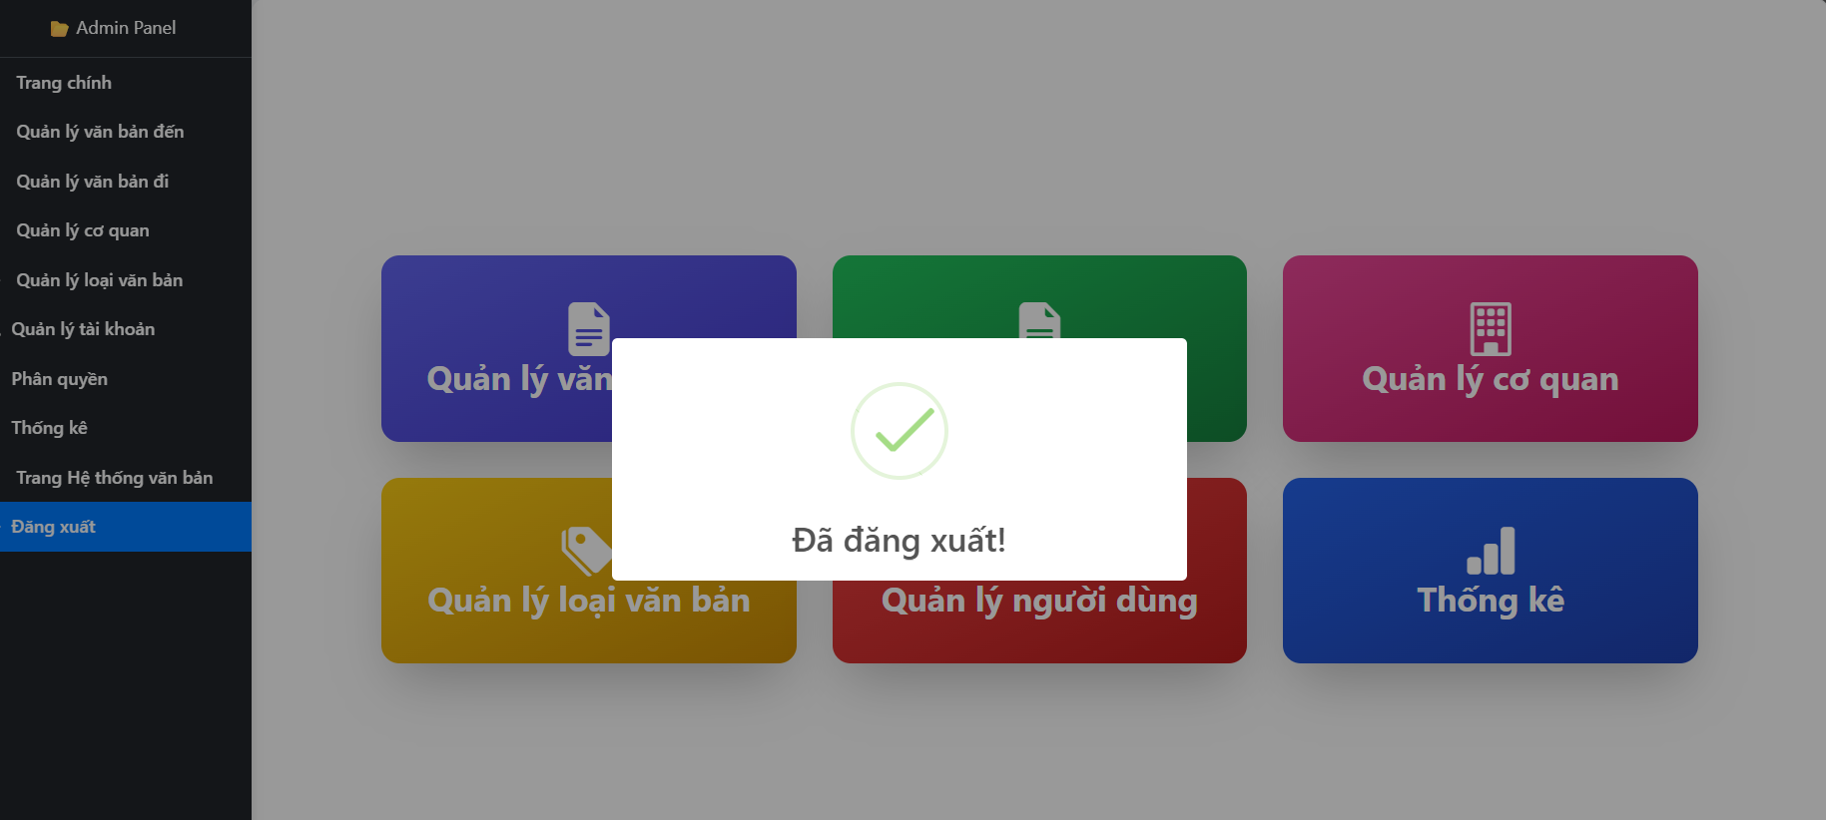

Hình 94. Hệ thống thông báo “Đã đăng xuất” và trở về trang Đăng nhập.

+ Người dùng vào trang màn hình chính văn bản và chọn tìm kiếm theo bộ lọc và chọn “Lĩnh vực tra cứu”:

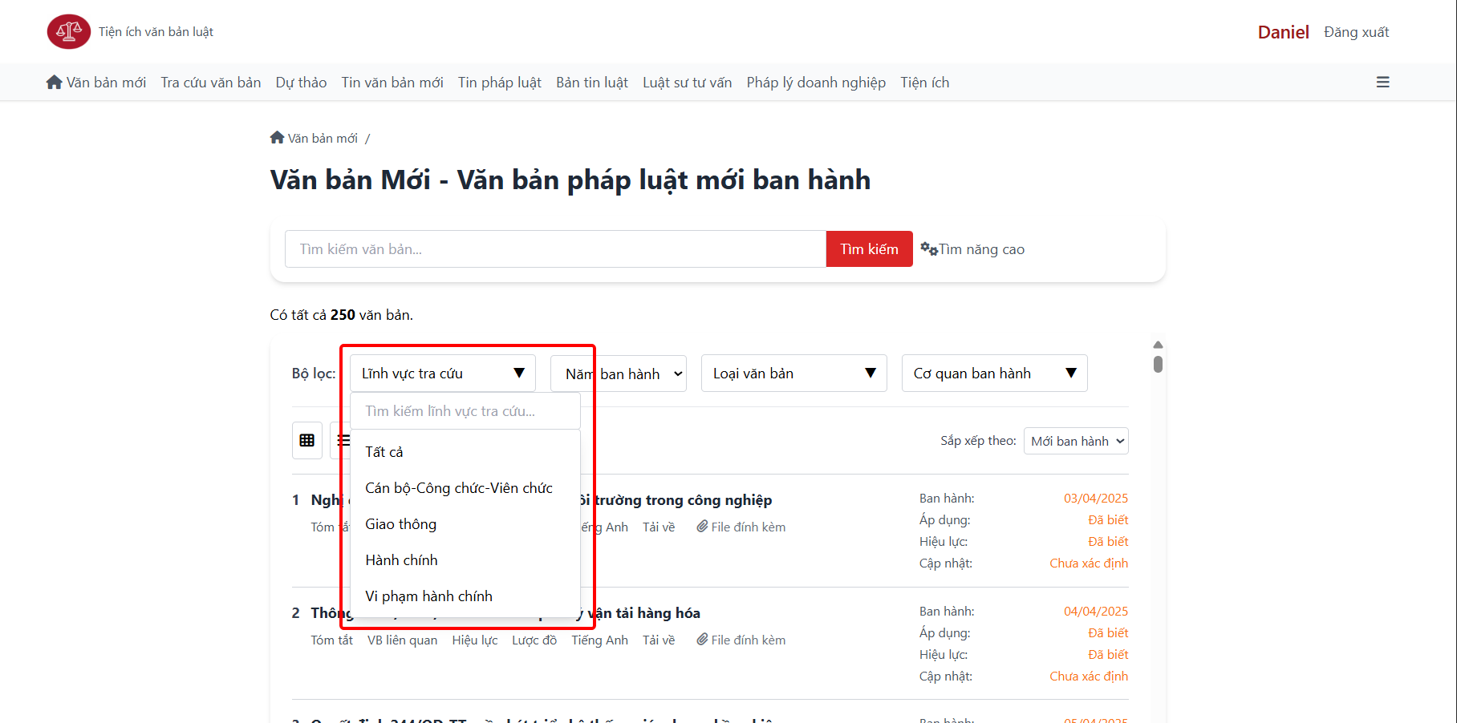

Hình 95. Hệ thống hiển thị danh sách lĩnh vực khi người dùng nhấn vào “Lĩnh vực tra cứu”.

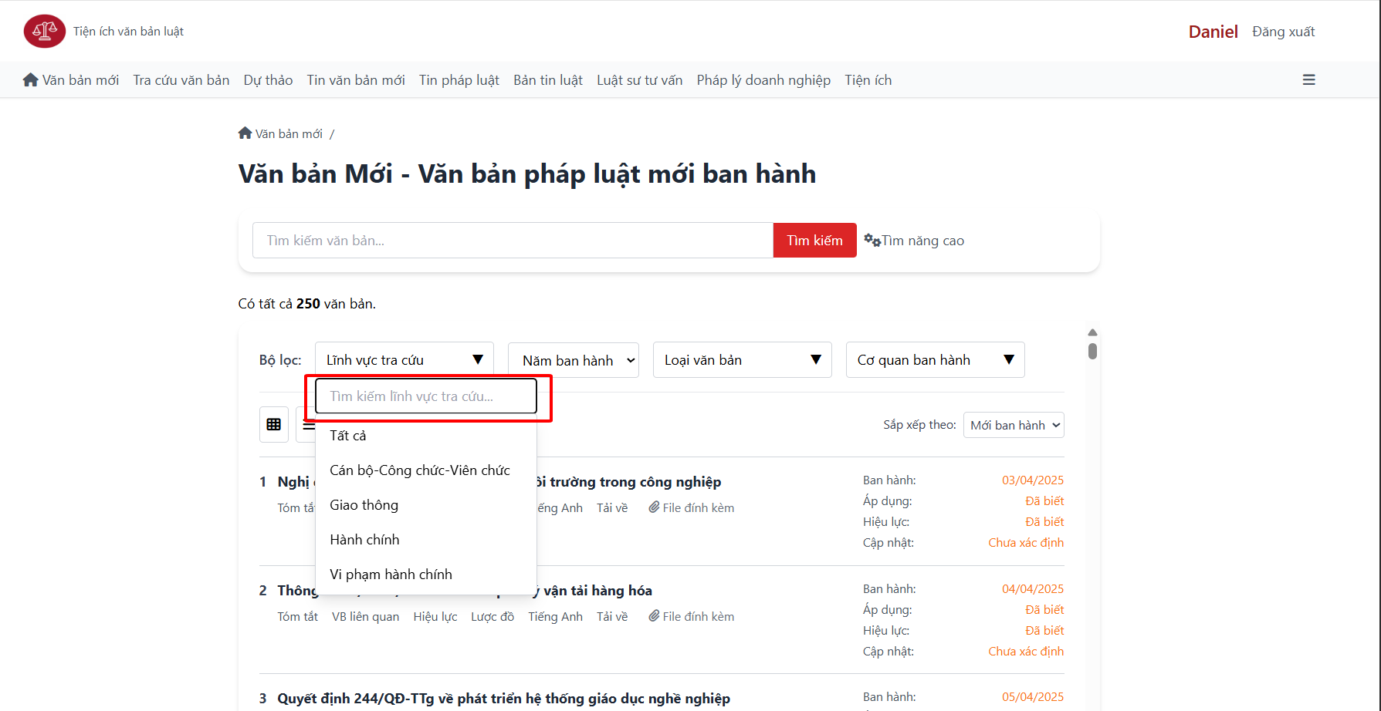

Hình 96. Người dùng có thể tìm kiếm lĩnh vực.

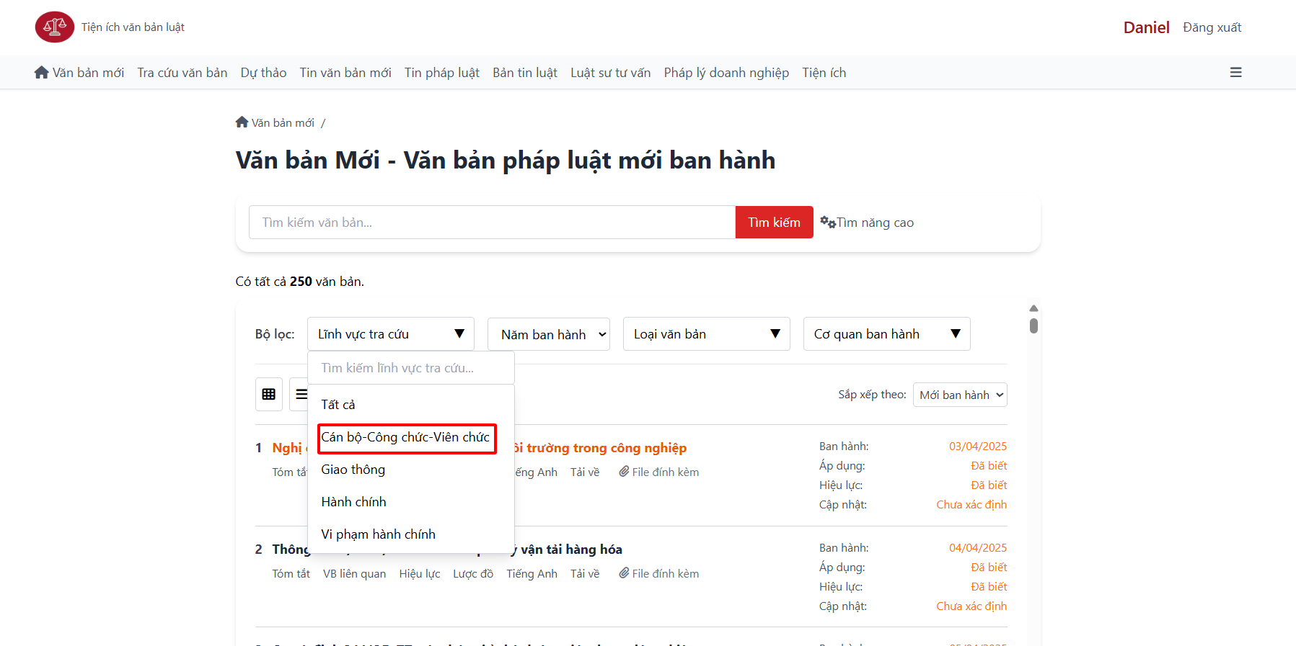

Hình 97. Người dùng chọn một trong các lĩnh vực có sẵn để tìm kiếm.

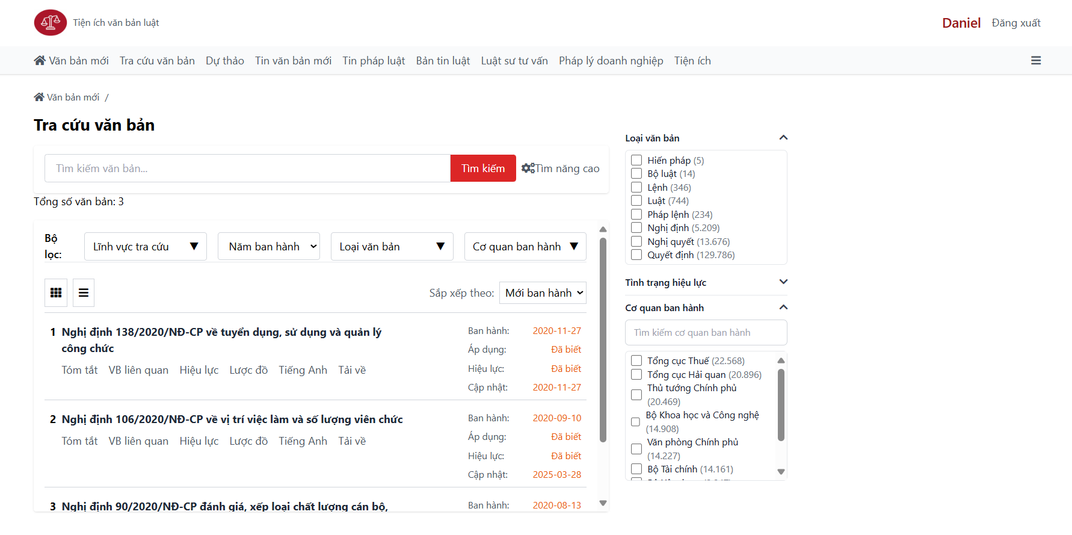

Hình 98. Hệ thống hiển thị danh sách các văn bản thuộc lĩnh vực vừa chọn và đếm tổng số văn bản thuộc lĩnh vực đó.

+ Người dùng vào trang màn hình chính văn bản và chọn tìm kiếm theo bộ lọc và chọn “Năm ban hành”:

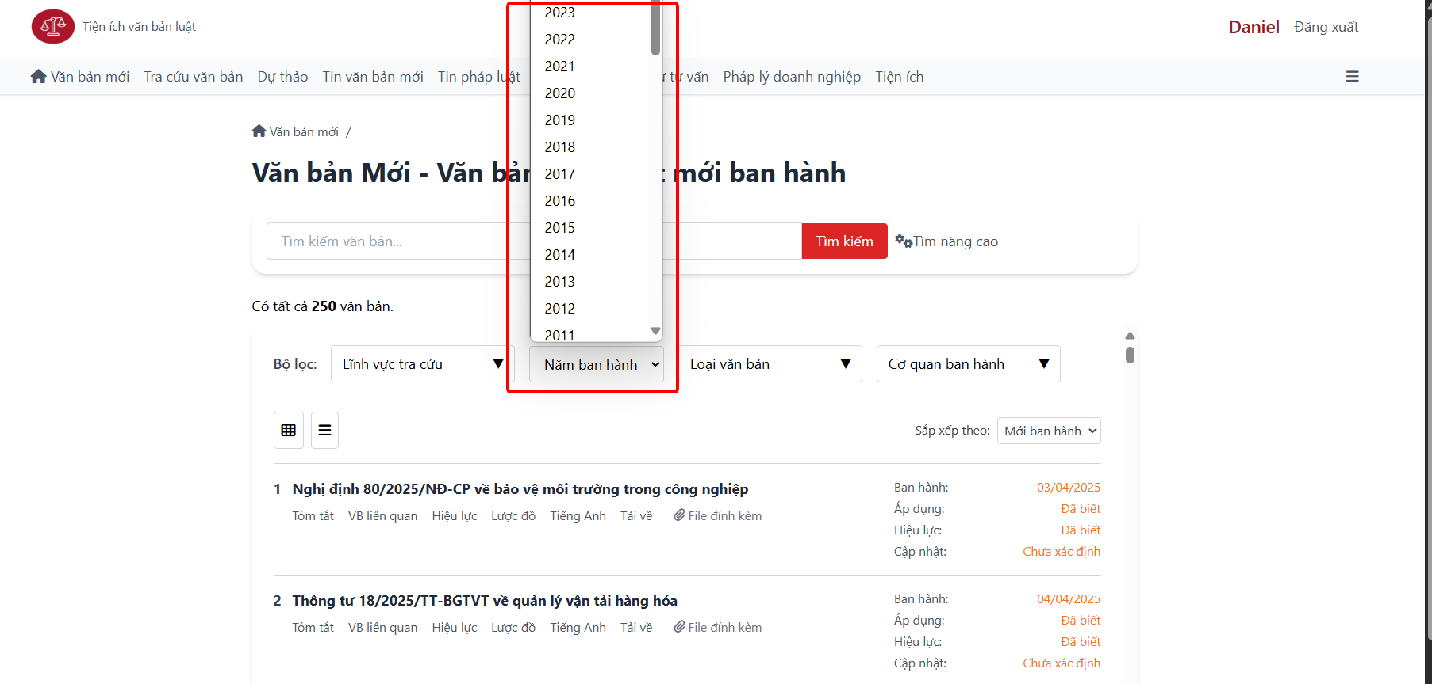

Hình 99. Hệ thống hiển thị danh sách năm ban hành khi người dùng nhấn vào “Năm ban hành”.

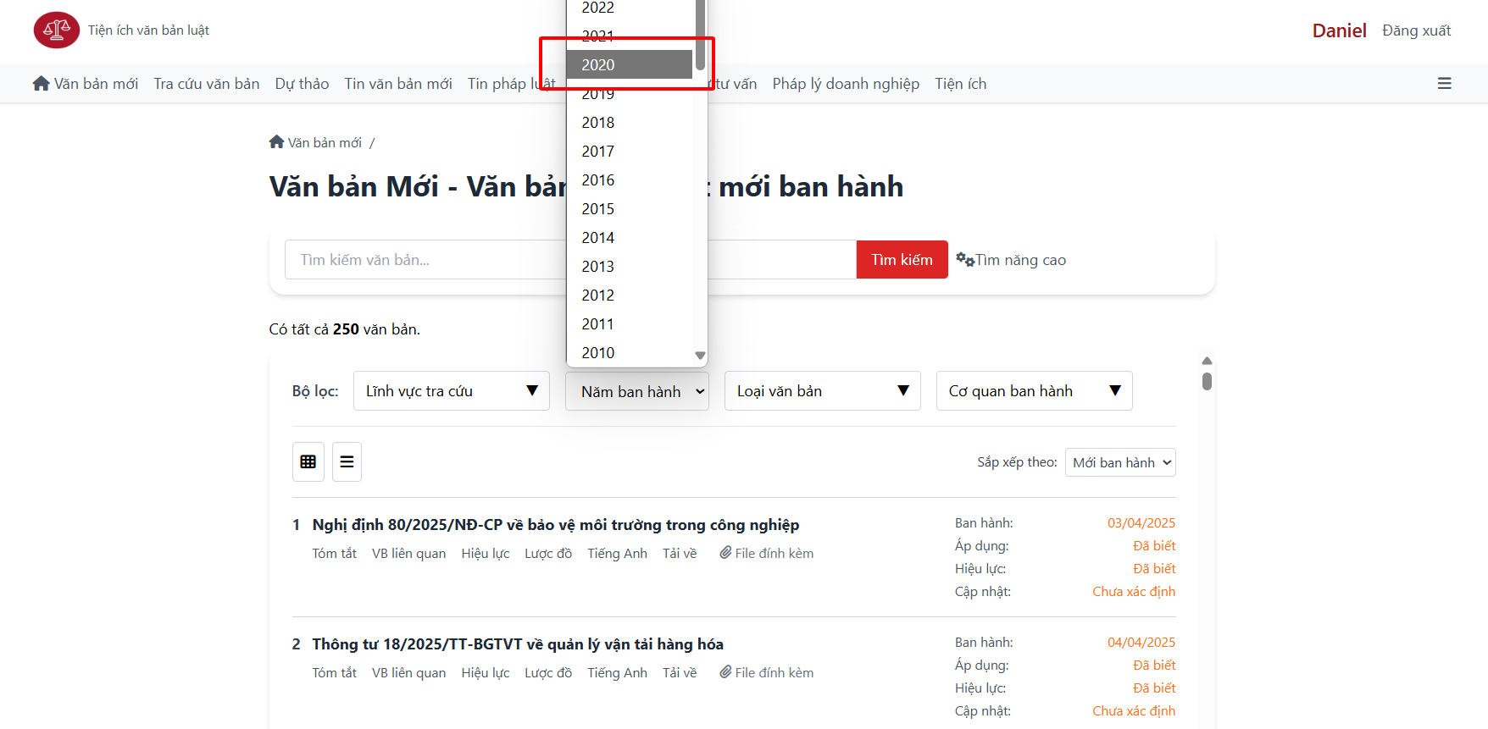

Hình 100. Người dùng chọn một trong các năm ban hành có sẵn để tìm kiếm.

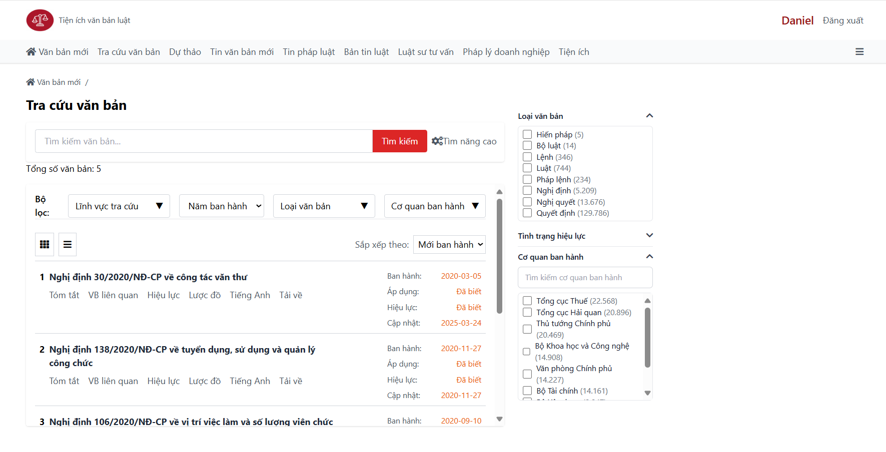

Hình 101. Hệ thống hiển thị danh sách các văn bản thuộc năm ban hành vừa chọn và đếm tổng số văn bản thuộc năm ban hành đó.

+ Người dùng vào trang màn hình chính văn bản và chọn tìm kiếm theo bộ lọc và chọn “Loại văn bản”:

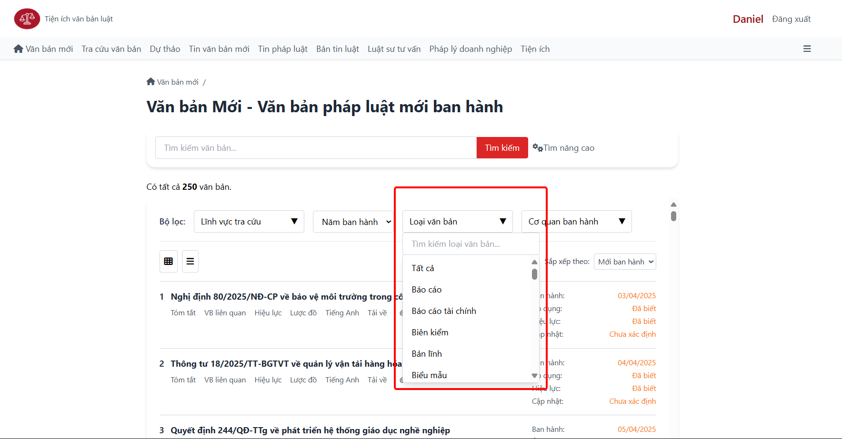

Hình 102. Hệ thống hiển thị danh sách loại văn bản khi người dùng nhấn vào “Loại văn bản”.

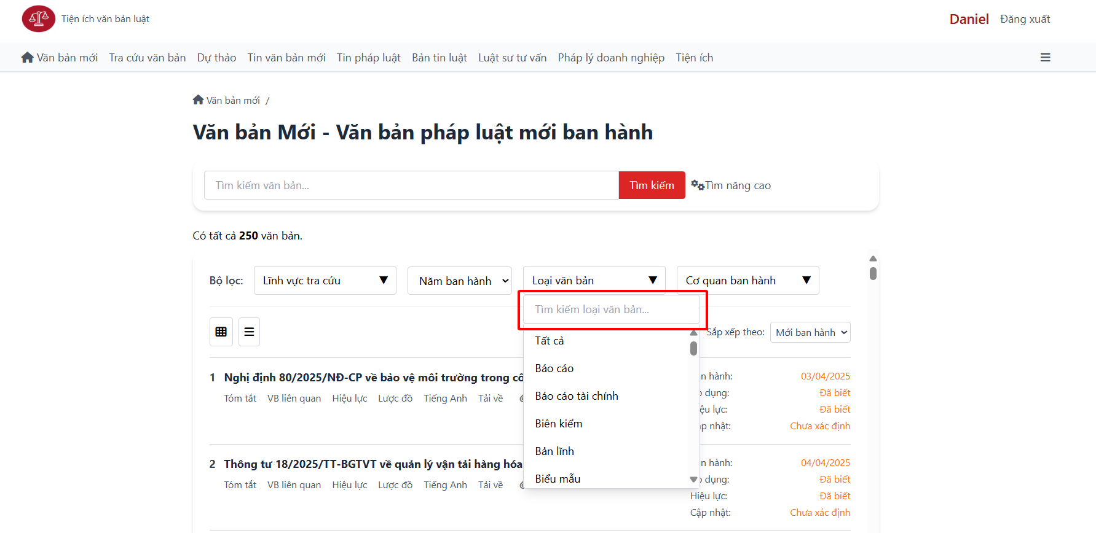

Hình 103. Người dùng có thể tìm kiếm tên loại văn bản.

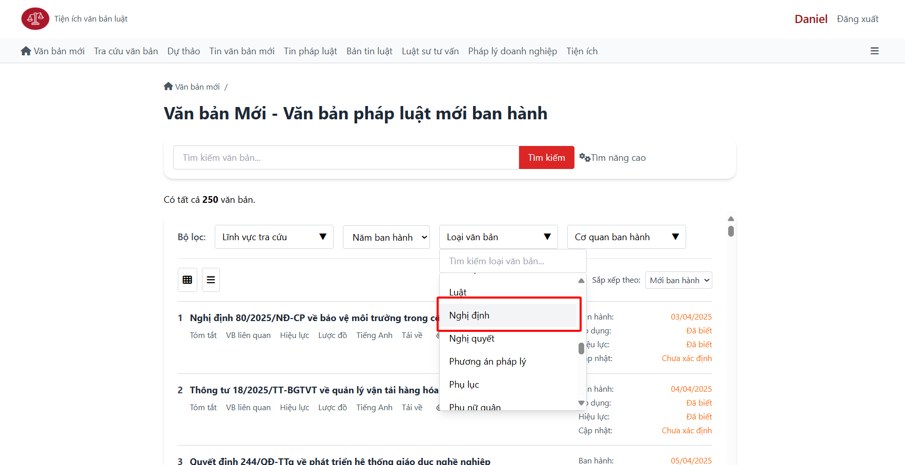

Hình 104. Người dùng chọn một trong các loại văn bản có sẵn để tìm kiếm.

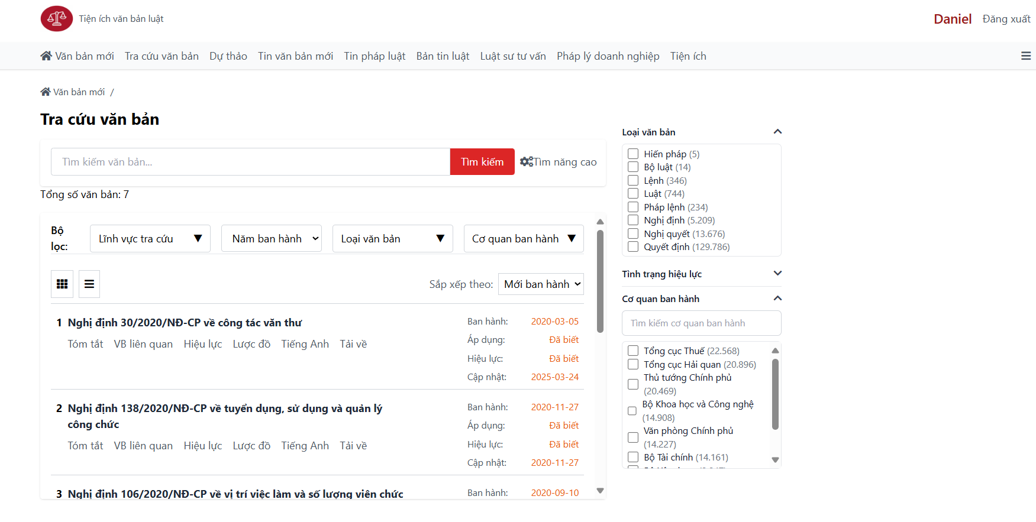

Hình 105. Hệ thống hiển thị danh sách các văn bản thuộc loại văn bản vừa chọn và đếm tổng số văn bản thuộc loại văn bản đó.

+ Người dùng vào trang màn hình chính văn bản và chọn tìm kiếm theo bộ lọc và chọn “Cơ quan ban hành”:

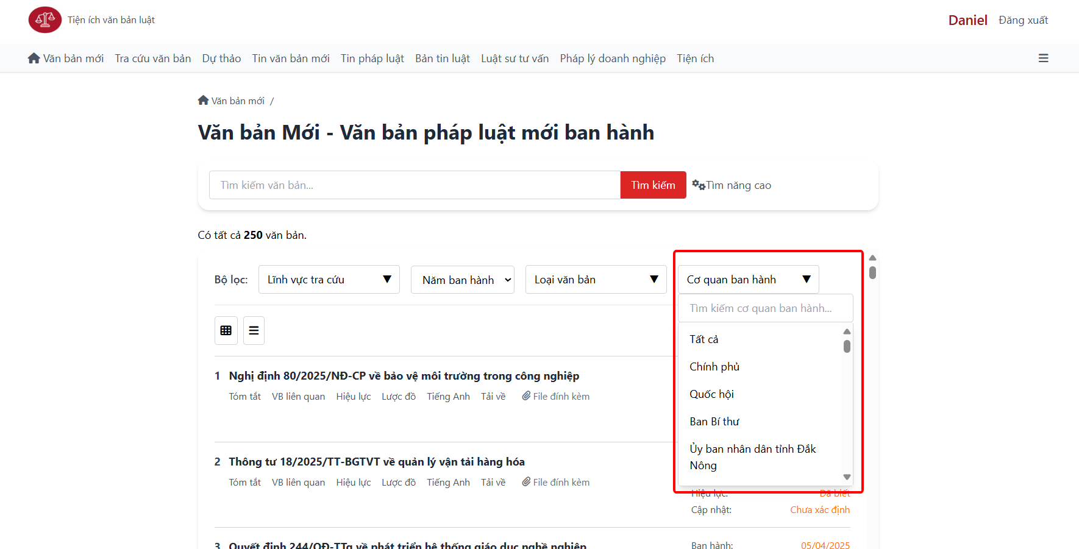

Hình 106. Hệ thống hiển thị danh sách cơ quan ban hành khi người dùng nhấn vào “Cơ quan ban hành”.

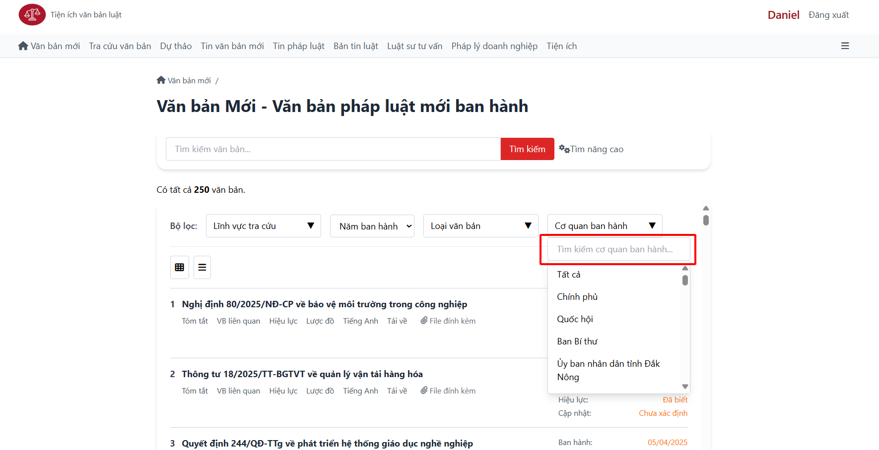

Hình 107. Người dùng có thể tìm kiếm tên cơ quan ban hành.

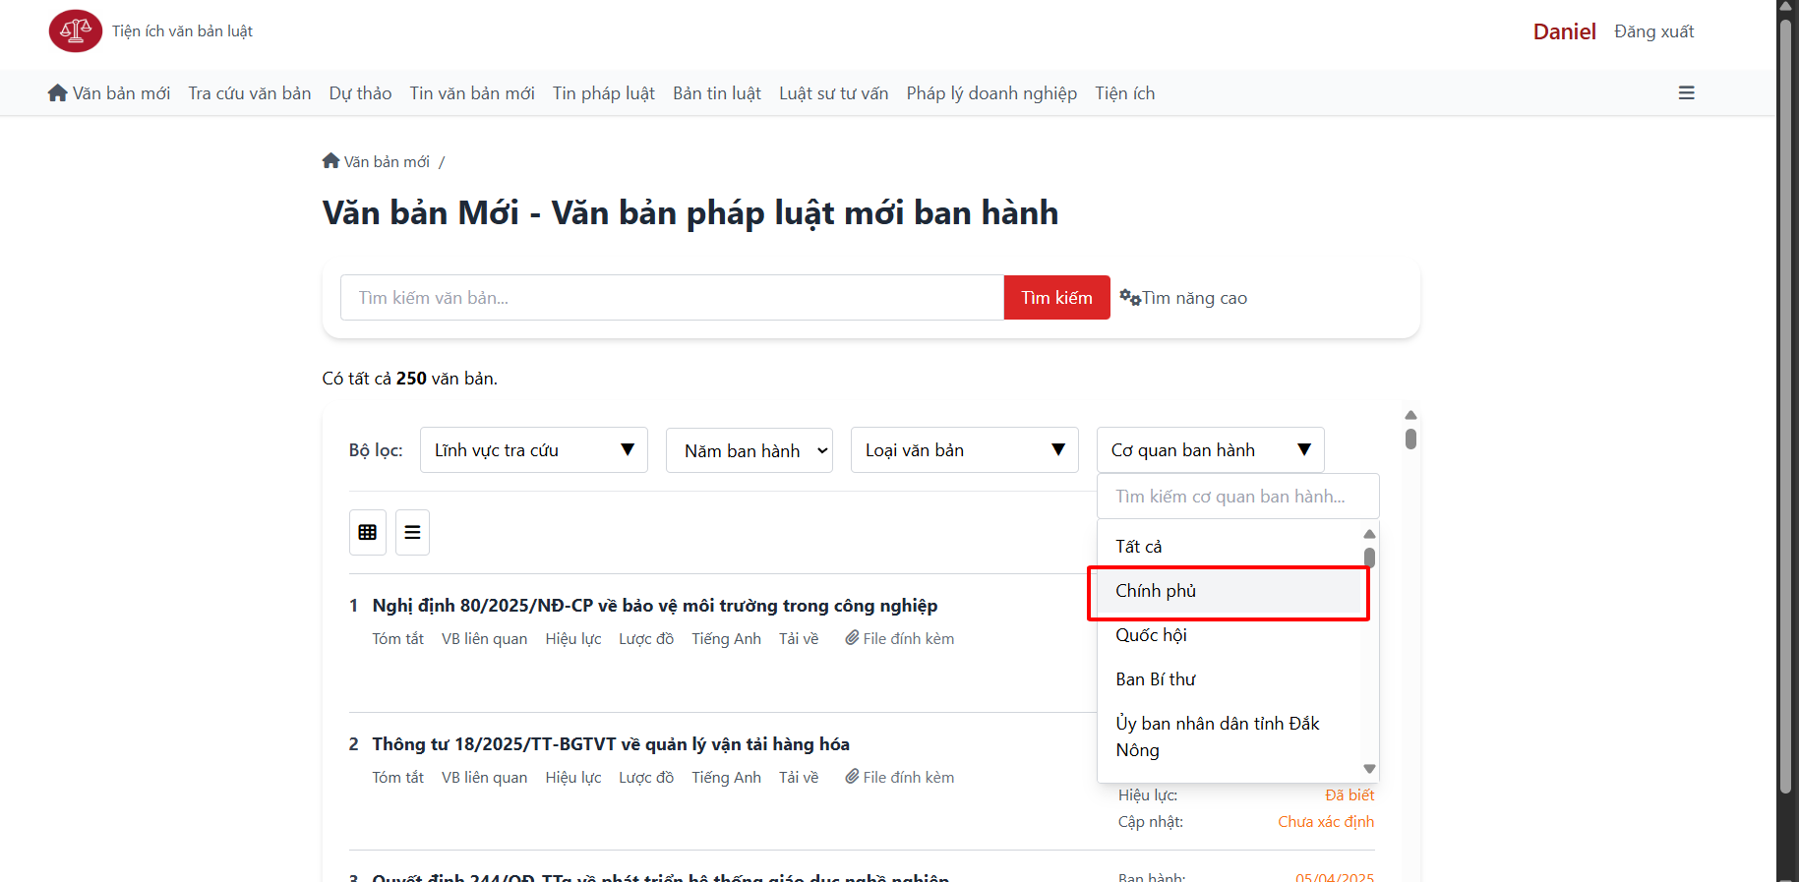

Hình 108. Người dùng chọn một trong các cơ quan ban hành có sẵn để tìm kiếm.

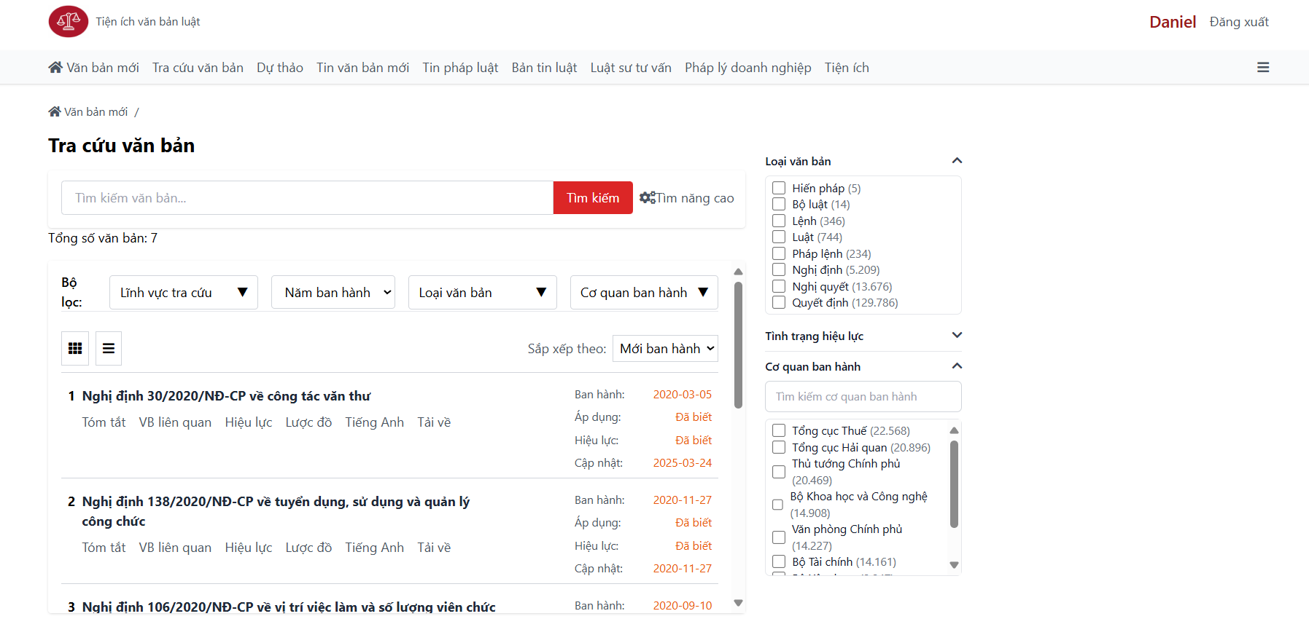

Hình 109. Hệ thống hiển thị danh sách các văn bản thuộc cơ quan ban hành vừa chọn và đếm tổng số văn bản thuộc cơ quan ban hành đó.

+ Người dùng nhấn vào thanh tìm kiếm trong màn hình chính để tìm kiếm tên văn bản:

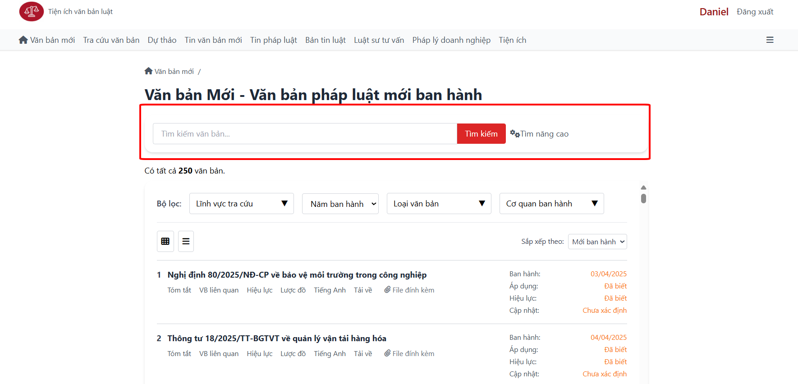

Hình 110. Thanh tìm kiếm trong màn hình chính.

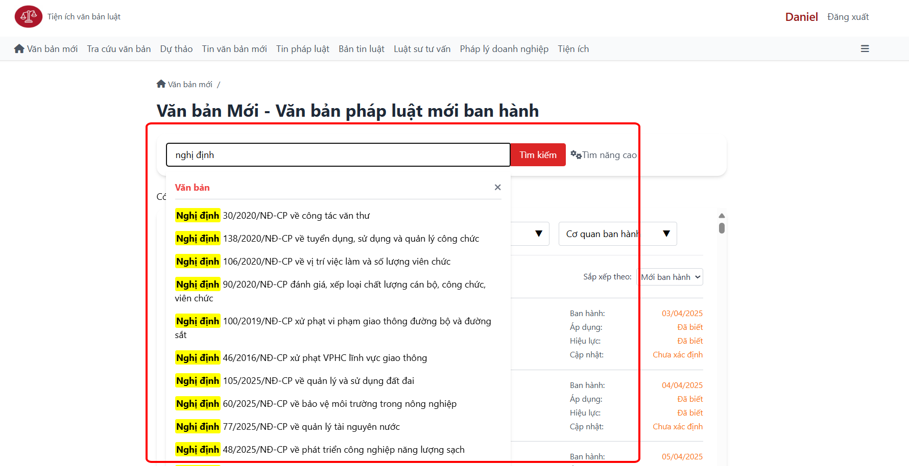

Hình 111. Người dùng nhập tên văn bản cần tìm và hệ thống hiển thị gợi ý tìm kiếm.

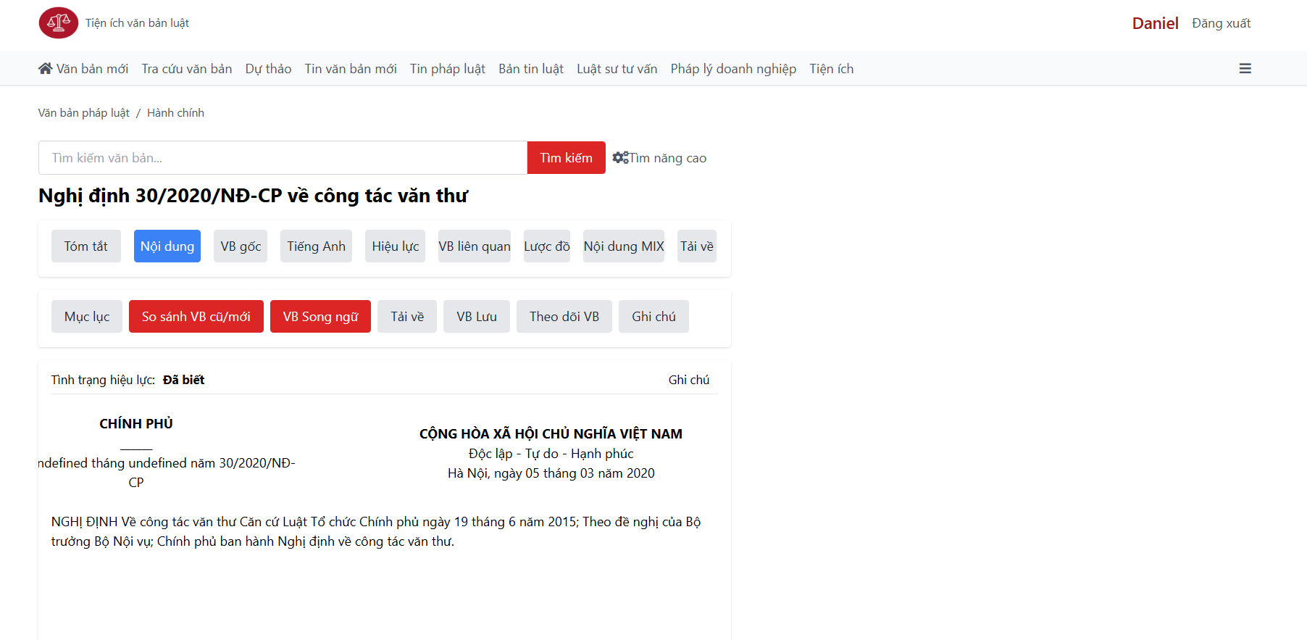

Hình 112. Người dùng nhấn vào một tên trong thanh gợi ý sẽ chuyển qua chi tiết về văn bản đó.

+ Người dùng nhập tên văn bản và nhấn nút “Tìm kiếm” sẽ hiện danh sách các tên văn bản có liên quan:

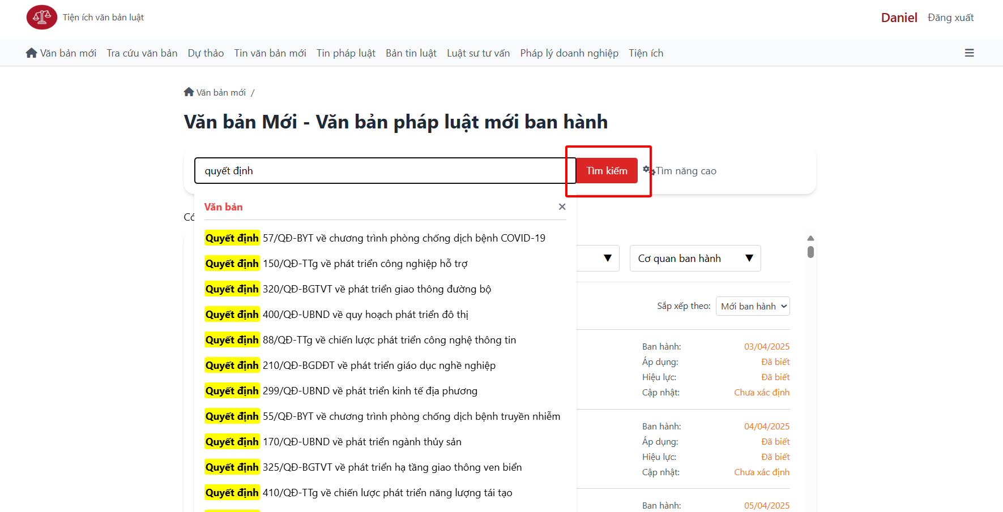

Hình 113. Người dùng nhập tên và nhấn nút ‘Tìm kiếm’.

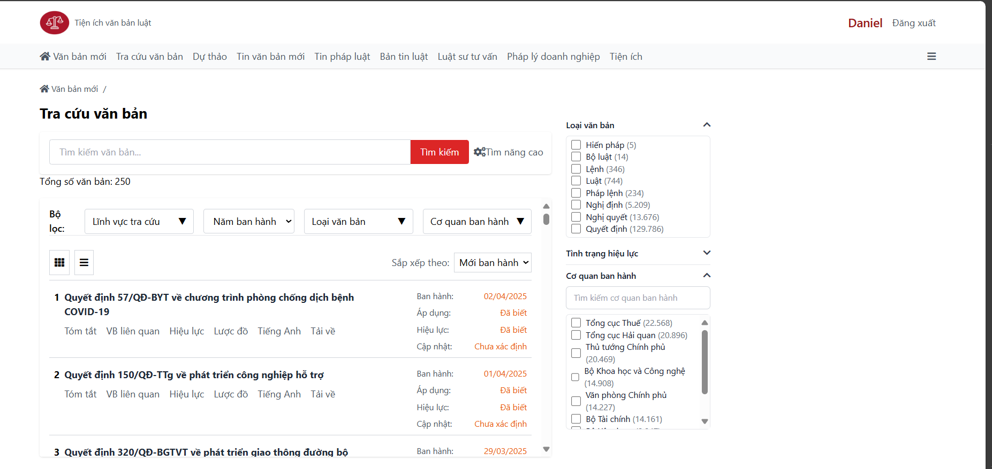

Hình 114. Hệ thống hiển thị danh sách văn bản có liên quan.

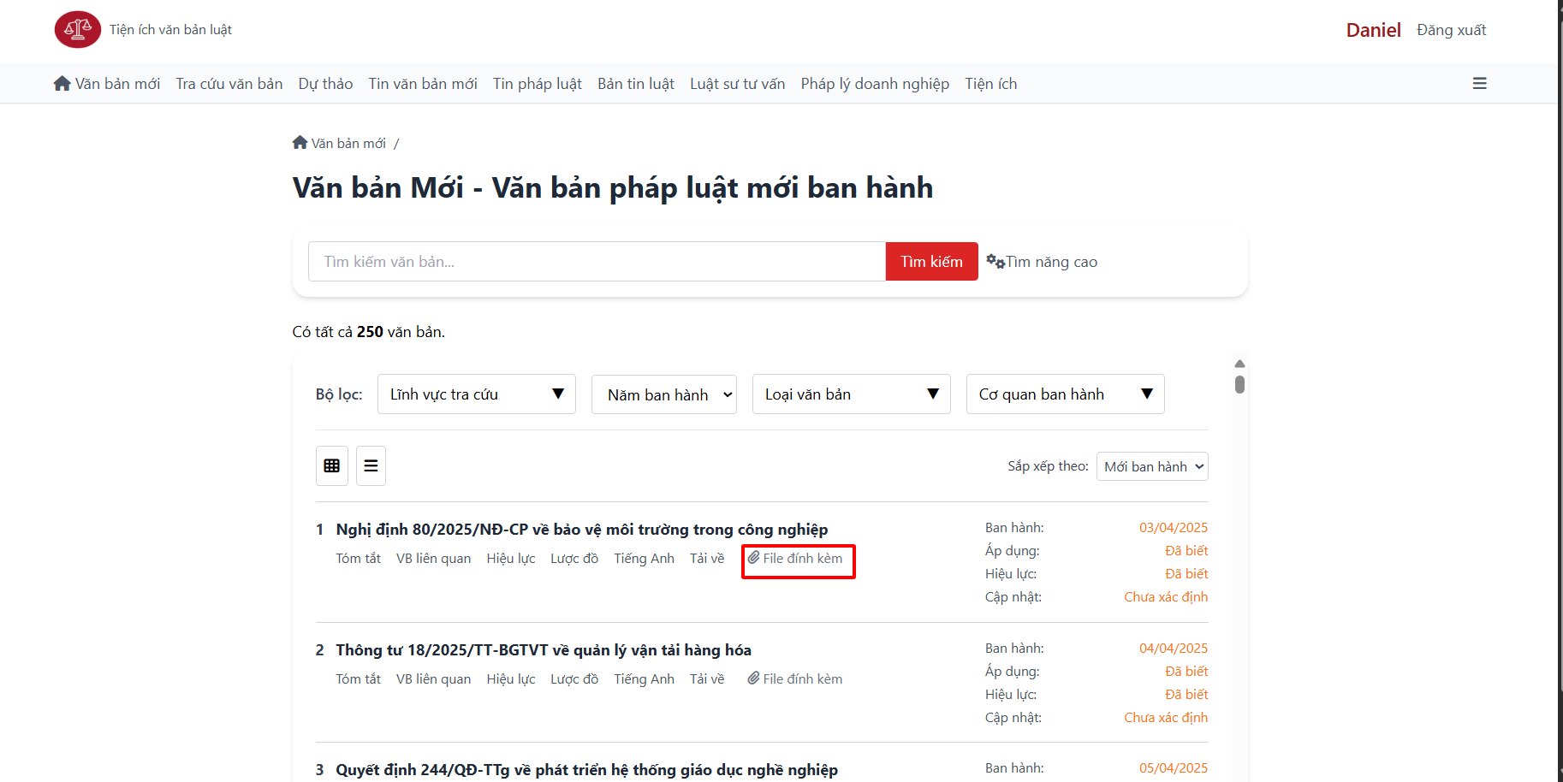

Hình 115. Người dùng nhấn vào ‘File đính kèm’ bên dưới tên văn bản để xem thông tin văn bản dạng file DOCX hoặc PDF.

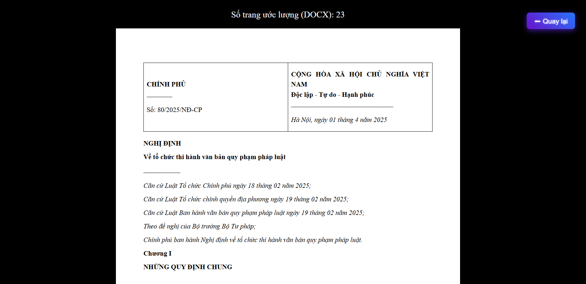

Hình 116. Hệ thống hiển thị dạng file DOCX hoặc PDF khi mở ‘File đính kèm’.

+ Khi người dùng nhấn vào danh mục ‘Thống kê’ trong trang admin, hệ thống hiển thị:

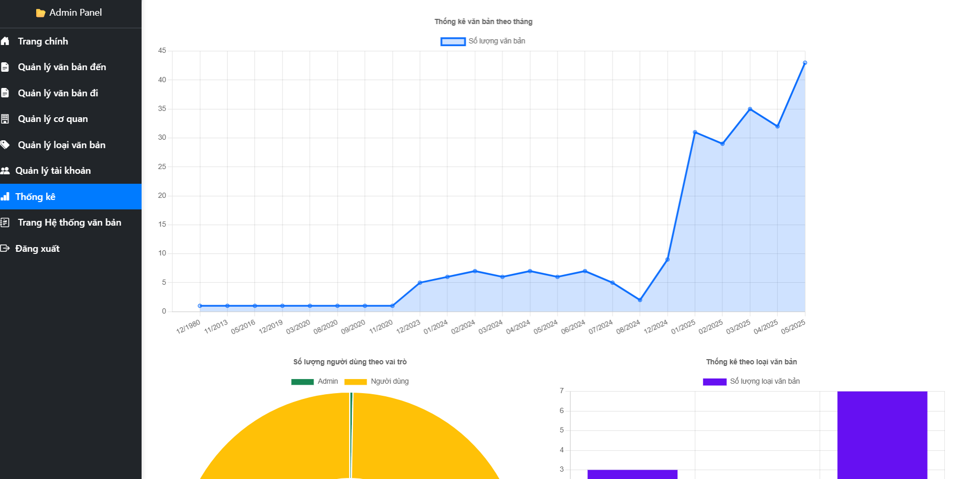

Hình 117. Màn hình khi nhấn vào danh mục “Thống kê”.

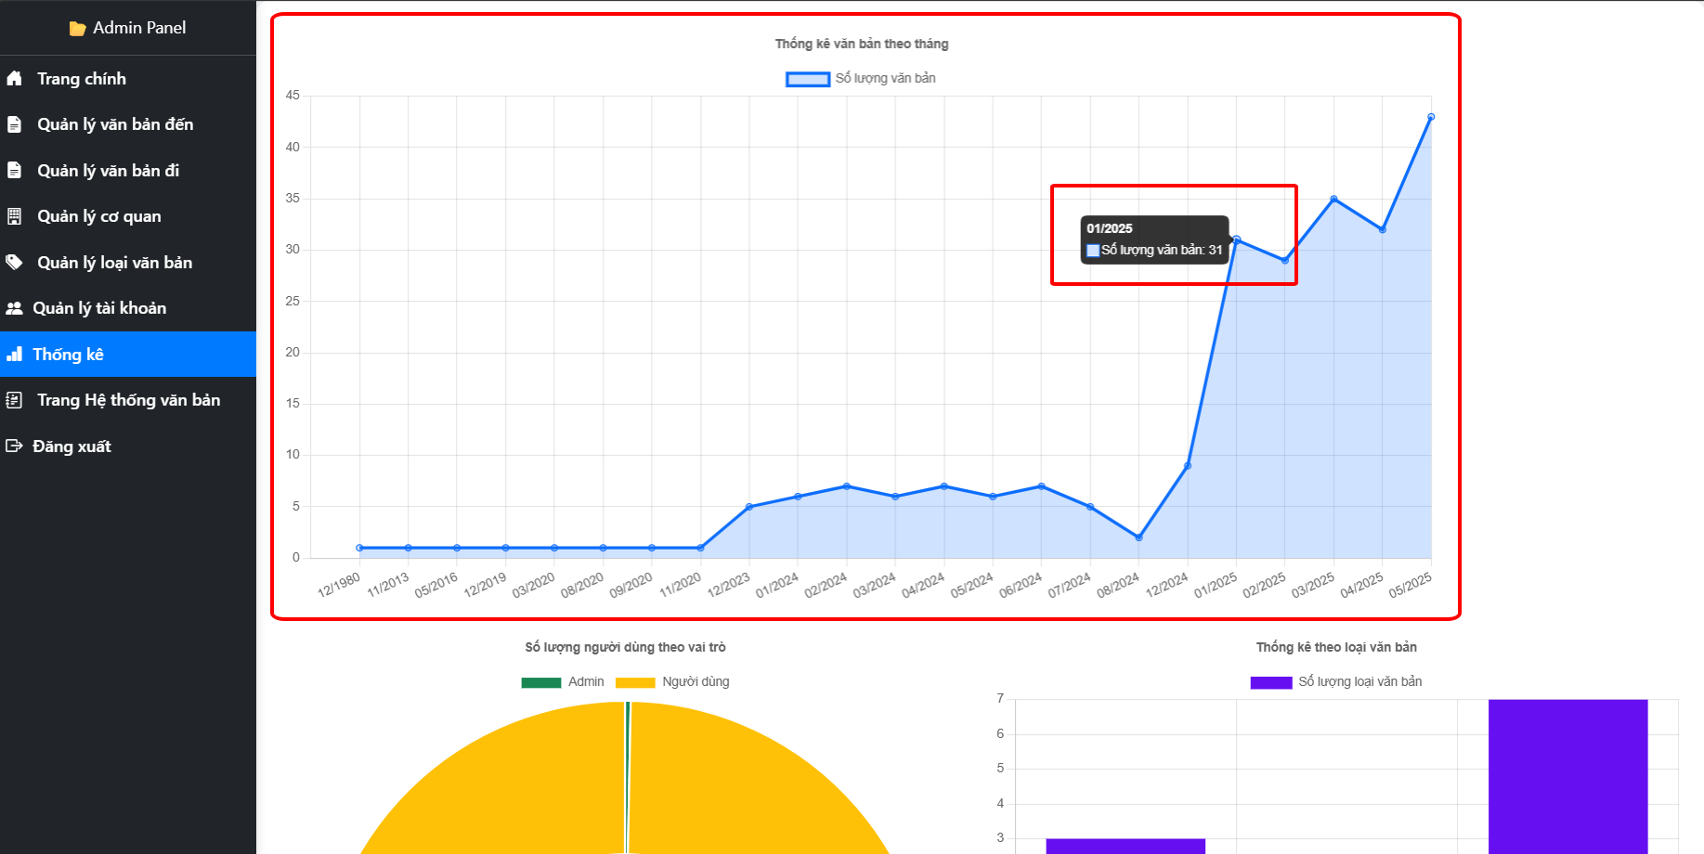

Hình 118. Thống kê số lượng văn bản theo tháng/năm.

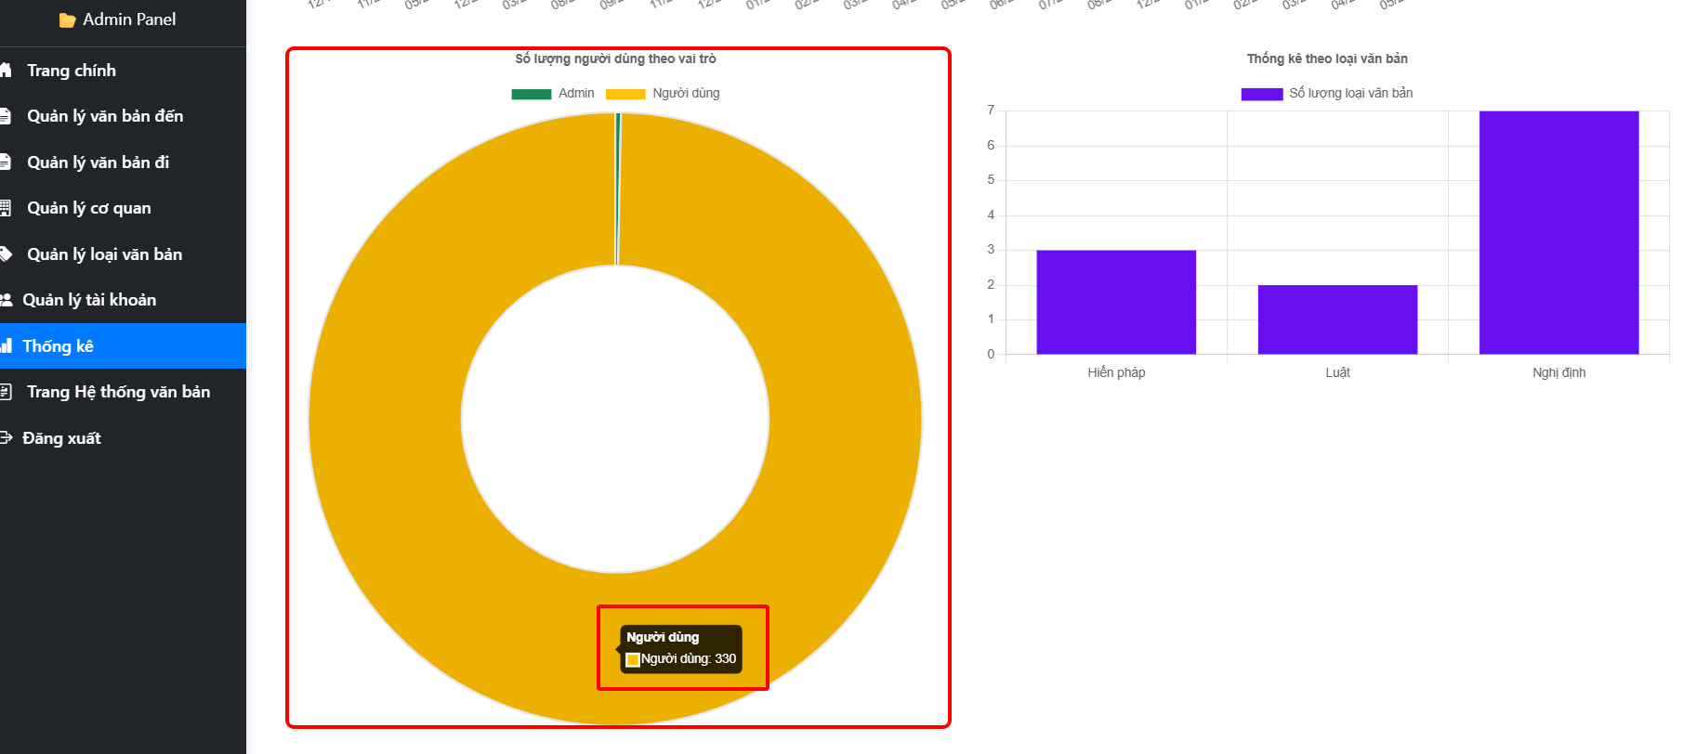

Hình 119. Thống kê số lượng người dùng theo vai trò.

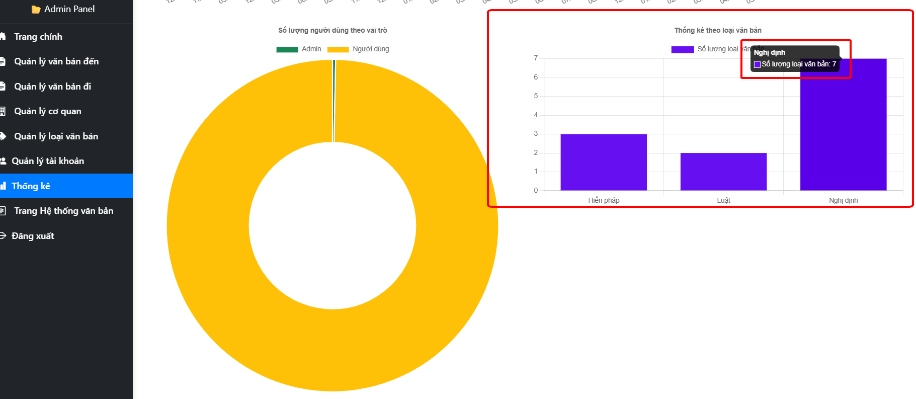

Hình 120. Thống kê số lượng văn bản theo loại văn bản.

Hình 121. Thống kê số lượng văn bản theo cơ quan.

# CHƯƠNG 4. KẾT QUẢ ĐẠT ĐƯỢC VÀ HƯỚNG PHÁT TRIỂN:

## 4.1. Kết quả đạt được

* Xây dựng được một trang web quản lý thông tin văn bản đáp ứng đầy đủ các yêu cầu nghiệp vụ và quản lý cần thiết.
* Tự động hoá quy trình lưu trữ, tra cứu và quản lý văn bản, giảm thiểu sai sót và nâng cao hiệu quả làm việc.
* Giao diện thân thiện, dễ sử dụng, giúp người dùng dễ dàng thao tác và quản lý thông tin văn bản nhanh chóng.
* Tích hợp chức năng thống kê, báo cáo văn bản theo thời gian, loại văn bản, … hỗ trợ công tác quản trị và ra quyết định hiệu quả.

## 4.2. Đánh giá kết quả

### 4.2.1. Ưu điểm

* Chức năng đầy đủ, đáp ứng tốt nhu cầu quản lý văn bản cho các cơ quan, tổ chức vừa và nhỏ.
* Hiệu năng xử lý nhanh, có khả năng mở rộng và nâng cấp dễ dàng khi cần thiết.
* Giao diện trực quan, thân thiện với người dùng, dễ thao tác ngay cả với người không chuyên về công nghệ.
* Hệ thống hỗ trợ quản lý, tìm kiếm và phân loại văn bản một cách chính xác và hiệu quả.

### 4.2.3. Hạn chế

* Hệ thống hiện tại mới triển khai ở mức cơ bản, chưa tối ưu cho hiển thị trên thiết bị di động.
* Chưa tích hợp các tính năng nâng cao như phân quyền chi tiết theo vai trò, chữ ký số, hoặc thông báo tự động qua email.
* Cần kết nối internet ổn định để sử dụng, chưa có chế độ làm việc ngoại tuyến (offline).

## 4.3. Hướng phát triển

* Nhận dạng ký tự quang học (OCR): Sử dụng công nghệ OCR để tự động nhận diện và chuyển đổi chữ ký, loại văn bản,.. hoặc chữ in trên tài liệu, hình ảnh, hoặc sách được quét (scan) thành văn bản số có thể chỉnh sửa được, giúp tiết kiệm thời gian so với việc nhập liệu thủ công.
* Phát triển phiên bản di động: Xây dựng ứng dụng trên nền tảng Android và iOS để người dùng có thể tra cứu, cập nhật và quản lý văn bản mọi lúc, mọi nơi.
* Tích hợp trí tuệ nhân tạo (AI): Ứng dụng AI để hỗ trợ phân loại, đề xuất văn bản liên quan, trích xuất thông tin từ nội dung văn bản một cách tự động.
* Tích hợp hệ thống thông báo và nhắc lịch: Gửi thông báo đến người dùng khi có văn bản mới, văn bản đến hạn xử lý hoặc cần phê duyệt.
* Tăng cường bảo mật: Áp dụng các phương pháp mã hóa dữ liệu, xác thực hai lớp và phân quyền chi tiết để đảm bảo an toàn thông tin.

1. **Ý kiến cán bộ hướng dẫn**

……………………………………………………………………………………………………………………………………………………………………………………

**Sinh viên thực hiện** *Tiền Giang, ngày tháng 06 năm 2025*

**Giảng viên hướng dẫn**

**Phạm Gia Bảo Nguyễn Thị Phương Linh**

**Tài liệu tham khảo**

[1] Trang web Luật Việt Nam: <https://luatvietnam.vn/van-ban-moi.html>

[2] Trang web Hệ thống văn bản của Chính phủ: <https://chinhphu.vn/he-thong-van-ban>

[3] Trang web Thư viện pháp luật: <https://thuvienphapluat.vn/>

[4] Dương Văn Hiếu, Giáo trình nhập môn công nghệ phần mềm, Trường Đại học Tiền Giang , 2024